



PlayPoint
Desarrollo de Aplicaciones Web
Proyecto Intermodular
Junio del 2026
C.P.I.F.P Los Enlaces
Alberto Puig Parellada
Roberto Marín López
Índice de contenidos
1. DESCRIPCIÓN DEL PROYECTO 6
1.1. Contexto del proyecto 7
1.1.1. Ámbito y entorno 7
1.1.2. Análisis de la realidad 7
1.1.3. Solución y justificación de la solución propuesta. 9
1.1.4. Destinatarios de vuestra herramienta 12
1.2. Objetivo del proyecto (en castellano) 12
1.3. Objetivo del proyecto (en inglés) 12
2. Acuerdo del Proyecto 14
2.1. Historias de Usuario 15
2.2. Definición de tareas 25
2.3. Metodología a seguir para la realización del proyecto. 54
2.4. Planificación temporal de tareas 56
2.5. Presupuesto 58
2.5.1. Gastos desglosados 58
2.5.2. Gastos totales 59
2.6. Contrato y pliego de condiciones 60
2.6.1. Comparecen 60
2.6.2. Manifiestan 60
2.6.3. Cláusulas 60
2.6.4. FIRMAS 62
2.6.5. Anexo I – Descripción técnica del proyecto 63
3. Análisis 64
3.1. Análisis y diseño de la arquitectura de la aplicación 65
3.1.1. Tecnologías/Herramientas usadas y descripción de las mismas 65
3.1.2. Arquitectura de componentes de la aplicación 69
3.2. Modelado de datos 72
3.2.1. Diagrama de clases 72
3.2.2. Diagrama E/R 73
3.2.3. Script para la generación de la base de datos 74
3.3. Análisis y diseño del sistema funcional 81
3.3.1. Diagrama de flujo de datos 81
3.3.2. Diagrama de casos de uso 82
3.4. Análisis y diseño de la interfaz de usuario 83
4. Implementación e Implantación del sistema 88
4.1. Implementación 89
4.1.1. Implementación del back 89
4.1.2. Implementación del front 92
4.1.3. Resumen de Endpoints REST principales 93
4.1.4. Namespaces WebSocket 94
4.2. Pruebas 95
4.3. Manual de Usuario 101
4.3.1. Descripción general del sistema 101
4.3.2. Puesta en Marcha 102
4.3.3. Manejo de los módulos y Acceso a cada función 102
4.3.4. Gestión Periódica del Sistema 105
4.3.5. Realización de Copias de Seguridad 105
4.3.6. Mensajes de Error Frecuentes 105
4.3.7. Glosario de Términos 106
5. Documento de cierre 108
5.1. Diario de Bitácora 109
5.2. Temporalización y desviación sobre la planificación inicial 113
5.3. Resultados obtenidos y conclusiones 115
5.3.1. Funcionalidades previstas 115
5.3.2. Conocimientos adquiridos 116
5.3.3. Posibilidades de mejora 116

Índice de tablas
Tabla 1 Historias de usuario y criterios de calificación 14
Tabla 2 Definición de tareas 24
Tabla 3 Resumen de Tareas a realizar 51
Tabla 4 Traducción Story Points a horas 52
Tabla 5 Desglose gastos material mensual 57
Tabla 6 Desglose gastos infraestructura tecnológica mensual 57
Tabla 7 Desglose gastos infraestructura tecnológica anual 57
Tabla 8 Desglose gastos licencias 58
Tabla 9 Desglose gastos personal 58
Tabla 10 Reparto roles de trabajo 58
Tabla 11 Gastos totales 58
Tabla 12 Presupuesto detallado 62
Tabla 13 Lenguajes utilizados en la aplicación 64
Tabla 14 Framework utilizados en la aplicación 64
Tabla 15 Librerías utilizadas en la aplicación 65
Tabla 16 Herramientas y extensiones utilizadas en la aplicación 66
Tabla 17 Servicios utilizados en la aplicación 67
Tabla 18 Resumen de Endpoints REST principales 92
Tabla 19 Namespaces WebSocket 93
Tabla 20 Pruebas RF1 94
Tabla 21 Pruebas RF2 94
Tabla 22 Pruebas RF3 94
Tabla 23 Pruebas RF4 95
Tabla 24 Pruebas RF5 95
Tabla 25 Pruebas RF6 95
Tabla 26 Pruebas RF7 95
Tabla 27 Pruebas RF9 96
Tabla 28 Pruebas RF10 96
Tabla 29 Pruebas RF11 96
Tabla 30 Pruebas RF12 96
Tabla 31 Pruebas RF13 97
Tabla 32 Pruebas RF14 97
Tabla 33 Pruebas RF15 97
Tabla 34 Pruebas RF16 98
Tabla 35 Pruebas RF17 98
Tabla 36 Pruebas RF18 98
Tabla 37 Pruebas RF19 99
Tabla 38 Pruebas RF20 99
Tabla 39 Requisitos previos Puesta en Marcha 101
Tabla 40 Guia de la Barra de Navegación 102
Tabla 41 Mensajes de error frecuentes 105
Tabla 42 Glosario de términos 106
Tabla 43 Diario de Bitácora 109

Índice de ilustraciones
Ilustración 1 Ejemplo de Epica, historias de usuario y subtareas 55
Ilustración 2 Ejemplo Sprint con sus historias de usuario 55
Ilustración 3 Planificación temporal de tareas 56
Ilustración 4 Estructura de ficheros front 69
Ilustración 5 Estructura de ficheros back 70
Ilustración 6 Diagrama de clases 72
Ilustración 7 Diagrama E/R 73
Ilustración 8 Diagrama de flujo de datos 81
Ilustración 9 Diagrama de casos de uso 82
Ilustración 10 Prototipo de los formularios de autentificación 83
Ilustración 11 Prototipo de la página de búsqueda de quedadas 84
Ilustración 12 Prototipo de la página de creación de quedadas 84
Ilustración 13 Prototipo de la página del perfil de usuario 85
Ilustración 14 Prototipo de la página de solicitudes 86
Ilustración 15 Prototipo de la página de configuración 87

DESCRIPCIÓN DEL PROYECTO

Contexto del proyecto

Ámbito y entorno
La idea de PlayPoint ha surgido en los últimos años, pero en especial en el verano del 2025 cuando quería jugar al ping pong y no tenía con quien hacerlo. Además, hay deportes que tanto yo como otros familiares querían jugar, pero en ocasiones los compañeros estaban ocupados o no disponibles, por lo que se me ocurrió que podía diseñar una aplicación web en la que la gente pudiese buscar compañeros con los que hacer deporte, ya sea el deporte más común como el fútbol, o uno de los más raros como el criquet.

Para entender mejor el contexto en el que PlayPoint se mueve se ha de saber que el tenis de mesa (ping pong), juego de mesa para 2/4 jugadores, aunque tiene una gran popularidad a nivel global en países como China, Corea del Sur o Japón, en España no es tan popular, a pesar de haber estado ganando más influencia en los últimos años. Concretamente en Aragón a pesar de haber 1’3 millones de habitantes tan solo 300 tenían licencia en 2021.

Teniendo este aspecto en cuenta se puede afirmar que actualmente no es fácil encontrar gente con la que practicar algunos deportes específicos como el ping pong, pero que sumando todos los deportes menos populares actualmente es una gran cantidad de gente la que tiene la necesidad de encontrar a más jugadores.

Además, para aportar un punto de vista realista y más concreto es de interés conocer mi experiencia personal en el ping pong, una experiencia real y que a cualquiera le puede suceder. Personalmente nunca me he dedicado al ping pong de forma profesional, o participado en torneos, sino que siempre he jugado de forma casual, por entretenimiento y como pasatiempo, por lo que nunca he tenido una forma accesible de encontrar compañeros para practicar este deporte, convirtiéndose en una necesidad una aplicación como PlayPoint, que también abarca los deportes menos populares.

Como último aspecto a mencionar en este campo, es de gran importancia la sociedad actual y la forma que tenemos de relacionarnos y comunicarnos. Mientras que hace no muchos años la única forma que había de relacionarse era presencialmente y conociendo a la otra persona, actualmente esa forma de socializar ha evolucionado, mucha gente se relaciona vía internet, por llamadas o chats, y se han popularizado aplicaciones como Tinder, que te permiten conocer a gente a través de la red, por lo que esto solo suma razones por las que hoy en día se necesita una aplicación como PlayPoint, que te permita conocer a gente con la que practicar los deportes menos populares y que no son ofrecidos por la mayoría de soluciones de la competencia.
https://www.heraldo.es/noticias/deportes/2021/01/27/nuevo-presidente-federacion-aragonesa-tenis-mesa-javier-alonso-mendivil-1417092.html#:~:text=Entre%20las%20metas%20que%20se,de%20nuestro%20deporte%22%2C%20concluye.

Análisis de la realidad
Actualmente existen diversas apps y páginas web similares a lo que pretende ser PlayPoint, por lo que estas mismas están siendo estudiadas y analizadas para decidir qué aspectos de éstas son necesarios y se quieren incluir en PlayPoint, y de qué aspectos carecen y se consideran necesarios o incluso interesantes.
Las aplicaciones que están siendo analizadas son las siguientes:
- Spond
Url de la página: https://www.spond.com/es/
  - App gratuita para gestionar actividades o eventos deportivos y manejar los participantes
  - Puntos fuertes:
    - Interfaz intuitiva
    - Fácil coordinación entre los usuarios
  - Aspectos a mejorar
    - Requiere que los jugadores ya se conozcan entre sí
- Reclub
Url de la página: https://reclub.co/
  - App para descubrir deportes cerca de ti y encontrar otros jugadores.
  - Puntos fuertes:
    - Permite filtrar por distintos deportes y no solo se centra en uno
  - Aspectos a mejorar
    - Requiere que los jugadores ya se conozcan entre sí
- Heja
Url de la página: https://heja.io/
  - Aplicación destinada a equipos deportivos: entrenamientos, partidos, disponibilidad de jugadores, recordatorios.
  - Puntos fuertes:
    - Muy útil para coordinar equipos ya existentes
    - Comunicación entre entrenadores, jugadores y padres
  - Aspectos a mejorar
    - Requiere que los jugadores ya se conozcan entre sí
- OpenSports
Url de la página: https://opensports.net/
  - Plataforma web y app para organizadores de juegos deportivos “pickup” o grupos que se organizan en el mundo real.
  - Puntos fuertes:
    - Permite crear grupos, eventos, pagos, listas de espera
    - Organización fácil de partidos tanto formales como informales
    - Algunas funciones avanzadas requieren de suscripción prmium
  - Aspectos a mejorar
- Howbout
Url de la página: https://howbout.app/
  - App que permite compartir disponibilidad, crear planes con amigos y evitar el caos de chats interminables.
  - Puntos fuertes:
    - Planificación fácil e intuitiva entre amigos
  - Aspectos a mejorar
    - Quedadas generales que no se centran en deportes
    - Requiere conocer a la gente de antemano
- Playtomic
Url de la página: https://playtomic.com/
  - Plataforma web y app para la gestión de reservas y organización de partidos deportivos, especialmente en deportes como pádel y tenis.
  - Puntos fuertes:
    - Reserva fácil y rápida para los partidos
  - Aspectos a mejorar
    - Quedadas generales que no se centran en deportes
    - Requiere conocer a la gente de antemano
    - Se centran en torneos y clubes
    - Requiere que los jugadores ya se conozcan entre sí

Solución y justificación de la solución propuesta.
Gracias al análisis de las aplicaciones que ofrece el mercado actualmente se puede afirmar que ya existen aplicaciones que ofrecen la posibilidad de organizar encuentros entre deportistas, organizar eventos e incluso crear clubes, ofreciendo aspectos y funciones de gran valor. Sin embargo, estas aplicaciones no permiten contactar con usuarios desconocidos para jugar con ellos, sino que requieren de conocerlos previamente, y las pocas que sí te lo permiten se centran en unos pocos deportes, como Playtomic (que se centra en el pádel) o están más orientadas a organizar clubes y eventos grandes y no van destinadas a los usuarios individuales.

Teniendo este análisis en cuenta en PlayPoint se pretende dar como solución una aplicación web que permite a los usuarios individuales conocer a gente nueva con la que poder practicar el deporte deseado, sin centrarse en deportes específicos y populares como el fútbol, sino abarcando un amplio rango de deportes.

Además, para dar un mayor valor a PlayPoint se implementan algunos aspectos y funciones que ofrecen varias de las aplicaciones mencionadas anteriormente puesto que PlayPoint pretende centrar los aspectos positivos individuales de las apps mencionadas.
Debido a esto PlayPoint ofrece como solución una aplicación web que recoge los puntos fuertes principales de la competencia, tiene en cuenta los aspectos a mejorar y además añade sus propios puntos fuertes. Todos estos aspectos son detallados y desglosados a continuación.
- Interfaz intuitiva
Para ofrecer un producto de calidad PlayPoint presenta un diseño con una interfaz que cualquier persona pueda comprender con facilidad, sin importar si es una persona joven o mayor. Este aspecto es de crucial importancia para PlayPoint puesto que se centra un amplio rango de edades, desde personas mayores hasta pequeñas, por lo que PlayPoint dispone de una interfaz atractiva pero simple para ofrecer una buena experiencia a todo tipo de personas.
- Todas las funcionalidades son gratuitas
PlayPoint pretende ofrecer todas sus funcionalidades de forma gratuita para no limitar su producto y que así cualquier persona lo pueda utilizar, por lo que ofrece como solución un sistema premium que te permite utilizar la aplicación sin mostrar anuncios, y en caso de ser un usuario no premium este podrá utilizar todas las funcionalidades de la aplicación con normalidad mostrándose los anuncios.
- Se centra en los deportes
Algunas de las soluciones que ofrecen la competencia no se centran en los deportes, sino que simplemente se basan en eventos y quedadas, al contrario de esto PlayPoint pretende centrarse en el nicho de mercado de los deportes, dando así una experiencia más personalizada sobre éstos, PlayPoint incluye en su base de datos todos los deportes que ofrece junto a los parámetros necesarios para que se puedan crear eventos personalizados de forma sencilla.
- No requiere de conocer a la gente de antemano
Quedar con gente sin conocerla puede ser complicado, y éste es un aspecto que varias de las aplicaciones de la competencia no tienen en cuenta, sin embargo, PlayPoint ofrece la posibilidad de inscribirse a quedadas junto a gente desconocida para así poder practicar deporte juntos.
- Ofrece distintos deportes y no se centra en uno
Uno de los puntos clave de PlayPoint es que no se centra en único deporte, sino que ofrece la posibilidad a sus usuarios de practicar una gran variedad de deportes, desde los menos conocidos hasta los más populares. Este es un aspecto fundamental para destacar frente a la competencia ya que hace de la aplicación un solo lugar en el que practicar varios deportes sin necesidad de tener otras aplicaciones.
- Permite organizar quedadas tanto competitivas como no competitivas
Un aspecto que no suelen ofrecer muchas aplicaciones es la posibilidad de realizar partidos competitivos, este es un aspecto que solo ofrecen unas pocas, pero que para PlayPoint se considera muy interesante y atractivo puesto que le ofrece al usuario más diversidad en términos de las posibilidades que se le ofrecen. Por este motivo en PlayPoint los usuarios son capaces de quedar con gente para practicar deportes tanto de forma competitiva como casual.
- Fácil coordinación entre los usuarios
Para que una aplicación sea atractiva y les apetezca a los usuarios utilizarla es de gran importancia facilitar a estos mismos la usabilidad de la aplicación, por lo que PlayPoint ofrece una interfaz sencilla e intuitiva a la hora de utilizar nuestra web. Además, éste es un aspecto que sí incorporan gran parte de las páginas web de la competencia, por lo que también es considerado como crucial para poder destacar entre la competencia.
- Sistema de amistades entre los usuarios
Otro punto fuerte que ayuda a los usuarios a poder coordinarse con facilidad y comunicarse es el sistema de amistades, el cual permite a los usuarios añadirse a la lista de amigos para poder crear chats de forma sencilla y mantenerse en contacto, además de ser también un aspecto que ofrecen la mayoría de aplicaciones del mercado, por lo que ha sido considerado como un aspecto básico para PlayPoint.
- Sistemas de penalización de comportamientos irrespetuosos
Para ofrecer a los usuarios un entorno amigable en el que no haya malos comportamientos ni gente irrespetuosa PlayPoint ofrece la posibilidad de reportar a los usuarios con malas intenciones y comportamientos, resultando así en un juego limpio y amigable.
- Sistemas de confirmación de acciones importantes como eliminar una quedada o modificarla.
Otro aspecto para seguir manteniendo un entorno amigable y no crear disputas entre los usuarios es el sistema de confirmación de acciones, el cual evita que se pueda eliminar quedadas de forma repentina o modificarlas sin que los participantes estén de acuerdo, aspecto fundamental también ofrecido por algunas de las aplicaciones más populares como Playtomic.

Destinatarios de vuestra herramienta
Los usuarios a los que se dirige PlayPoint son principalmente los deportistas, y personas activas físicamente, estas personas de media abarcan un rango de edad de entre 14 y 55 años

Objetivo del proyecto (en castellano)
El objetivo de PlayPoint es ser una aplicación web que permita a los usuarios organizar encuentros entre distintos jugadores para practicar distintos deportes, ya sean deportes conocidos y populares como el fútbol o el tenis, o deportes menos practicados por la gente, como por ejemplo el cricquet.
Para ello PlayPoint pretende ofrecer la posibilidad de crear estos encuentros en forma de “Quedadas”, buscar estas quedadas en las que participar, poder gestionarlas y ponerte en contacto con otros usuarios mediante chats y grupos.

Para conseguir esto PlayPoint tiene como objetivos a alcanzar las siguientes funcionalidades:
- Gestión de usuarios
- Creación de eventos, “quedadas”
- Gestión de las quedadas
- Participación en las quedadas por equipos
- Sistemas de confirmación de acciones importantes
- Sistemas de reportes tanto de usuarios como quedadas
- Gestión de quedadas tanto competitivas como casuales
- Historiales de quedadas
- Detalles y resumen competitivo
- Chats y grupos de comunicación
- Sistema Premium/anuncios
Y para ello tiene como objetivo implementar estas funcionalidades manteniendo los siguientes aspectos:
- Interfaz intuitiva
- No requerir de conocer a la gente de antemano
- Centrado en los deportes
- Todas las funcionalidades gratuitas
- Ofrecer distintos deportes y no centrarse en uno
- Fácil coordinación entre los usuarios

Objetivo del proyecto (en inglés)
PlayPoint’s objetive is to be a web application that allows users to organize meetings between different players to practize various sports. These sports can be known and popular like futbol or tennis or less common sports, like is criquet.
With this goal in mind PlayPoint aims to offer the posibility to create these meeting as “Meetups”, search for meetups to join, manage them and contact other users via chats and groups.

To achieve this, PlayPoint aims to reach the following features:
- User management
- Event creation, “meetups”
- Management of meetups
- Team participation in meetups
- Systems for confirming important actions
- Reporting systems for both users and meetups
- Management of both competitive and casual meetups
- Meetup history
- Competitive details and summaries
- Chats and communication groups
- Premium system/ads
To implement these features, PlayPoint aims to maintain the following aspects:
- Intuitive interface
- No need to know people beforehand
- Focused on sports
- All features are free
- Offer different sports, not just one
- Easy coordination between users

Acuerdo del Proyecto

Historias de Usuario
Tabla 1 Historias de usuario y criterios de calificación
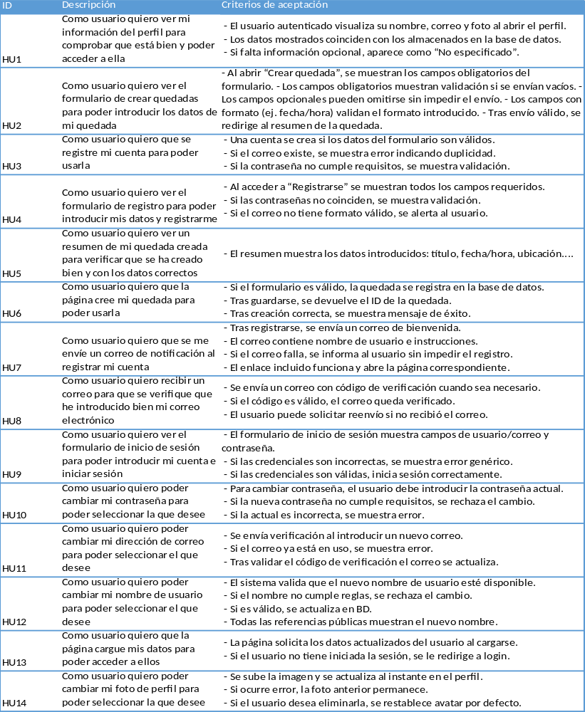

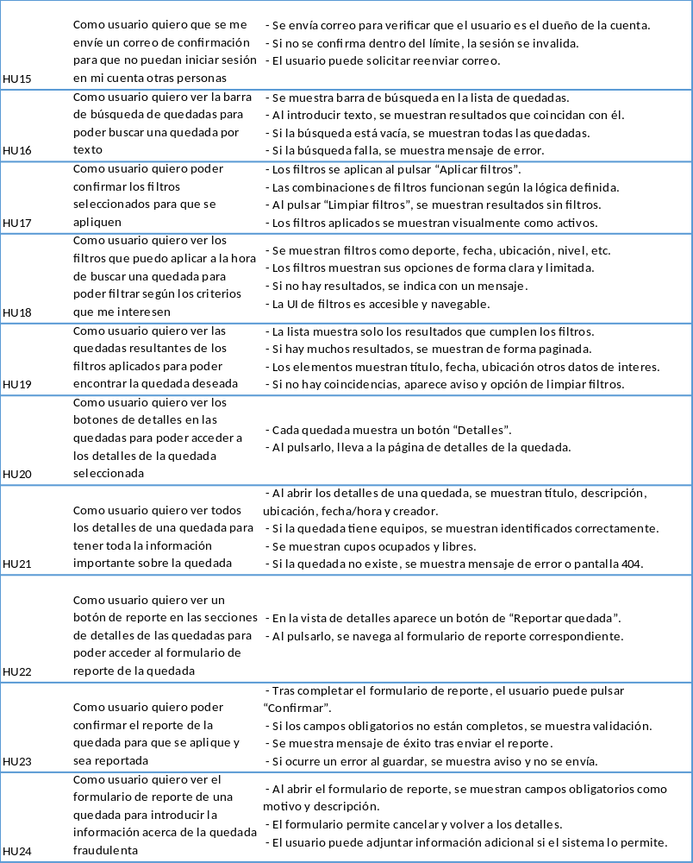

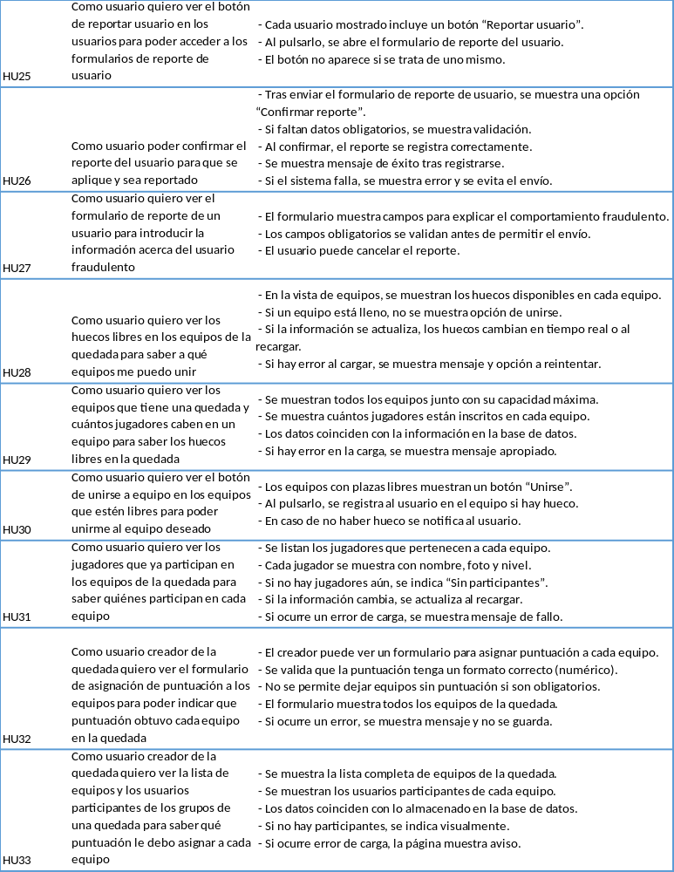

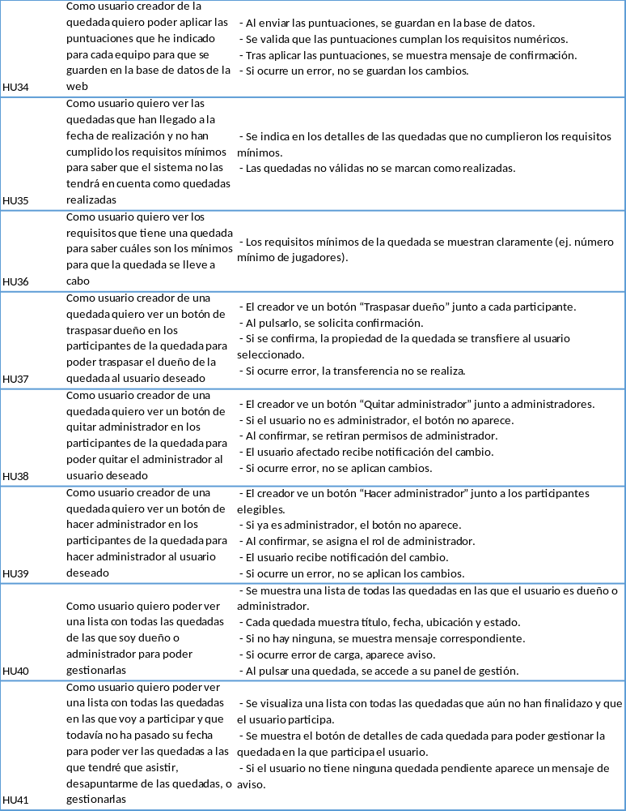

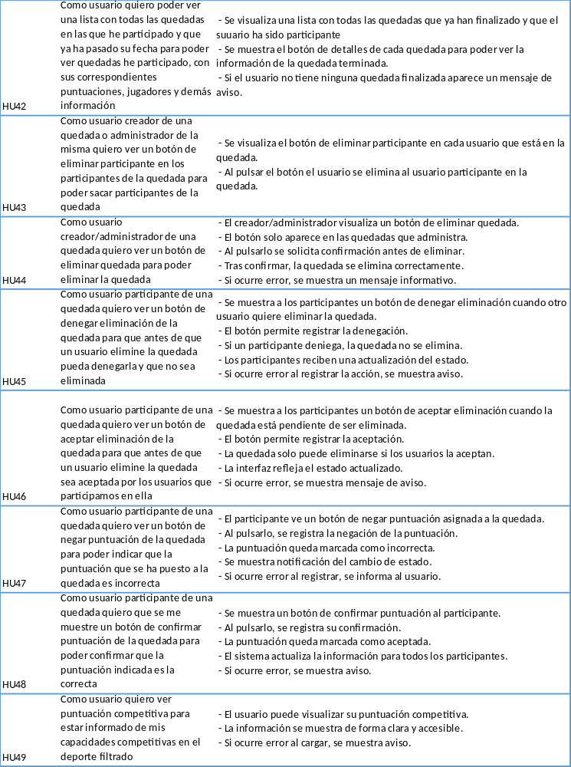

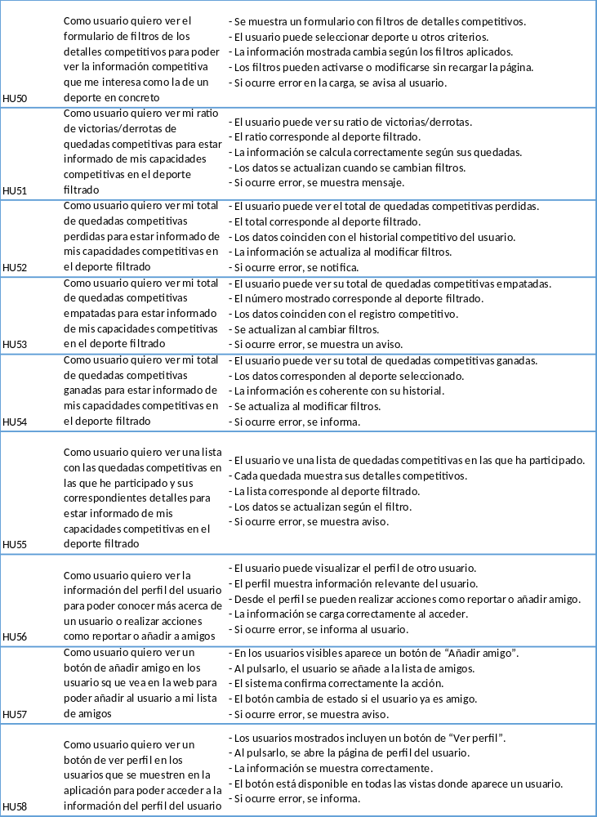
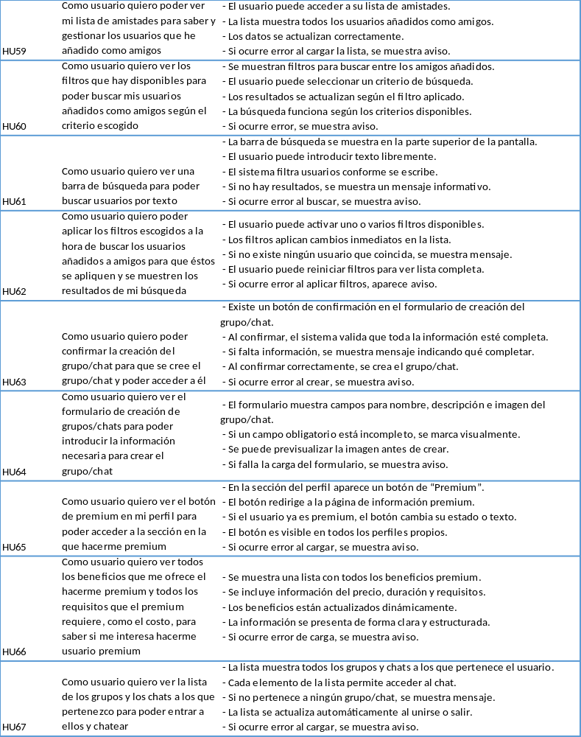

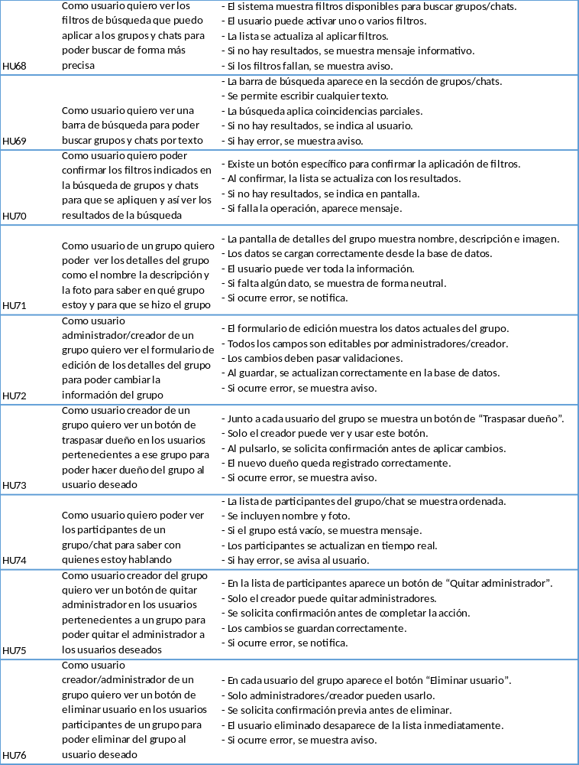

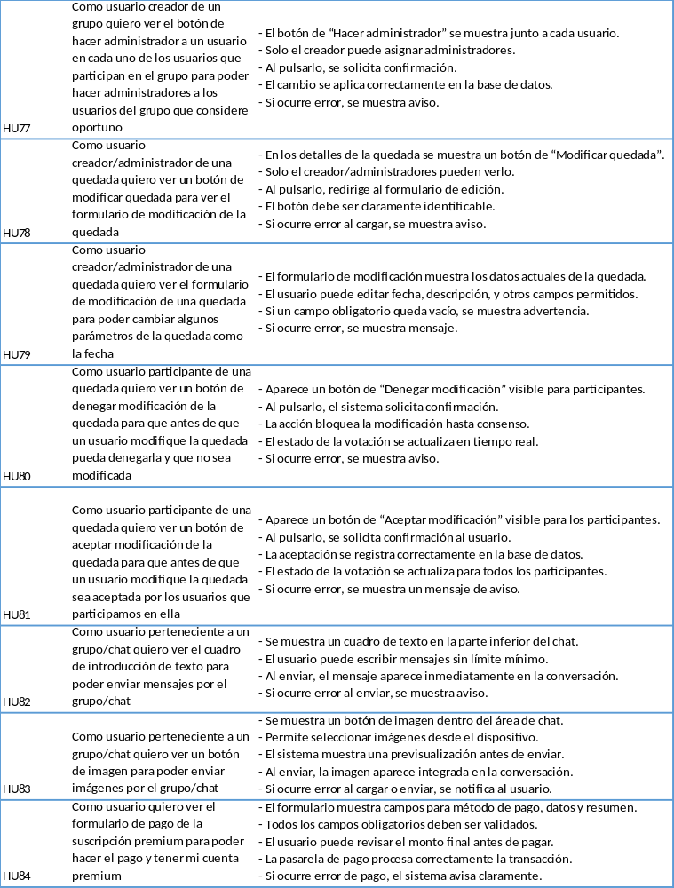

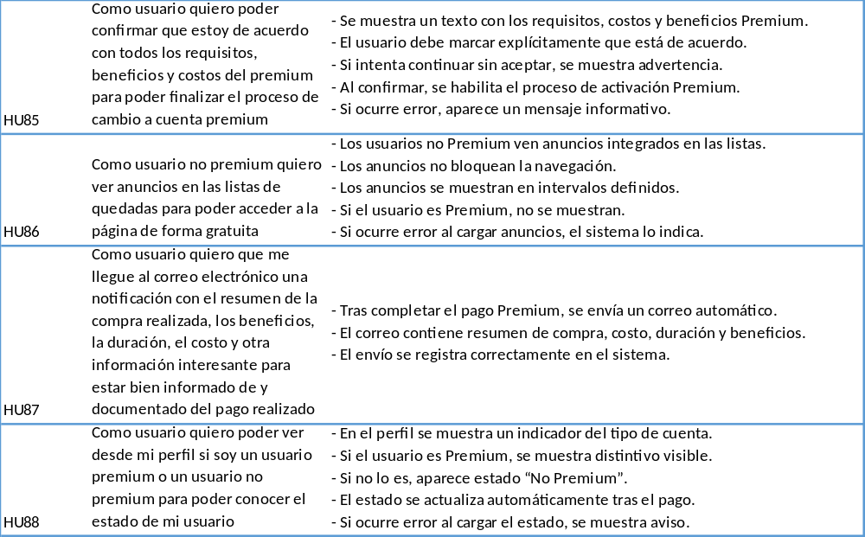

Definición de tareas
Tabla 2 Definición de tareas
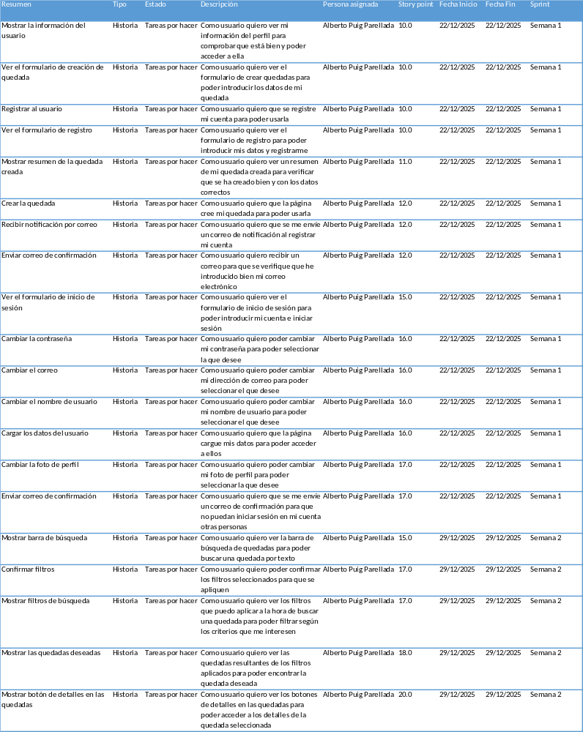

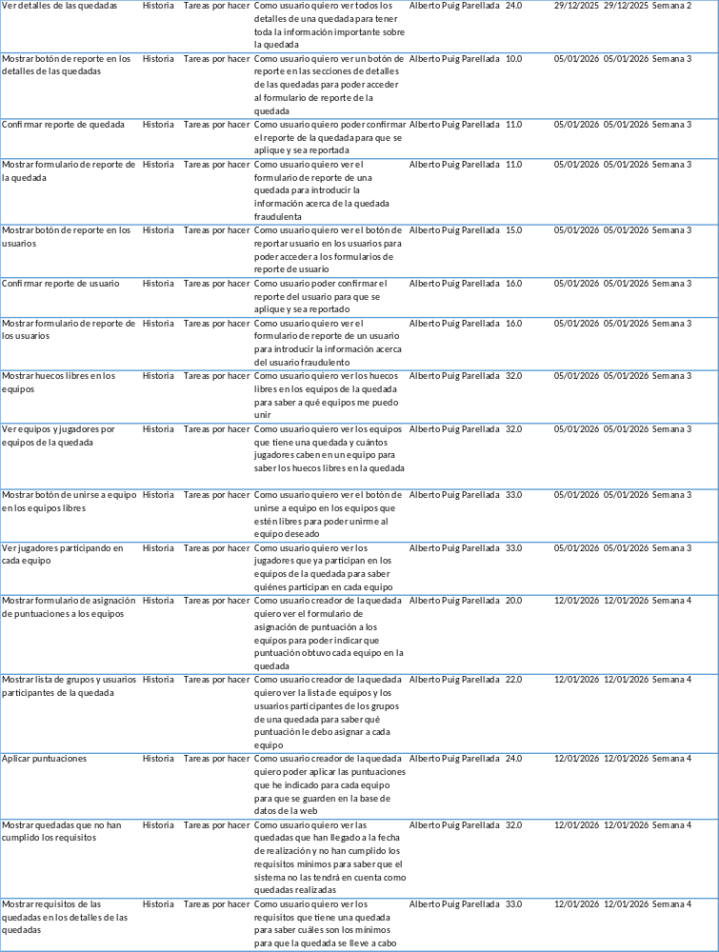

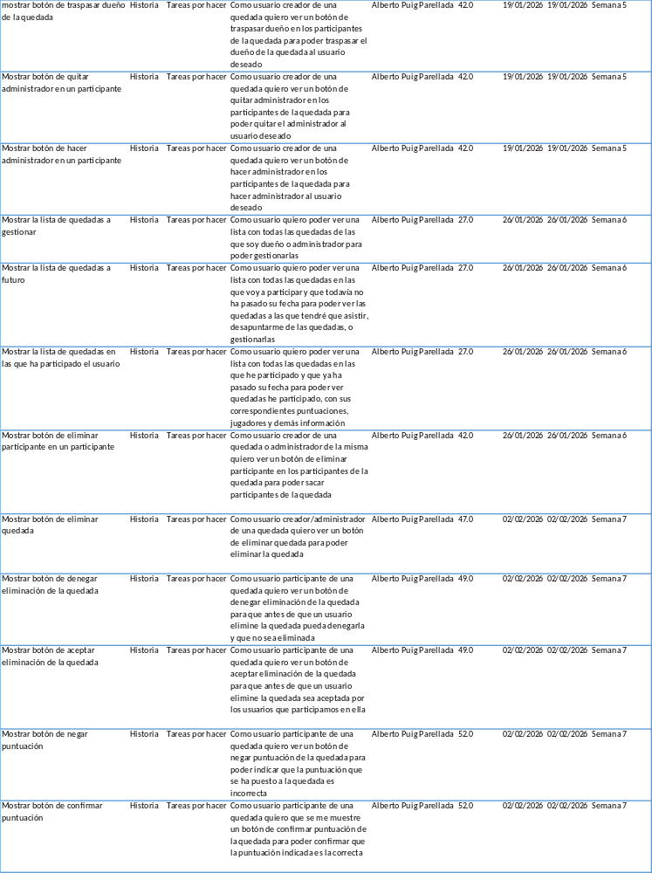
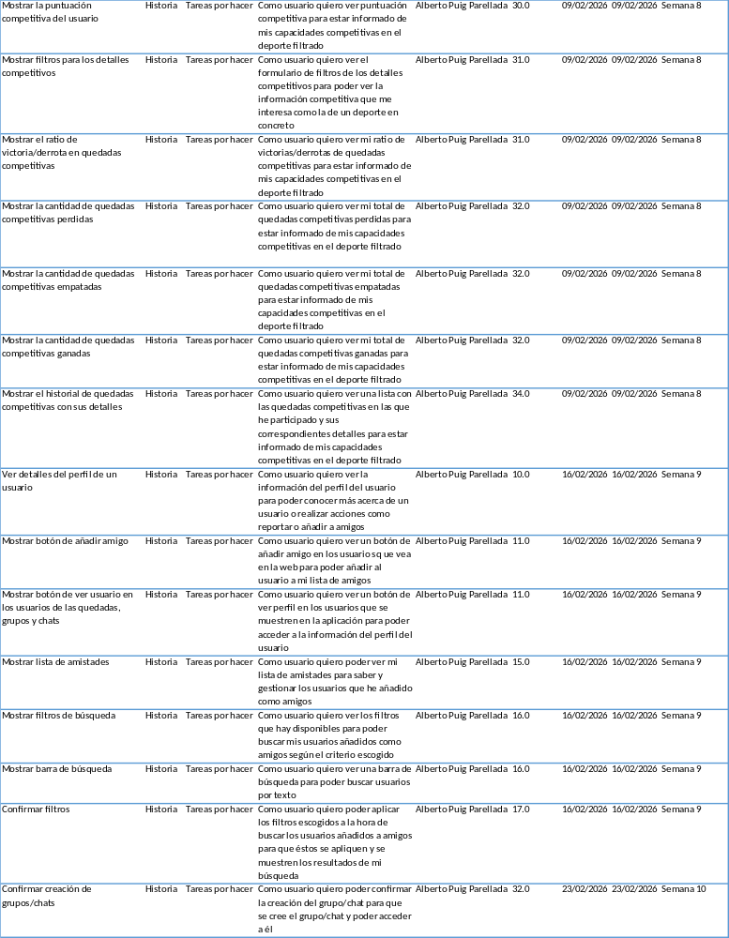

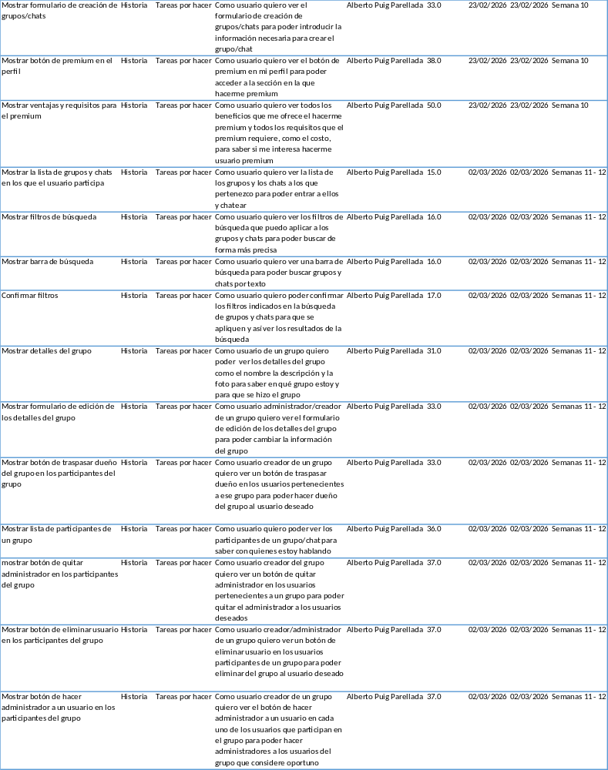

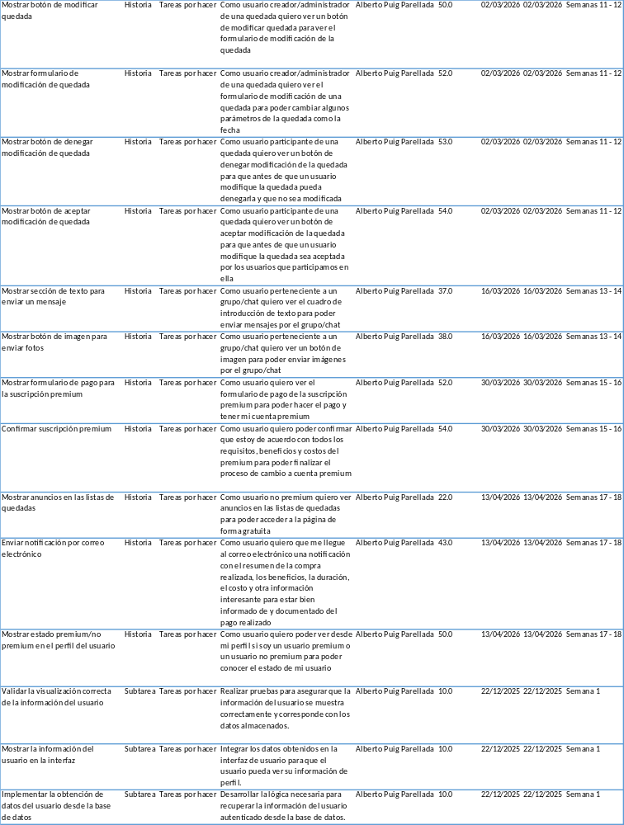

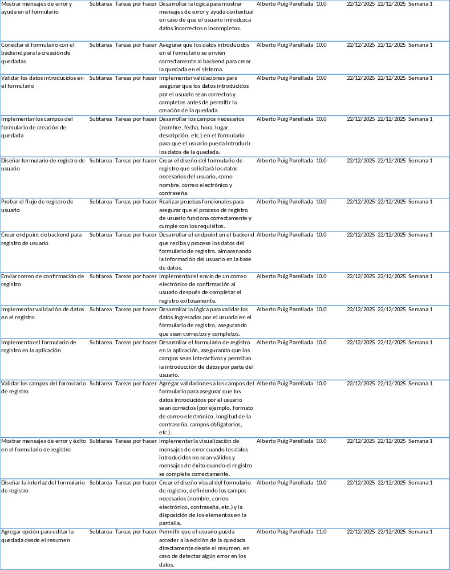

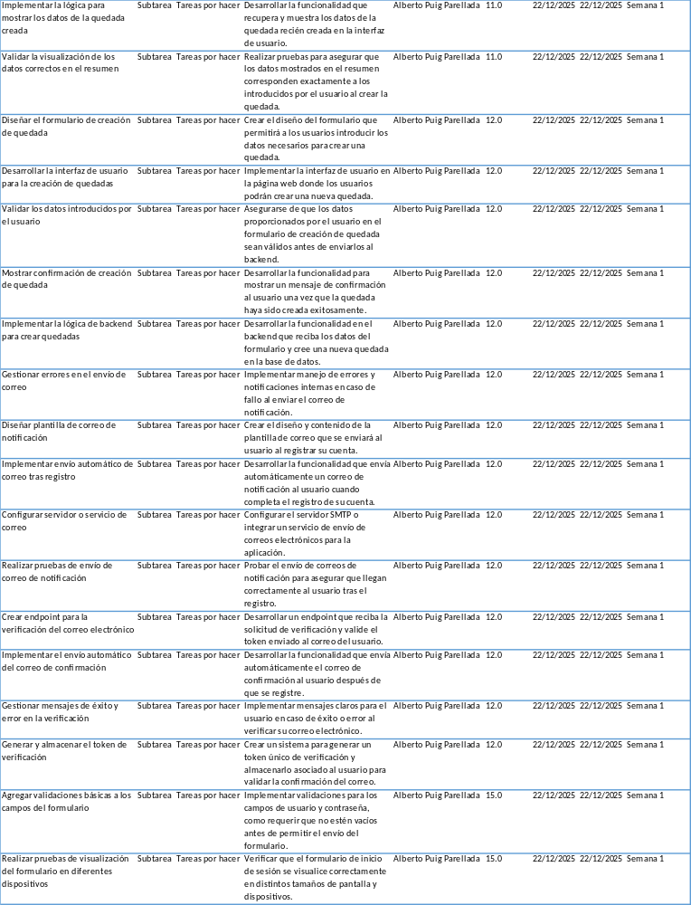

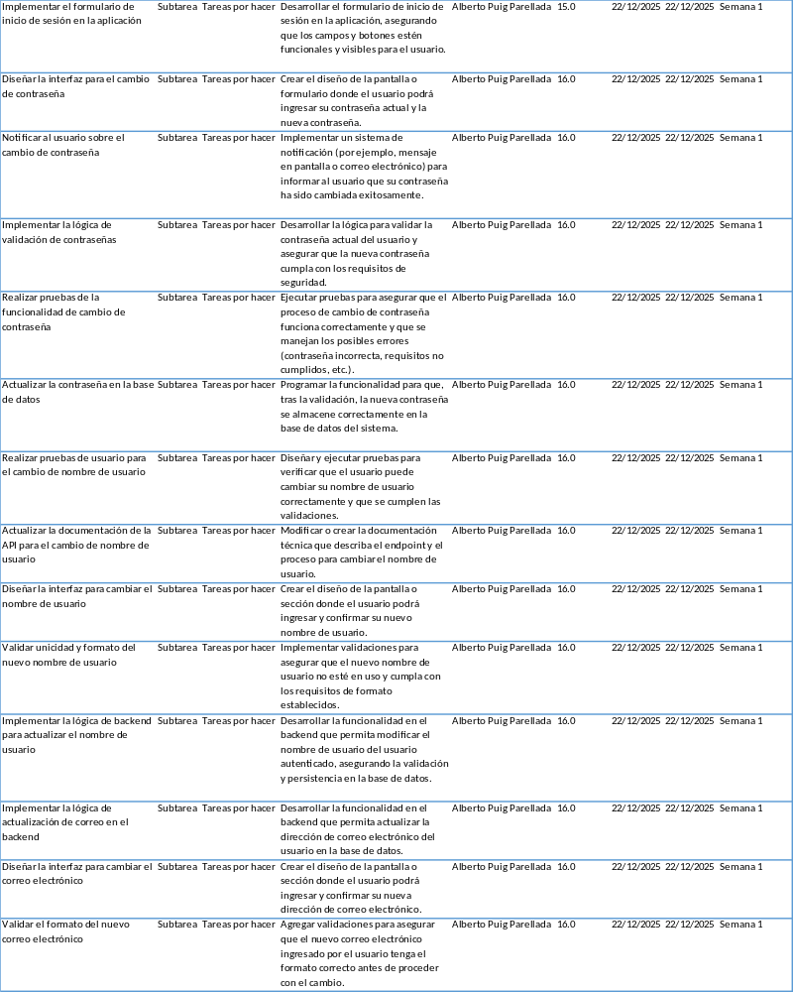

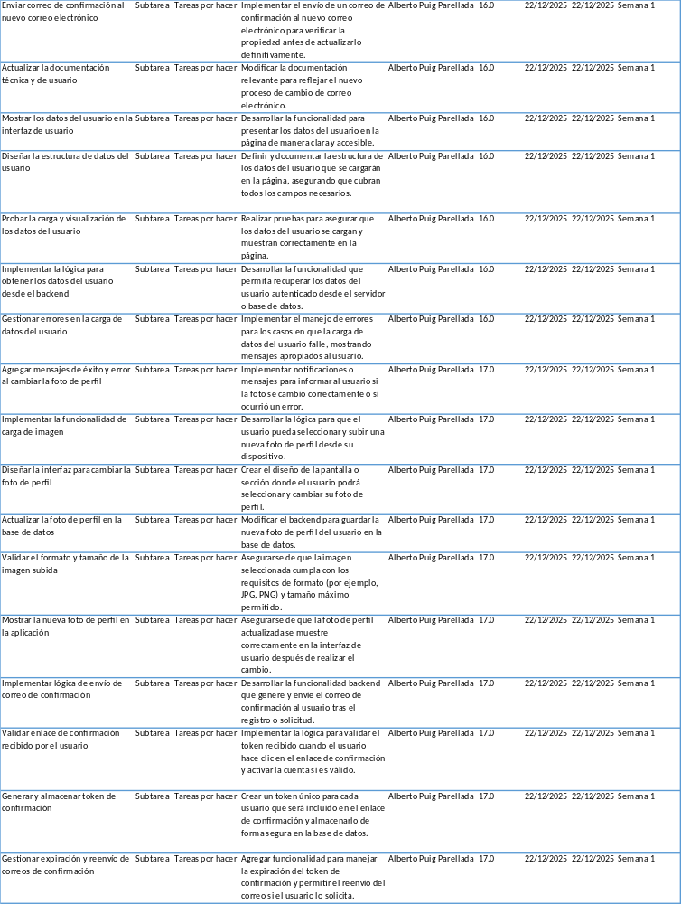

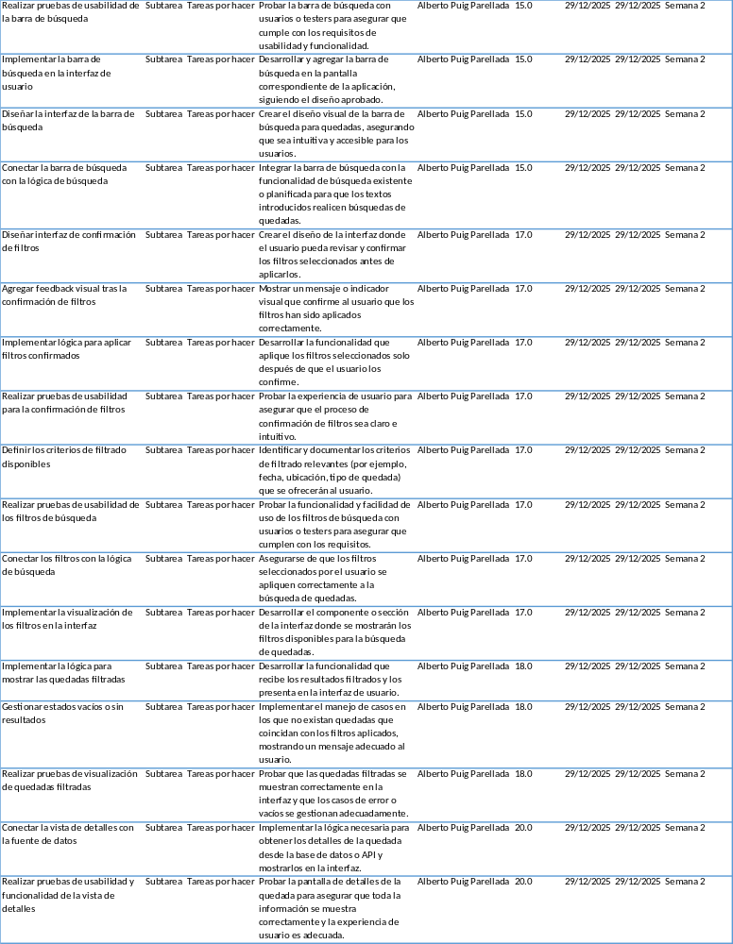

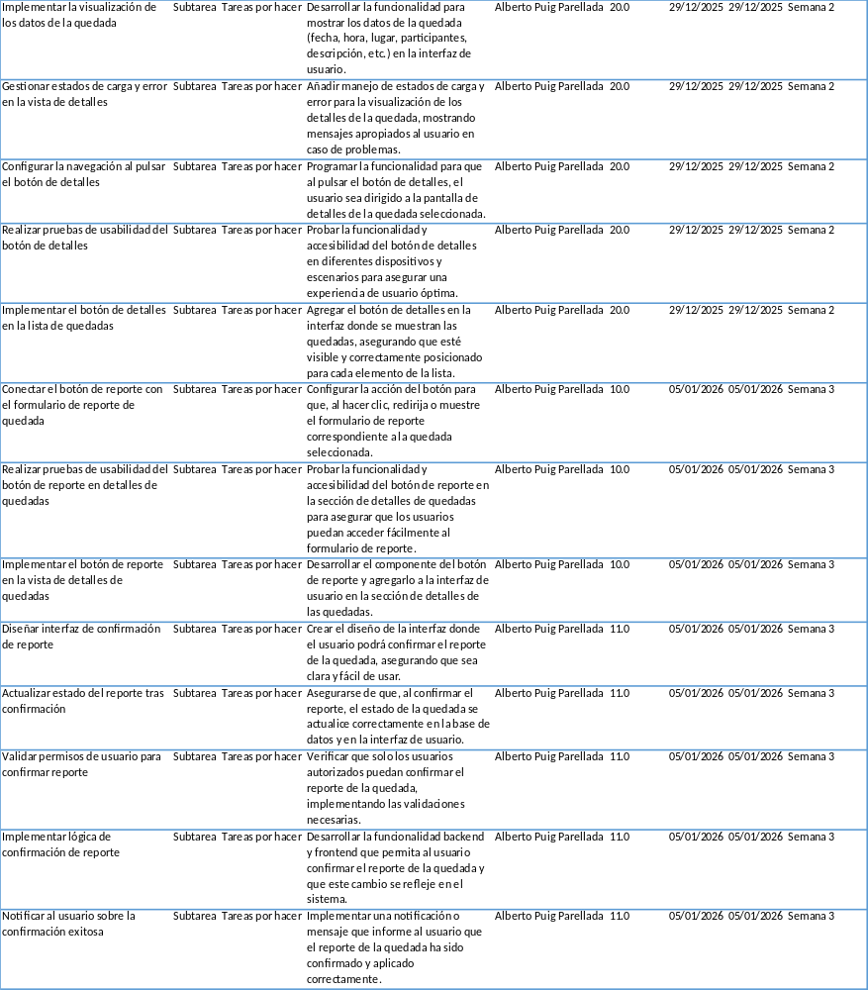

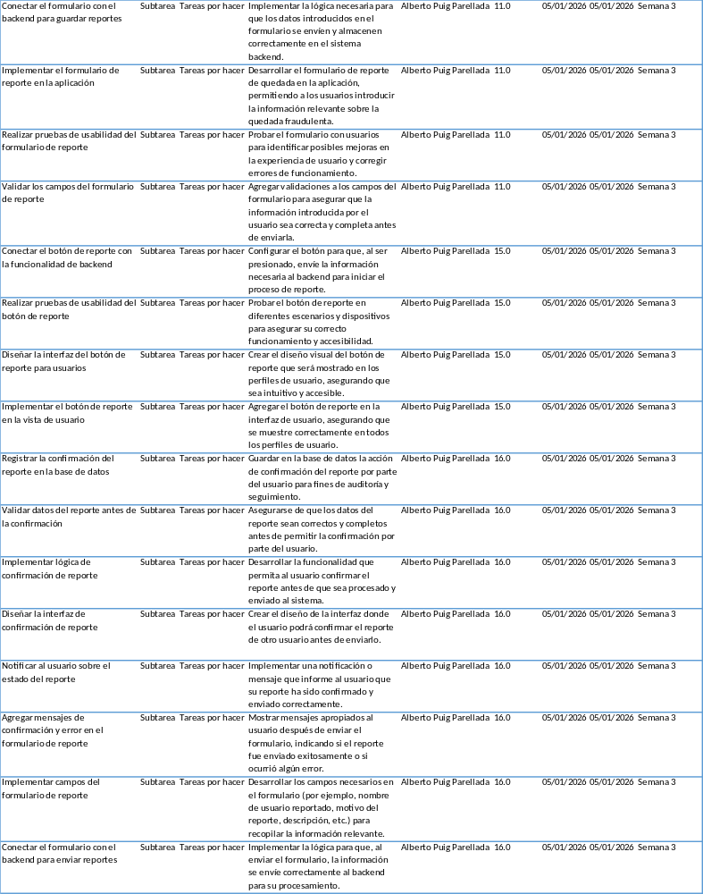

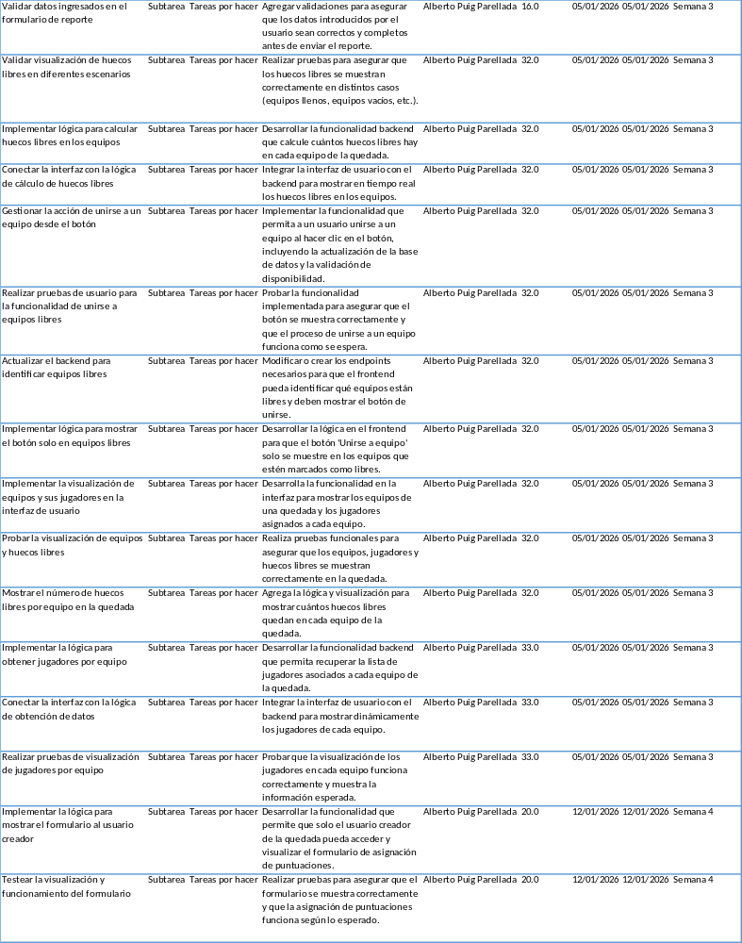

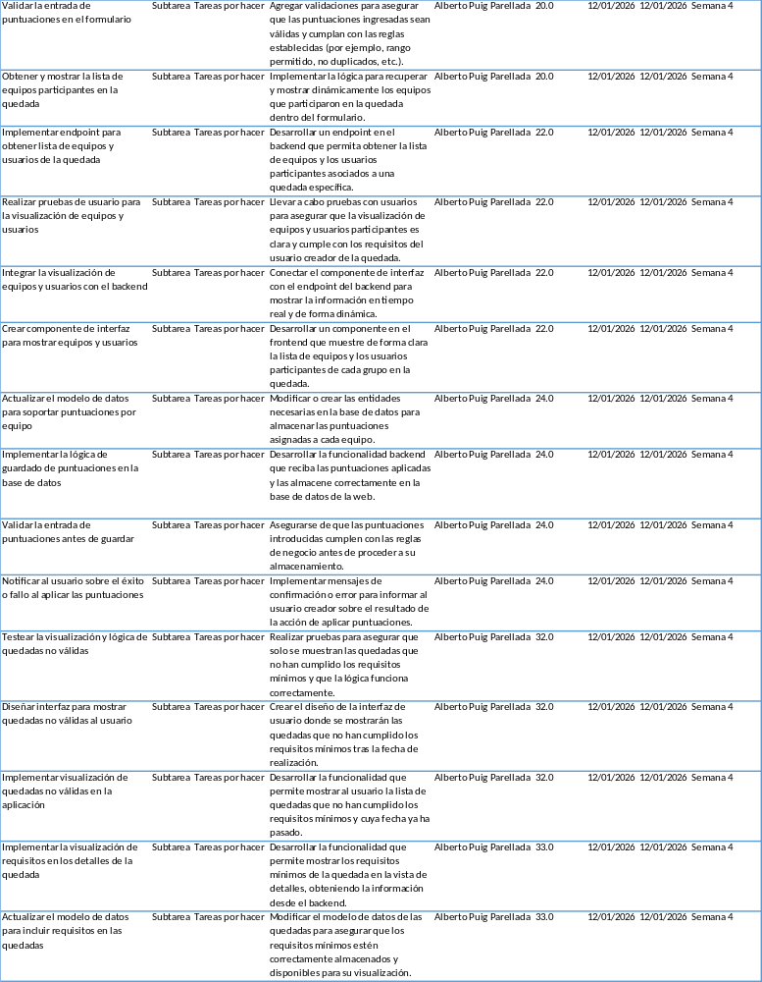

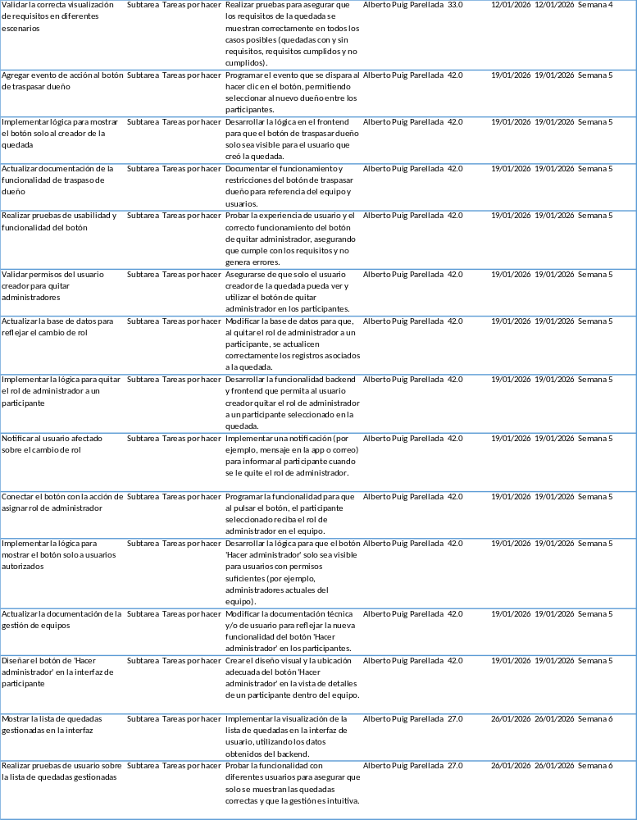

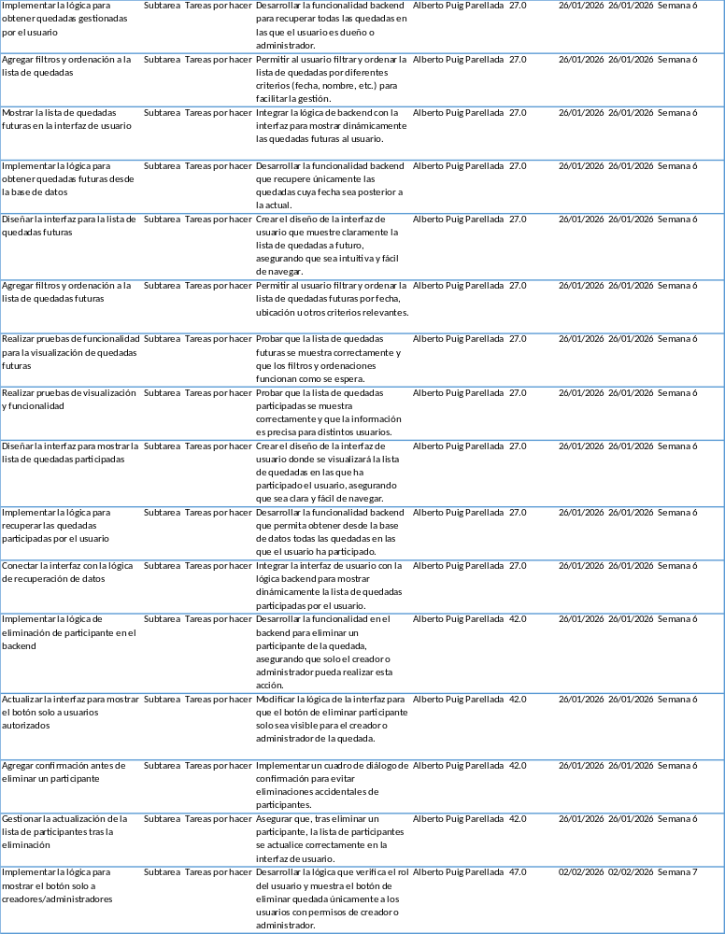

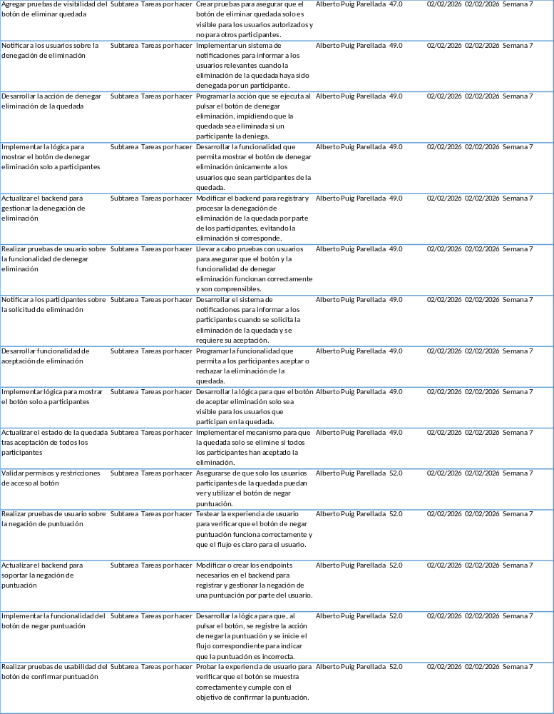

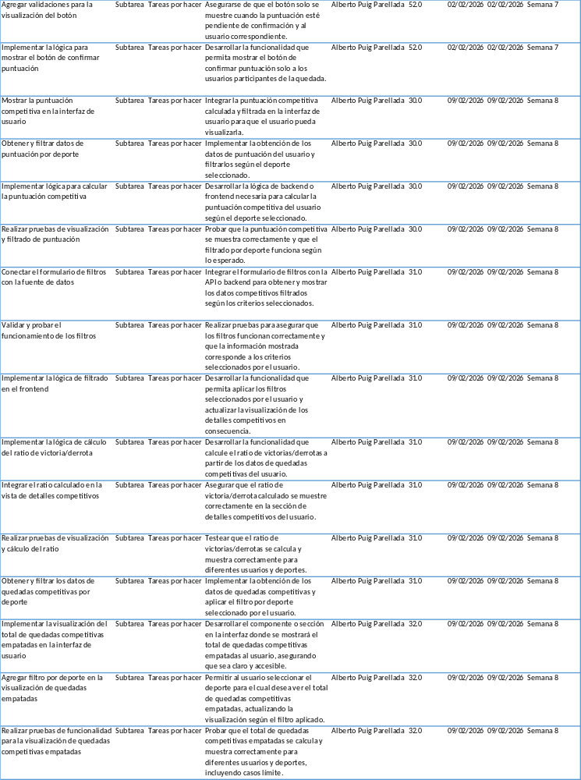
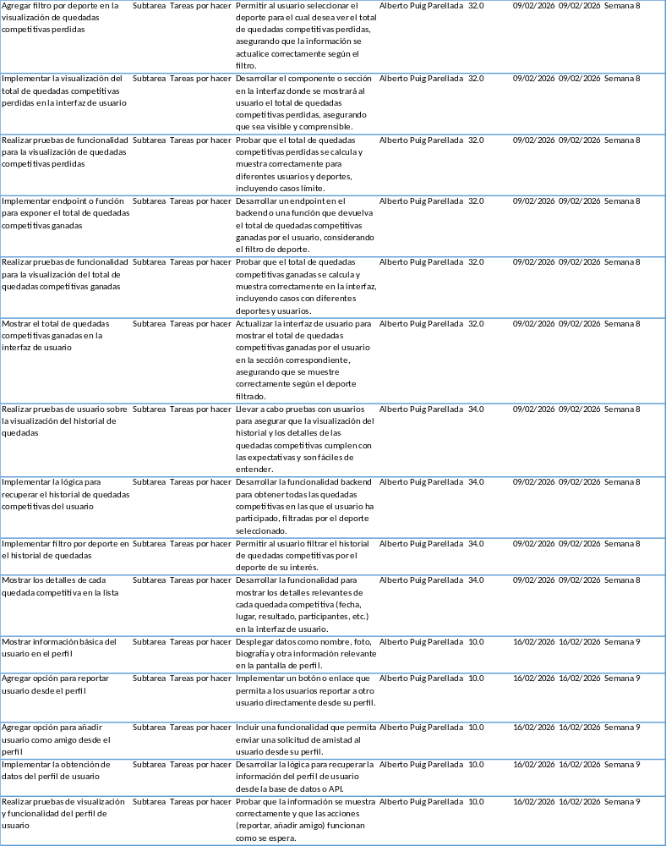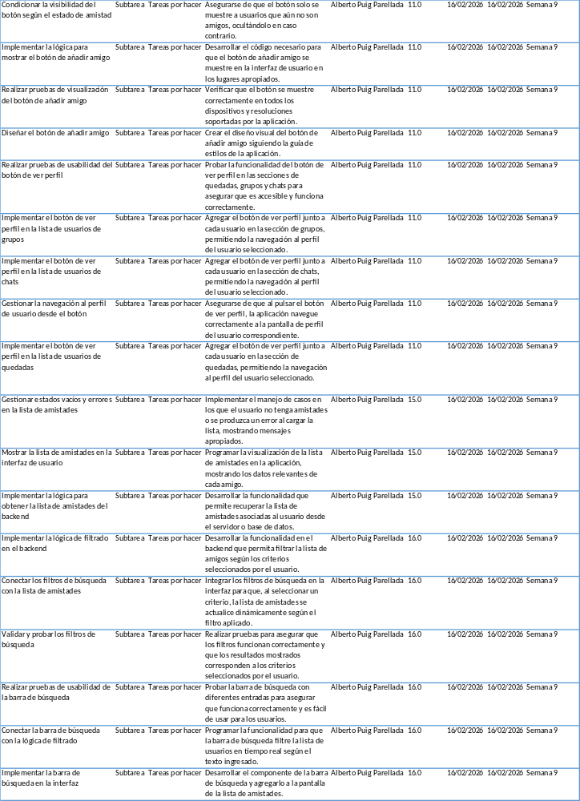

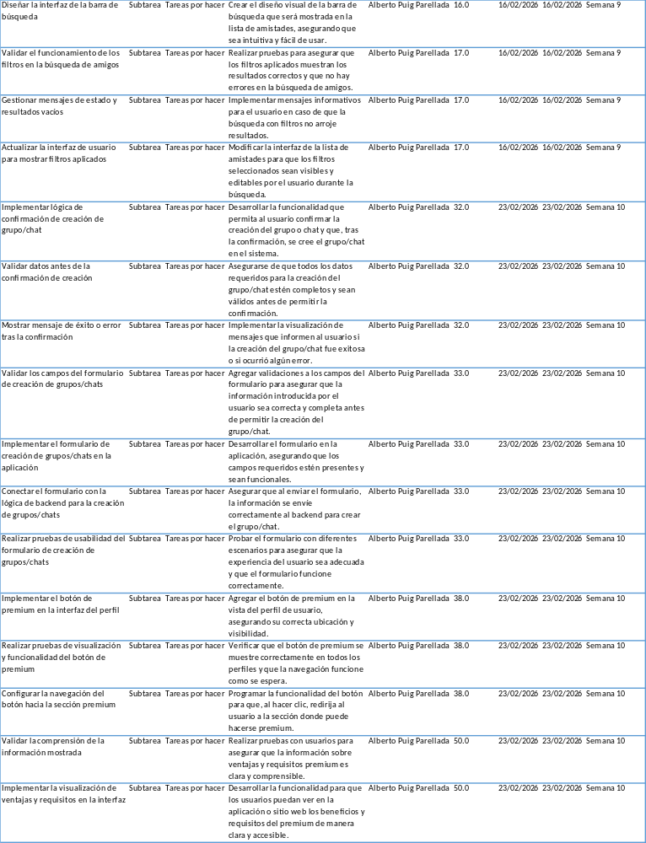

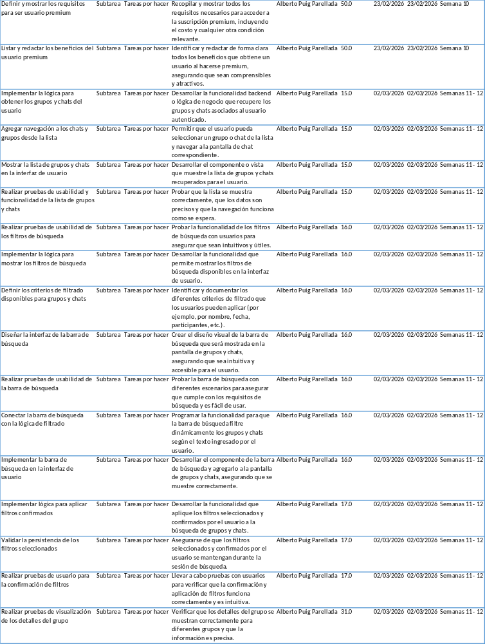

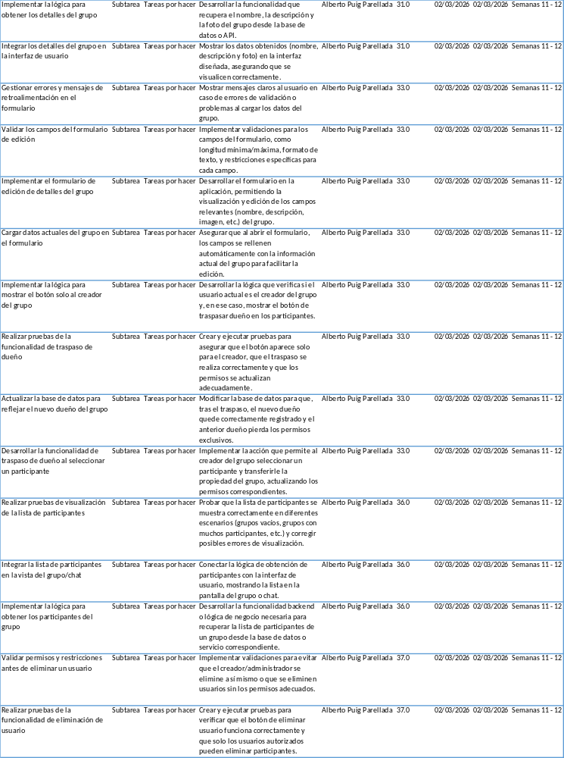

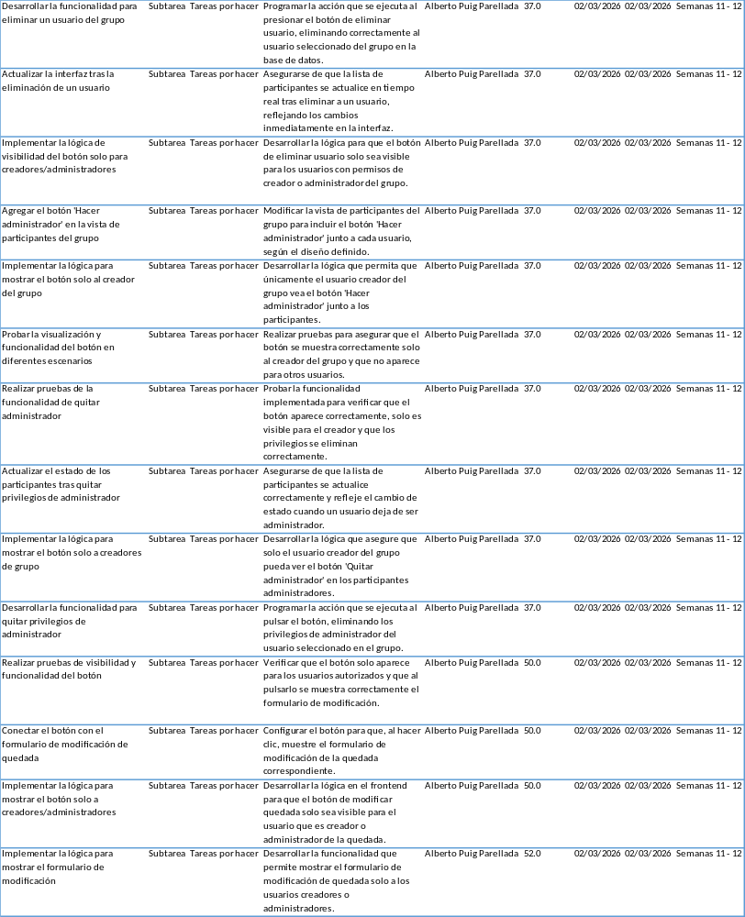

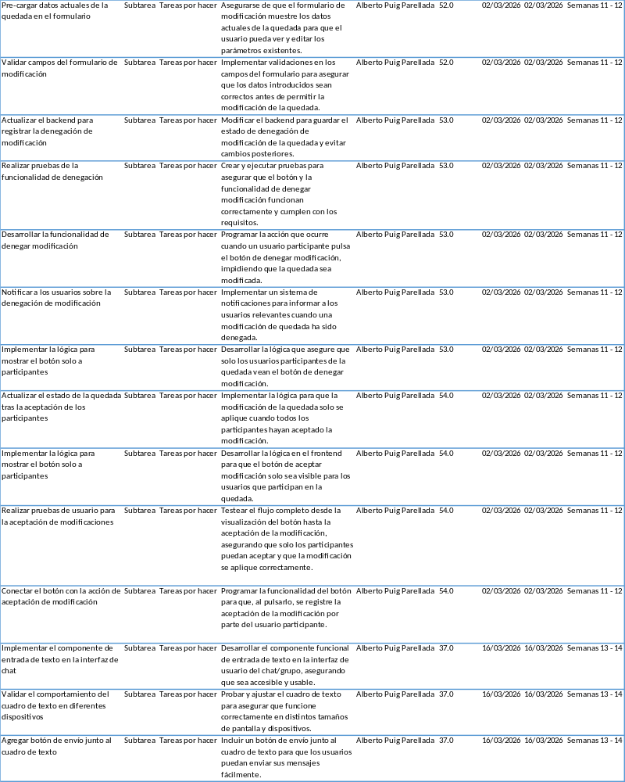

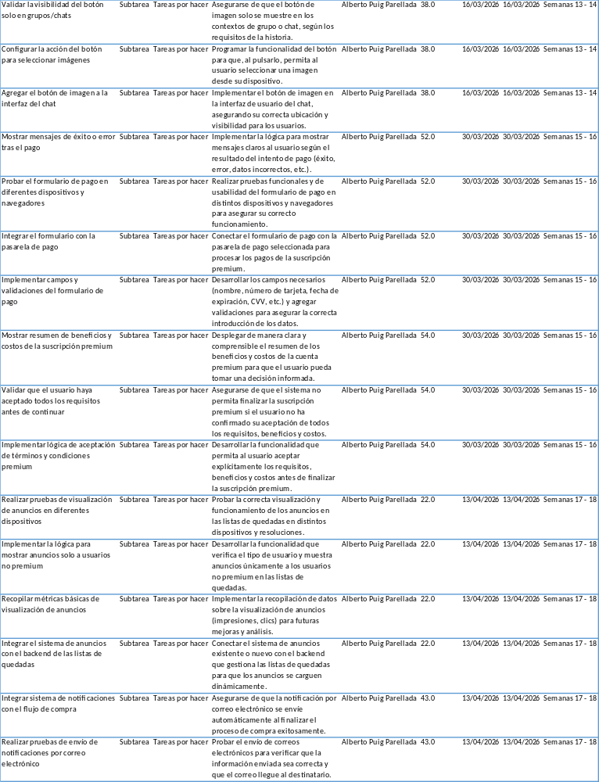

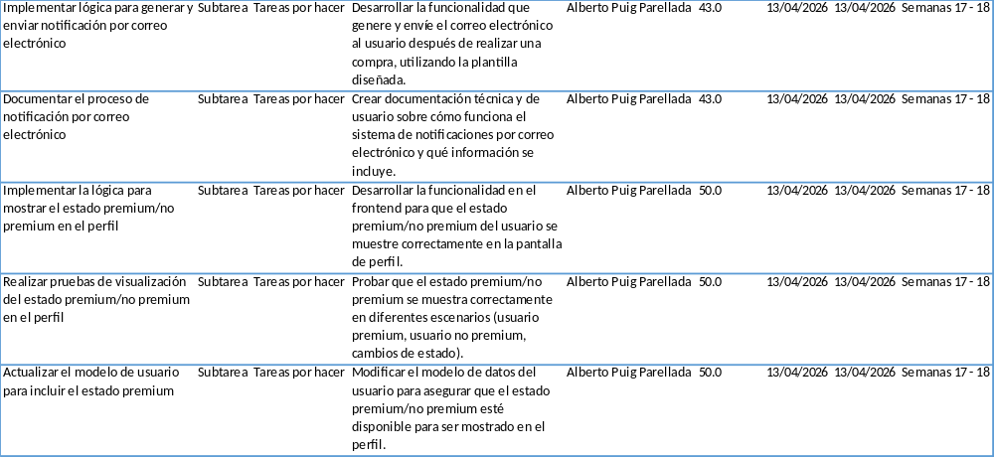

Tabla 3 Resumen de Tareas a realizar
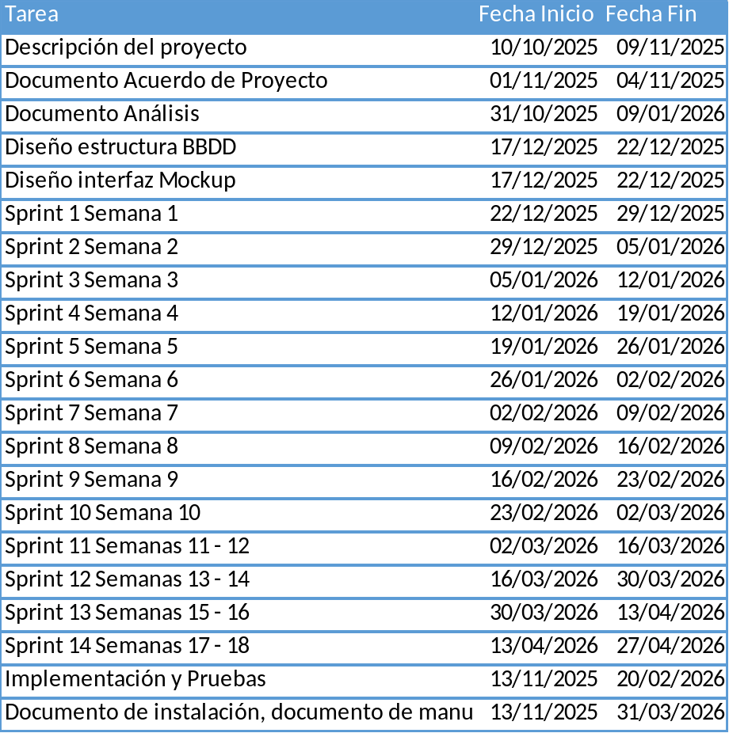

Tabla 4 Traducción Story Points a horas
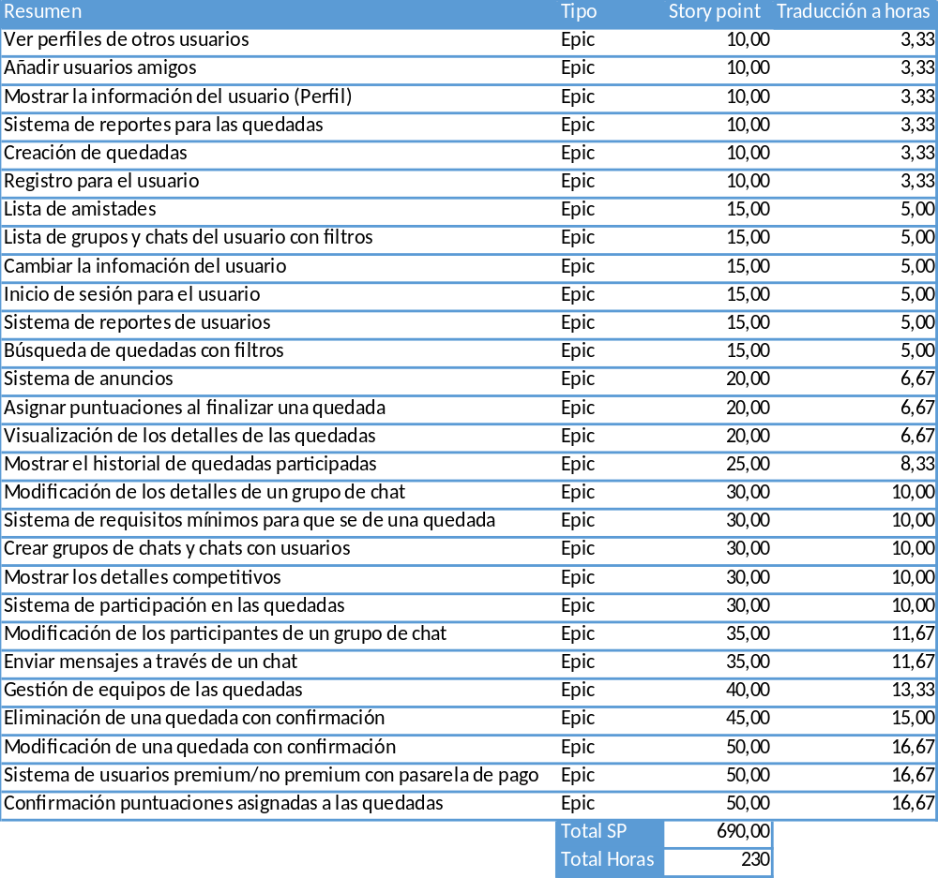
En PlayPoint se está utilizando un sistema de Story Points mediante el cual se puntúa el trabajo estimado que conlleva cada aspecto a trabajar. Como se puede observar en la tabla anterior el total de Story Points que conllevan todas las épicas a realizar en el proyecto suman 690 SP, lo cual se traduce, teniendo en cuenta que 1SP = 20mins, en 230 horas para realizar el proyecto.

Metodología a seguir para la realización del proyecto.
A la hora de desarrollar PlayPoint se está utilizando una metodología ágil muy popular en el sector del desarrollo de software, esta metodología es SCRUM y junto a ella se está utilizando un modelo iterativo incremental.

Para ello el proyecto está dividido en diferentes “funcionalidades” globales y no demasiado específicas, llamadas épicas. Luego a su vez estas épicas se componen de historias de usuario, las cuales son funcionalidades más específicas acerca de lo que el usuario espera poder realizar en la aplicación.

Además, para ser lo suficientemente específicos las historias de usuario están descritas con las palabras “Como”, “quiero” y “para”. Un ejemplo sería “Como usuario quiero ver el formulario de inicio de sesión para poder introducir los datos de mi cuenta”. Y por último las historias de usuario están descompuestas en subtaréas las cuales son el nivel más específico sobre qué hay que hacer en una actividad.

Una vez planteado todo el contenido a realizar, que son las épicas, con sus correspondientes historias de usuario, y las historias de usuario a su vez con las correspondientes subtareas, se ha de mencionar también los sprints, mediante los cuales PlayPoint determina fases temporales para desarrollar una tarea y finalizarla, para así en el siguiente sprint poder continuar con otra tarea distinta o con una que dependa de otra tarea de un sprint anterior. Es decir, un sprint es un plazo de tiempo en el que hacer unas tareas concretas, y los sprints se va sucediendo uno detrás de otro para ir implementando trabajo nuevo sobre el anterior.

Todos estos aspectos basados en la metodología ágil SCRUM junto a un modelo iterativo incremental son puestos en práctica en el proyecto PlayPoint, de tal forma que durante el desarrollo del proyecto se está realizando lo descrito en el siguiente párrafo.

PlayPoint está dividido en diferentes sprints, los 10 primeros sprints son semanales para poder realizar las tareas sencillas, y los últimos sprints son conjuntos de 2 semanas para poder realizar las tareas más complejas, a su vez estos sprints contienen las tareas, llamadas historias de usuario, que se deben realizar durante ese sprint y dejarlas finalizadas, y cada tarea tiene sus propias subtareas, que son los aspectos más básicos necesarios para haber cumplido esa tarea, con lo que una vez finalizado un sprint ya no es necesario modificarlo puesto que todas las tareas incluidas en él han sido completadas y finalizadas para ser un contenido funcional por sí solo. Además, durante todo el desarrollo del proyecto se va iterando sobre los sprints, si poder pasar al siguiente cuando no se ha terminado el anterior, de tal forma que en el sprint 2 no se trabaja solo su contenido, sino que se aplica sobre el contenido del sprint 1, y en caso de ser necesario se mejora o amplia, un ejemplo de esto sería añadir un historial de quedadas en el sprint 2 mientras que el 1 has hecho el formulario para crear quedadas.
Para comprender bien cómo funciona la metodología usada se puede observar en las siguientes imágenes una épica junto a sus tareas y subtareas, y un sprint junto a todas las tareas que se deben de hacer en su periodo de tiempo.

Ilustración 1 Ejemplo de Epica, historias de usuario y subtareas
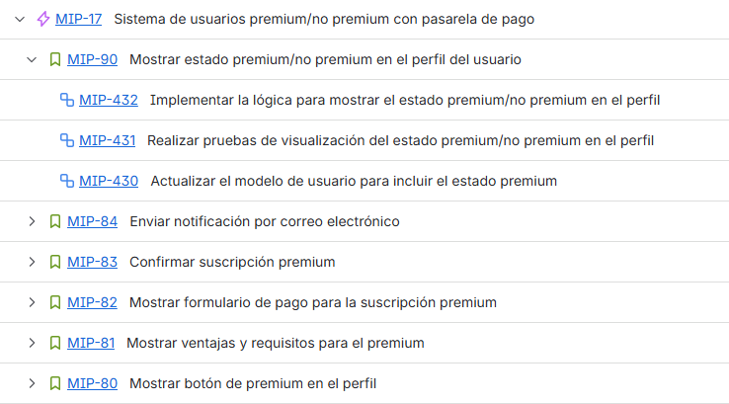
Ilustración 2 Ejemplo Sprint con sus historias de usuario
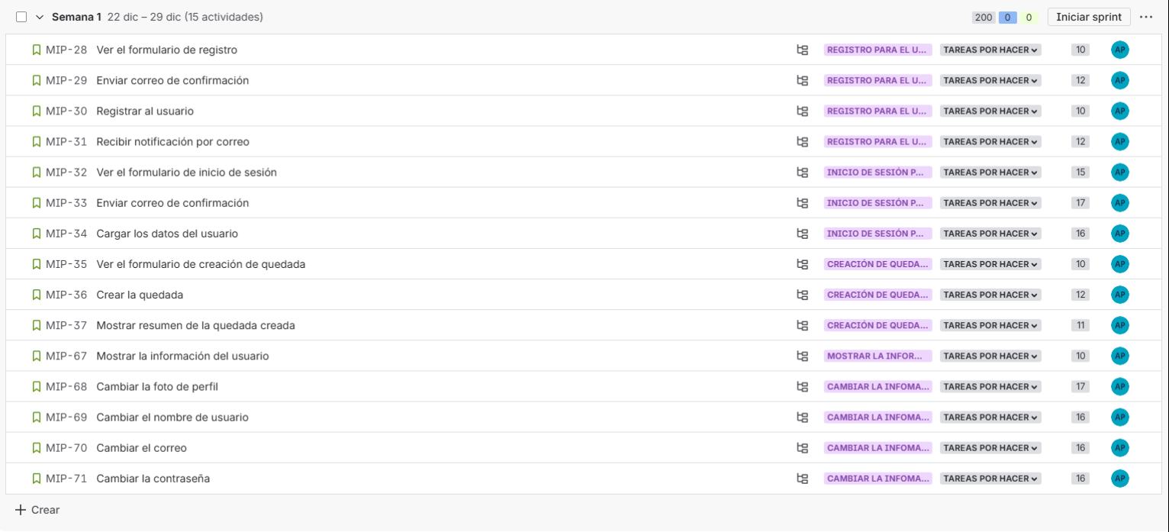

Las tareas que se están realizando durante todo el proyecto se pueden encontrar a modo de resumen en el apartado 2.1. Historias de usuario y detalladas junto a las subtareas y otra información relevante en el apartado 2.2. Definición de tareas.

Planificación temporal de tareas
Ilustración 3 Planificación temporal de tareas
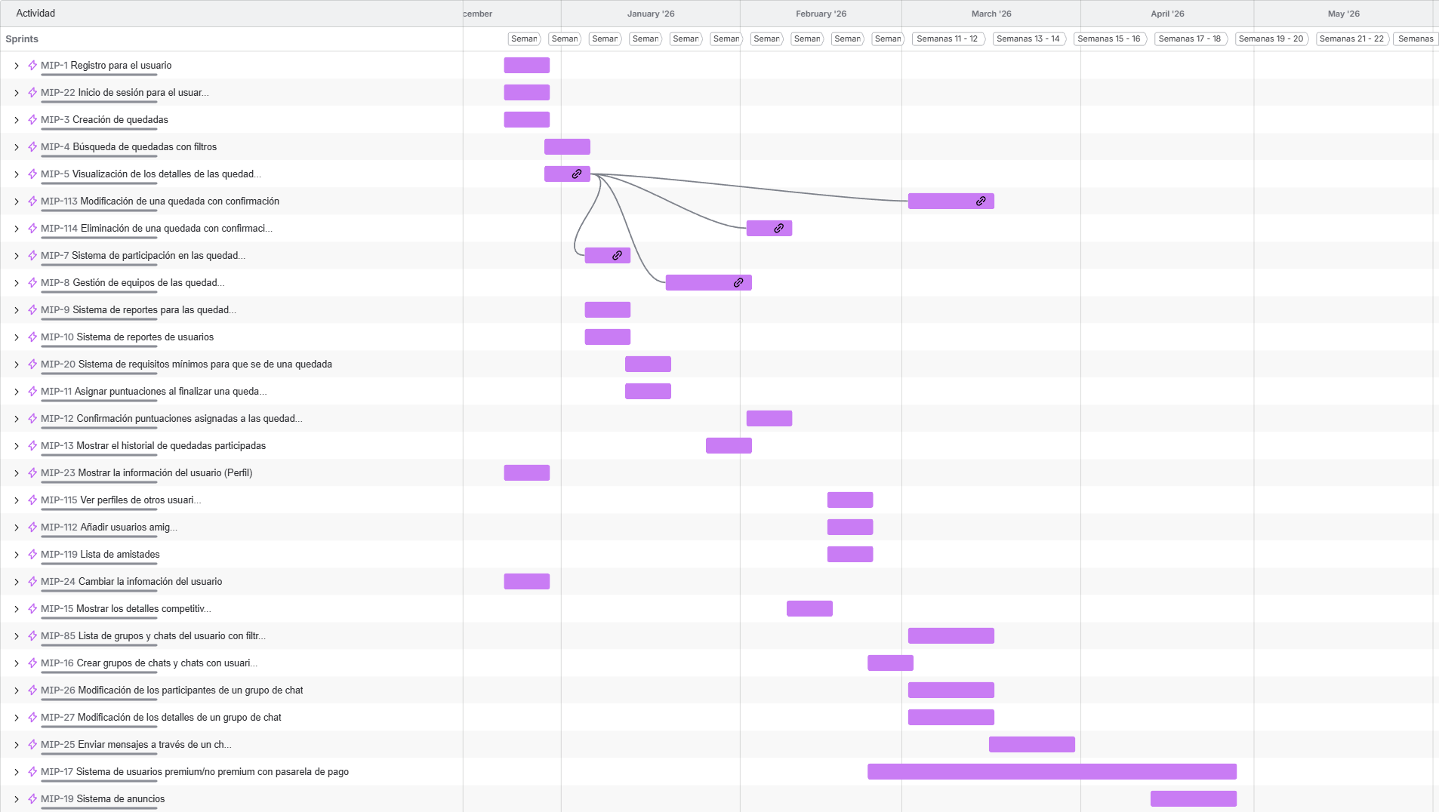
La planificación de tareas de PlayPoint se basa en sprints, los cuales están divididos los 10 primeros en sprints de una semana y los 4 últimos en sprints de dos semanas, esto con la intención de en los primeros sprints, los cuales son más cortos, realizar las tareas más sencillas y las cuales son mayores en cantidad, y en los últimos sprints, realizar las tareas más complejas y que requieren más tiempo.

En el cronograma mostrado en la hoja anterior se puede observar el orden en el que se están realizando las épicas que contienen las tareas a realizar, el cual se puede resumir en lo siguiente:
- Durante el primer mes de desarrollo, lo cual son los 4 primeros sprints, se están desarrollando:
  - Registro del usuario
  - Inicio de sesión
  - Creación de quedadas
  - Mostrar el perfil del usuario
  - Cambiar la información del usuario
  - Búsqueda de quedadas con filtros
  - Visualización de los detalles de las tareas
  - Sistema de participación en las quedadas
  - Sistema de reportes para las quedadas
  - Sistema de reportes de usuarios
  - Sistema de requisitos mínimos para que se dé una quedada
  - Asignar puntuaciones al finalizar una quedada
- Durante el segundo mes de desarrollo, lo cual son los 4 segundos sprints, se están desarrollando:
  - Gestión de equipos de las quedadas
  - Mostrar el historial de quedadas participadas
  - Eliminación de una quedada con confirmación
  - Confirmación de puntuaciones asignadas a una quedada
  - Mostrar detalles competitivos
- Durante el tercer mes de desarrollo, lo cual son los 3 siguientes sprints, se están desarrollando:
  - Ver perfiles de usuarios
  - Añadir usuarios amigos
  - Lista de amistades
  - Crear grupos de chats y chats con usuarios
  - Empezar Sistema de usuarios Premium/no Premium con pasarela de pago
  - Modificación de una quedada con confirmación
  - Lista de grupos y chats del usuario con filtros
  - Modificación de los participantes de un grupo de chat
  - Modificación de los detalles de un grupo de chat
- Durante el cuarto mes de desarrollo, lo cual son los 2 siguientes sprints, se están desarrollando:
  - Enviar mensajes a través de un chat
  - Continuar Sistema de usuarios Premium/no Premium con pasarela de pago
- Durante el último medio mes de desarrollo, lo cual es el último sprint, se están desarrollando:
  - Terminar Sistema de usuarios Premium/no Premium con pasarela de pago
  - Sistema de anuncios

Presupuesto

Gastos desglosados

Gastos material mensual
Tabla 5 Desglose gastos material mensual
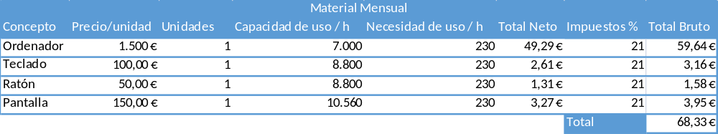

Gastos infraestructura tecnológica mensual

Tabla 6 Desglose gastos infraestructura tecnológica mensual
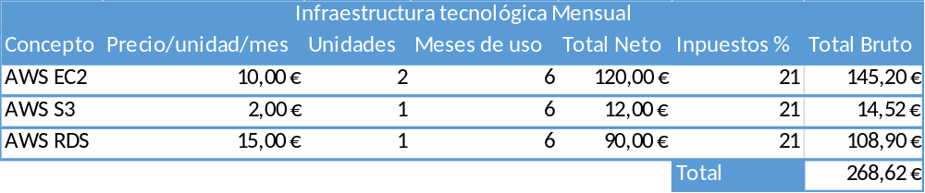

Gastos infraestructura tecnológica anual

Tabla 7 Desglose gastos infraestructura tecnológica anual
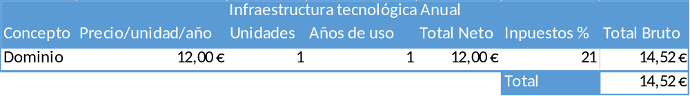

Gastos licencias
Tabla 8 Desglose gastos licencias
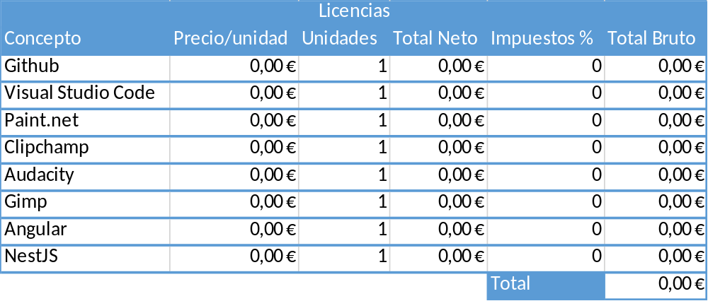

Gastos personal
Tabla 9 Desglose gastos personal
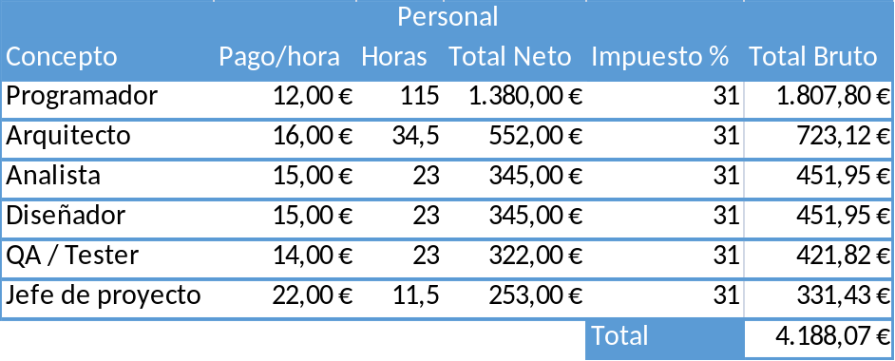
Tabla 10 Reparto roles de trabajo
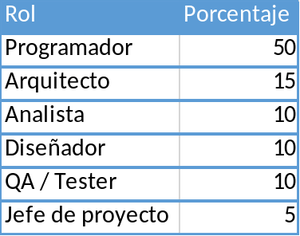

Gastos totales
Tabla 11 Gastos totales
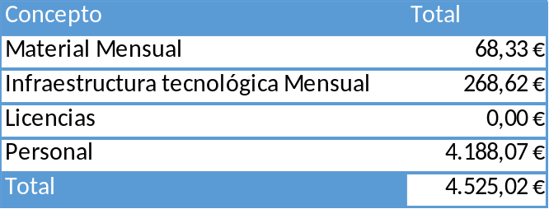

Contrato y pliego de condiciones

CONTRATO DE DESARROLLO DE SOFTWARE ENTRE EL CENTRO PÚBLICO INTEGRADO DE FORMACIÓN PROFESIONAL LOS ENLACES Y PUIG CORP

En Zaragoza, a 1 de noviembre de 2025.

Comparecen
De una parte, el Centro Público Integrado de Formación Profesional Los Enlaces (en adelante, “el Centro”), con domicilio en C/ Jarque de Moncayo, 10, 50012, Zaragoza, y con N.I.F. F00000000.

Y, de otra parte, PUIG Corp, empresa dedicada al desarrollo de software, con domicilio social en C/ Sierra Luna 28, 50010, Zaragoza, N.I.F. B12345678, constituida ante el Notario de Zaragoza D. Joaquín Lafuente Sanz el día 12 de febrero de 2021, inscrita en el Registro Mercantil de Zaragoza en fecha 5 de marzo de 2021, representada por D. Alberto Puig Parellada, desarrollador de software, con DNI 00000000-Y, actuando en calidad de apoderado.

Ambas partes se reconocen la capacidad para celebrar este contrato y, en su virtud,

Manifiestan
I. Que el Centro desea disponer de una aplicación web denominada PlayPoint, destinada a facilitar que los usuarios puedan conocer a otras personas para practicar deportes, chatear y organizar quedadas.

II. Que PUIG Corp es una empresa especializada en el desarrollo de aplicaciones web, y pone a disposición del Centro su capacidad técnica y profesional.

III. Que ambas partes desean formalizar este contrato de desarrollo de software, que se regirá por las siguientes:

Cláusulas

Primera.- Objeto del contrato
El presente contrato tiene por objeto el desarrollo, por parte de PUIG Corp, del software PlayPoint, descrito en detalle en el Anexo I.

Segunda.- Fases de desarrollo
El desarrollo del software seguirá las siguientes fases:
- Fase de análisis y diseño
Duración: 1 de noviembre de 2025 a 31 de diciembre de 2025. Incluye la definición funcional, arquitectura y requisitos del proyecto.
- Fase de desarrollo
Duración: 1 de enero de 2026 a 30 de abril de 2026. Incluye la implementación completa del backend, frontend, chat, perfil de usuario, y organización de eventos.
- Fase de integración, pruebas y despliegue
Duración: 1 de mayo de 2026 a 31 de mayo de 2026. Incluye pruebas funcionales, pruebas de carga, corrección de errores y despliegue final.

Tercera.- Duración
La duración total del contrato será desde el 1 de noviembre de 2025 hasta el 31 de mayo de 2026.

Cuarta.- Lugar de prestación del servicio
La prestación del servicio se realizará en modalidad mixta, combinando trabajo remoto desde las instalaciones de PUIG Corp con reuniones presenciales o virtuales con el Centro cuando sea necesario.

Quinta.- Responsable del trabajo
Por parte de PUIG Corp, el responsable será D. Alberto Puig Parellada, desarrollador asignado al proyecto.

Sexta.- Precio y forma de pago
El precio total del proyecto asciende a 10.261,91 €, impuestos incluidos.

Los pagos se realizarán en el siguiente calendario:
- 50% (5.130,96 €) a la firma del presente contrato.
- 50% (5.130,95 €) en el momento de la entrega de toda la documentación y la puesta en producción del sistema.

El pago se efectuará mediante transferencia bancaria a la cuenta titularidad de PUIG Corp que se facilitará al Centro en el momento de la firma.

Séptima.- Confidencialidad
Ambas partes se comprometen a mantener la confidencialidad sobre toda la información técnica, comercial o estratégica intercambiada durante la ejecución del contrato.
La obligación subsistirá durante 5 años después de su finalización.

Octava.- Propiedad intelectual
La titularidad de los derechos de explotación del software desarrollado corresponderá a D. Alberto Puig Parellada / PUIG Corp, como autor y creador del software.

El Centro recibirá una licencia de uso no exclusiva, indefinida y gratuita para utilizar la aplicación PlayPoint con fines académicos y/o internos.

En cualquier caso, el titular de los derechos respetará los derechos morales del desarrollador.

Novena.- Garantía del servicio
El software contará con una garantía de 20 días naturales desde la fecha de su instalación o puesta en producción.
Durante este periodo el desarrollador corregirá sin coste cualquier error atribuible a su trabajo, siempre que el software se haya utilizado conforme a las especificaciones.

Décima.- Responsabilidades
PUIG Corp no será responsable de daños indirectos o pérdida de datos derivados del uso del software, salvo dolo o negligencia grave.

Undécima.- Actividades adicionales
Cualquier ampliación, mantenimiento o modificación posterior del software deberá ser objeto de un nuevo contrato.

Duodécima.- Modificación y resolución del contrato
El contrato podrá modificarse por mutuo acuerdo y por escrito.
Podrá resolverse por:
- Mutuo acuerdo.
- Incumplimiento grave, previa notificación con un plazo de subsanación de 30 días.
- Fuerza mayor.

Decimotercera.- Notificaciones
Las notificaciones se enviarán a:
- Centro Públicos Integrado de Formación Profesional Los Enlaces
C/ Jarque de Moncayo 10, 50012, Zaragoza
Email: información@losenlaces.es
Tel: 976000000
- PUIG Corp
Att: Alberto Puig Parellada
C/ Sierra Luna 28, 50010, Zaragoza
Email: contacto@puigcorp.com
Tel: 650000000

Decimocuarta.- Resolución de controversias
Ambas partes acuerdan intentar resolver cualquier conflicto de forma amistosa.
De no ser posible, se someterán a la jurisdicción de los Juzgados y Tribunales de Zaragoza.

FIRMAS
En prueba de conformidad, ambas partes firman el presente contrato en la fecha indicada.

POR EL CENTRO
Representante del CPIFP Los Enlaces

POR PUIG CORP
D. Alberto Puig Parellada
Desarrollador de software

Anexo I – Descripción técnica del proyecto

Descripción del software
PlayPoint
Aplicación web que permite a los usuarios:
Crear perfiles personales.
Buscar eventos mediante los intereses deportivos.
Crear, unirse y gestionar quedadas deportivas.
Chatear con otros usuarios.
Administrar eventos y perfiles.
Tecnologías previstas:
HTML5, CSS3, JavaScript, Node.js / Express, PostgreSQLo, JWT.

Personal participante
Alberto Puig Parellada – Desarrollador principal.

Presupuesto detallado
Tabla 12 Presupuesto detallado

Análisis

Análisis y diseño de la arquitectura de la aplicación

Tecnologías/Herramientas usadas y descripción de las mismas

Tabla 13 Lenguajes utilizados en la aplicación
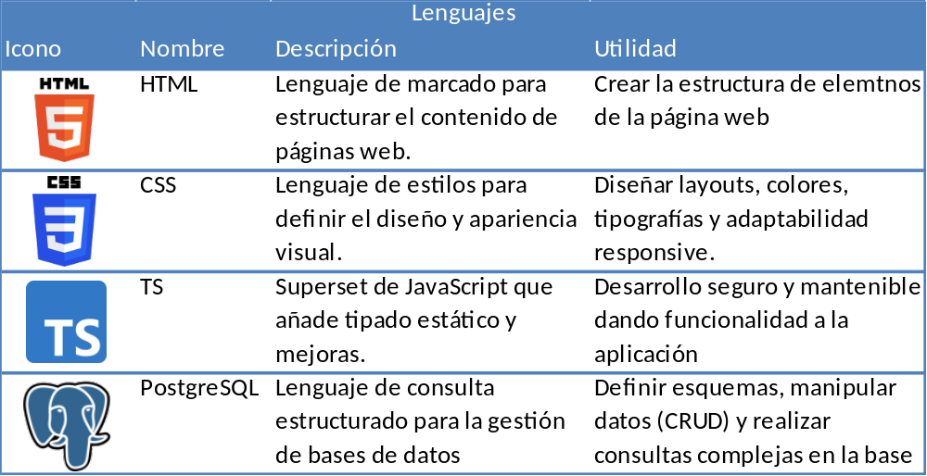

Tabla 14 Framework utilizados en la aplicación
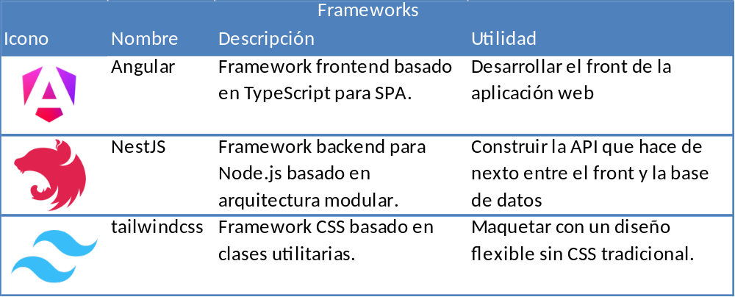
Tabla 15 Librerías utilizadas en la aplicación
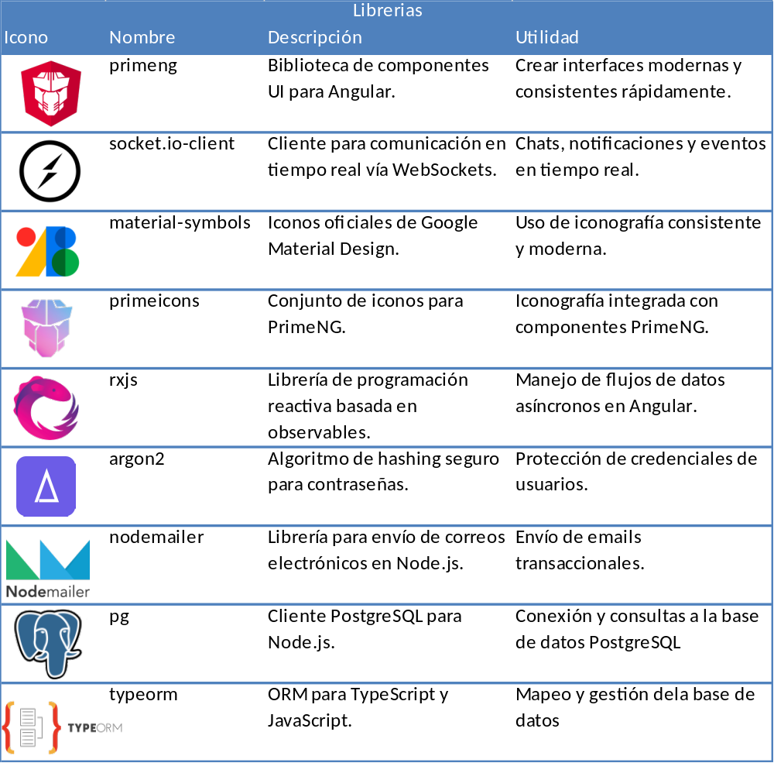
Tabla 16 Herramientas y extensiones utilizadas en la aplicación
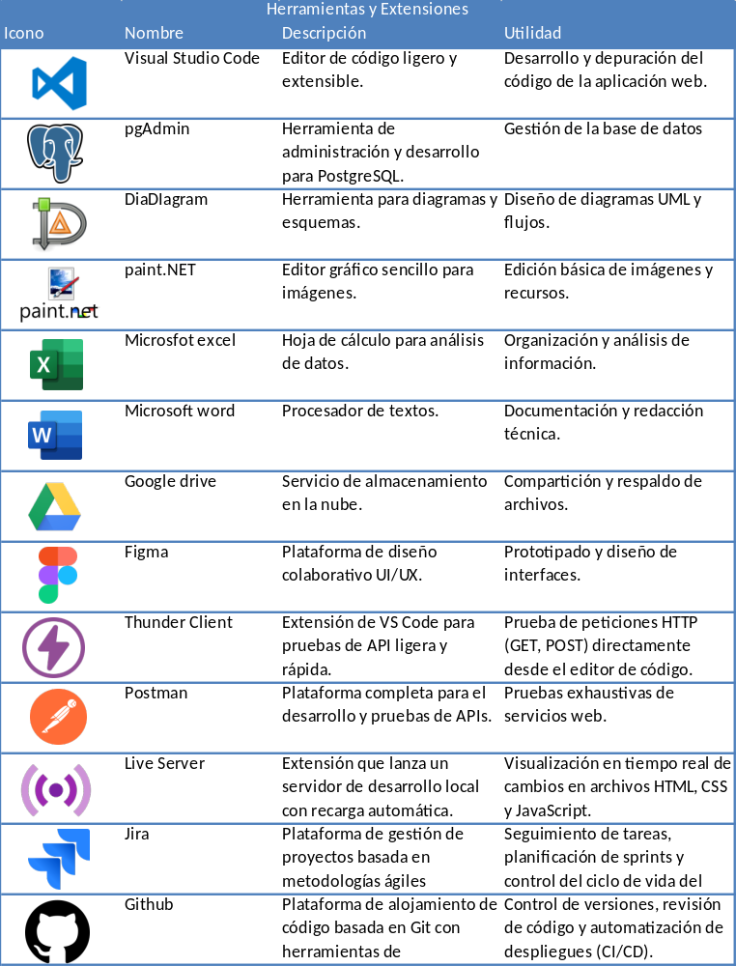
Tabla 17 Servicios utilizados en la aplicación
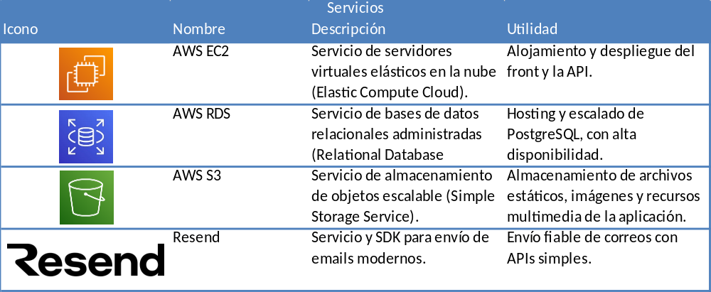

Arquitectura de componentes de la aplicación
PlayPoint está estructurado en 2 partes principales, el front desarrollado con Angular y el back desarrollado con NestJS junto a PostgreSQL.

En este apartado se desglosa la arquitectura utilizada para desarrollar tanto el front como el back.

Ésta estructura es la siguiente:

Front
Ilustración 4 Estructura de ficheros front
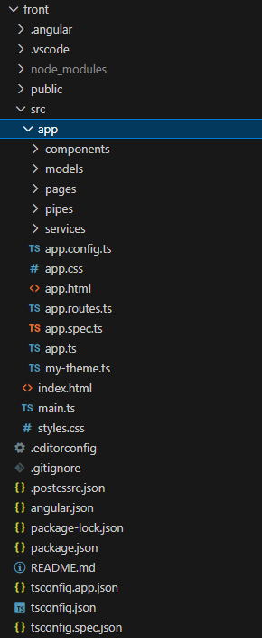
El front es el encargado de mostrar al usuario la propia página en sí y para ello este mismo está seccionado en diferentes archivos con diferentes tipos de funcionalidades.
Estos archivos son los siguientes:

- Archivos de configuración
Establecen el comportamiento del compilador, las dependencias del proyecto y los entornos de ejecución.
- Rutas
Definen la navegación de la aplicación vinculando las URLs del navegador con los componentes o páginas específicos que deben mostrarse.
- Páginas
Son componentes de alto nivel que representan una vista completa de la aplicación y actúan como contenedores organizadores de otros componentes.
- Componentes
Constituyen las unidades básicas de la interfaz de usuario para crear interfaces de usuario modulares y reutilizables.
- Servicios
Centralizan la lógica de negocio, el manejo de datos y la comunicación con APIs externas para que puedan ser compartidos de forma eficiente entre múltiples componentes.
- Pipes
Transforman y dan formato a los datos directamente en las plantillas HTML (como fechas o moneda) sin alterar el valor original en la lógica.

En resumen, el front de PlayPoint está basado en una arquitectura SPA (Single Page Application) + Arquitectura por capas con separación de responsabilidades con el objetivo de mantener una página escalable y mantenible.

Back
Ilustración 5 Estructura de ficheros back
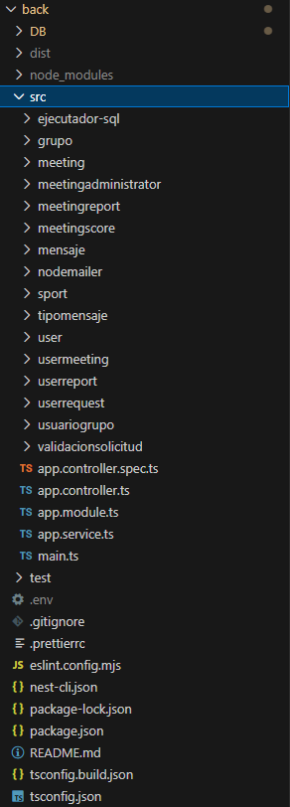
El back es el encargado de conectar el front con la base de datos, PostgreSQL y para ello este mismo contiene todos los recursos de la base de datos que se requieren gestionar. Además, cada recurso está seccionado en diferentes archivos con diferentes tipos de funcionalidades, estos archivos son los siguientes:
- Módulos
Organizan y agrupan los componentes relacionados de una funcionalidad específica para estructurar la aplicación de forma escalable.
- Controladores
Manejan las peticiones entrantes (HTTP, microservicios, etc.) y devuelven las respuestas correspondientes al cliente.
- Servicios
Contienen la lógica de negocio y el procesamiento de datos, separando la complejidad de los controladores.
- Gateways
Facilitan la comunicación bidireccional y en tiempo real mediante WebSockets o protocolos basados en eventos.
- Entidades
Representan la estructura de los datos que se almacenan en la base de datos, sirviendo como modelos para los ORM.

En resumen, el back de PlayPoint está basado en una arquitectura modular basada en recursos, y cada recurso está seccionado en diferentes capas, cada una destinada a una función, permitiendo así un desarrollo escalable y mantenible a futuro.

Requisitos mínimos
Para el cálculo de los requisitos mínimos del dispositivo en el que se está alojando PlayPoint se ha tenido en cuenta que las necesidades de las que se parte son, 100 usuarios en total y 30 usuarios concurrentes, y el despliegue del front y del back (API + Base de datos).
A futuro conforme el proyecto vaya escalando se irán incrementando los recursos de las maquinas que alojan PlayPoint, opción que ofrece AWS, el servicio que utilizamos.

Los requisitos mínimos necesarios para que PlayPoint esté disponible son:
- 2 CPU
NestJS es eficiente, pero con 30 usuarios concurrentes y el sistema operativo Ubuntu, una sola CPU puede saturarse durante picos de procesamiento.
- 2GB de memoria RAM
Capacidad mínima necesaria para procesar las 30 peticiones simultáneas en Node.js y mantener estable el sistema operativo sin bloqueos.
- 20GB de almacenamiento
Almacenamiento necesario para alojar toda la información de los usuarios y sus acciones, como las fotos enviadas o las de perfil, los mensajes, las solicitudes, o las quedadas.
- PM2
Gestor de procesos para Ubuntu que mantendrá NestJS vivo, lo reiniciará si falla
- Nginx
Servidor para que los usuarios puedan acceder a los archivos estáticos de angular y acceder a la página web.
- UbuntuOS
Sistema operativo base que gestiona los recursos de red y ejecuta eficientemente el servidor Nginx y el entorno de NestJS.

Modelado de datos

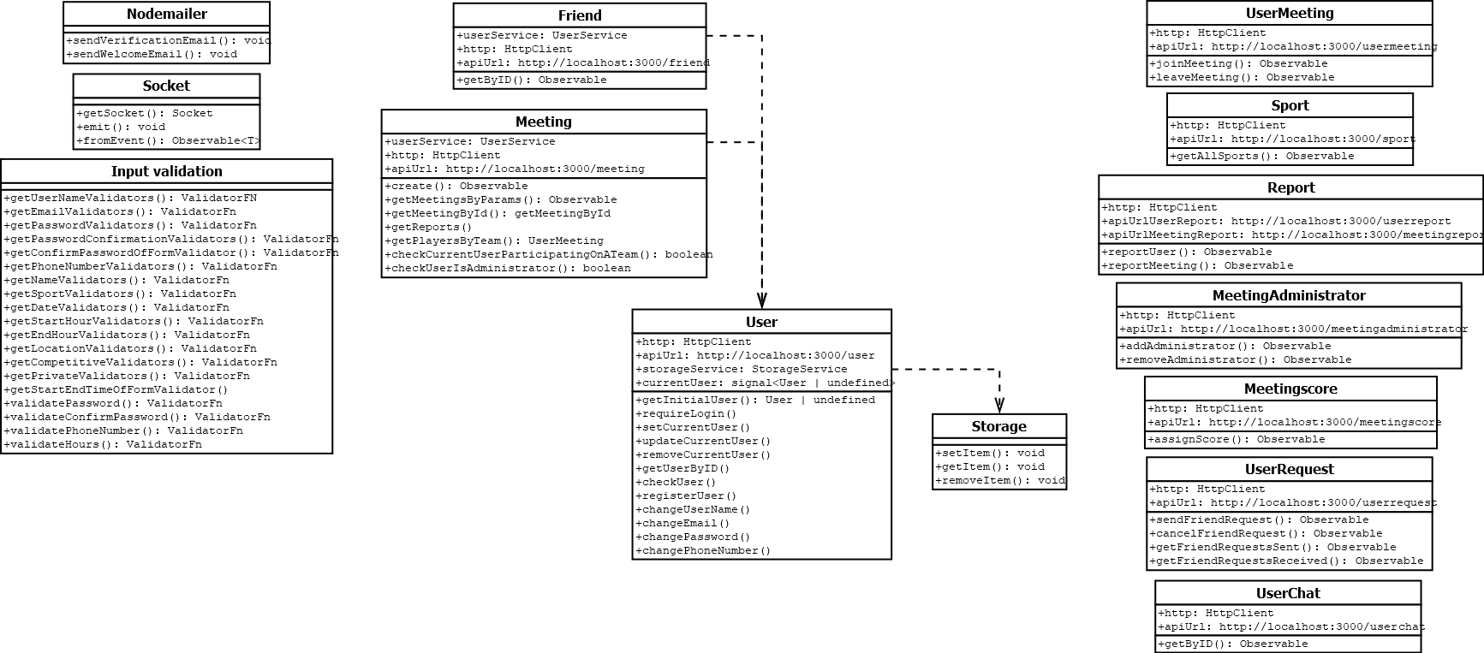
Diagrama de clases
Ilustración 6 Diagrama de clases

Diagrama E/R
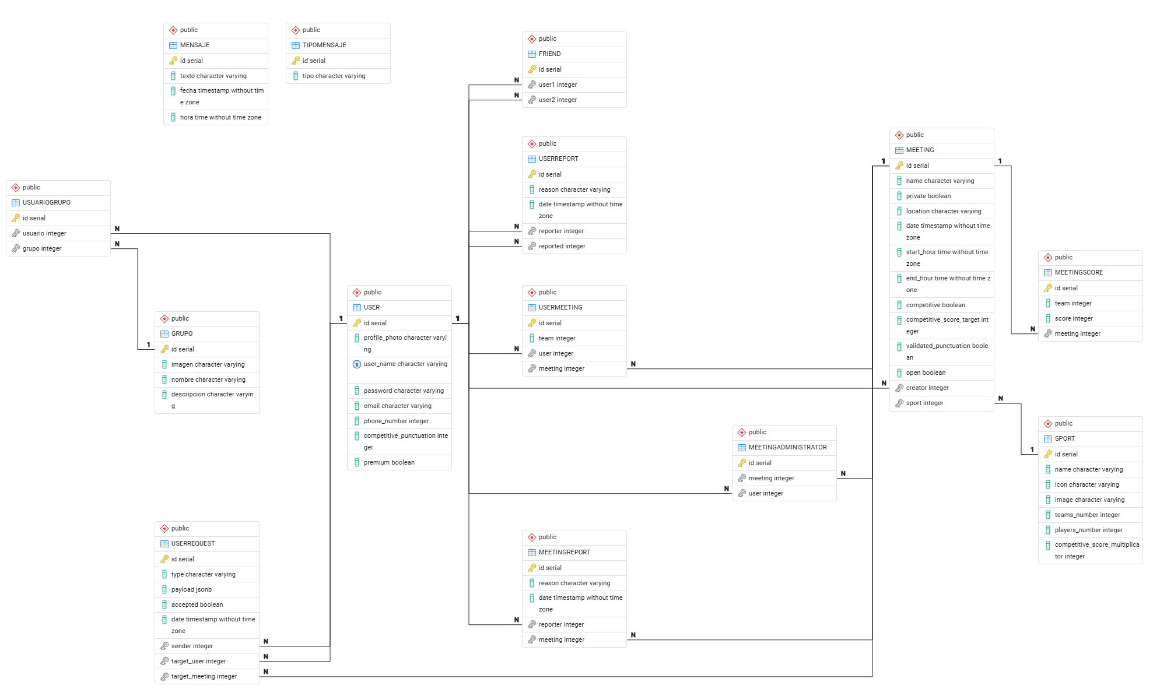
Ilustración 7 Diagrama E/R

Script para la generación de la base de datos
BEGIN;

CREATE TABLE IF NOT EXISTS public."CHAT"
(
id serial NOT NULL,
image character varying COLLATE pg_catalog."default" NOT NULL,
name character varying COLLATE pg_catalog."default" NOT NULL,
description character varying COLLATE pg_catalog."default" NOT NULL,
CONSTRAINT "PK_2700d4d8df6feeb934ff0e1a050" PRIMARY KEY (id)
);

CREATE TABLE IF NOT EXISTS public."FRIEND"
(
id serial NOT NULL,
user1 integer,
user2 integer,
CONSTRAINT "PK_534df6fdabec1cd9e64522b6c22" PRIMARY KEY (id)
);

CREATE TABLE IF NOT EXISTS public."GRUPO"
(
id serial NOT NULL,
imagen character varying COLLATE pg_catalog."default" NOT NULL,
nombre character varying COLLATE pg_catalog."default" NOT NULL,
descripcion character varying COLLATE pg_catalog."default" NOT NULL,
CONSTRAINT "PK_8c2931afab14b24e8f9e0affb1f" PRIMARY KEY (id)
);

CREATE TABLE IF NOT EXISTS public."MEETING"
(
id serial NOT NULL,
name character varying COLLATE pg_catalog."default" NOT NULL,
private boolean NOT NULL,
location character varying COLLATE pg_catalog."default" NOT NULL,
date timestamp without time zone NOT NULL,
start_hour time without time zone NOT NULL,
end_hour time without time zone NOT NULL,
competitive boolean NOT NULL,
competitive_score_target integer NOT NULL,
validated_punctuation boolean NOT NULL,
open boolean NOT NULL,
creator integer,
sport integer,
CONSTRAINT "PK_aaa53ab3b482339ac34d9ff7406" PRIMARY KEY (id)
);

CREATE TABLE IF NOT EXISTS public."MEETINGADMINISTRATOR"
(
id serial NOT NULL,
meeting integer,
"user" integer,
CONSTRAINT "PK_fd55b27f83c2873fcec97ff5f1f" PRIMARY KEY (id)
);

CREATE TABLE IF NOT EXISTS public."MEETINGREPORT"
(
id serial NOT NULL,
reason character varying COLLATE pg_catalog."default" NOT NULL,
date timestamp without time zone NOT NULL,
reporter integer,
meeting integer,
CONSTRAINT "PK_b48ab361c7546e82bfc177709de" PRIMARY KEY (id)
);

CREATE TABLE IF NOT EXISTS public."MEETINGSCORE"
(
id serial NOT NULL,
team integer NOT NULL,
score integer NOT NULL,
meeting integer,
CONSTRAINT "PK_333c9132baba8ea7e922d1089ad" PRIMARY KEY (id)
);

CREATE TABLE IF NOT EXISTS public."MENSAJE"
(
id serial NOT NULL,
texto character varying COLLATE pg_catalog."default" NOT NULL,
fecha timestamp without time zone NOT NULL,
hora time without time zone NOT NULL,
CONSTRAINT "PK_d73ccd502ab03e67743db3b563f" PRIMARY KEY (id)
);

CREATE TABLE IF NOT EXISTS public."SPORT"
(
id serial NOT NULL,
name character varying COLLATE pg_catalog."default" NOT NULL,
icon character varying COLLATE pg_catalog."default" NOT NULL,
image character varying COLLATE pg_catalog."default" NOT NULL,
teams_number integer NOT NULL,
players_number integer NOT NULL,
competitive_score_multiplicator integer NOT NULL,
CONSTRAINT "PK_cd33a055ceac383d55b0ad55716" PRIMARY KEY (id)
);

CREATE TABLE IF NOT EXISTS public."TIPOMENSAJE"
(
id serial NOT NULL,
tipo character varying COLLATE pg_catalog."default" NOT NULL,
CONSTRAINT "PK_d8bce3ffcd9430d67805173097d" PRIMARY KEY (id)
);

CREATE TABLE IF NOT EXISTS public."USER"
(
id serial NOT NULL,
profile_photo character varying COLLATE pg_catalog."default",
user_name character varying COLLATE pg_catalog."default" NOT NULL,
password character varying COLLATE pg_catalog."default" NOT NULL,
email character varying COLLATE pg_catalog."default" NOT NULL,
phone_number integer,
competitive_punctuation integer,
premium boolean NOT NULL,
CONSTRAINT "PK_480564dbef3c7391661ce3b9d5c" PRIMARY KEY (id),
CONSTRAINT "UQ_95775914a1a96a360637309d151" UNIQUE (user_name)
);

CREATE TABLE IF NOT EXISTS public."USERCHAT"
(
id serial NOT NULL,
"user" integer,
chat integer,
CONSTRAINT "PK_a9fd3f3cafd1ddddc030d4b42ed" PRIMARY KEY (id)
);

CREATE TABLE IF NOT EXISTS public."USERMEETING"
(
id serial NOT NULL,
team integer NOT NULL,
"user" integer,
meeting integer,
CONSTRAINT "PK_30d8a1e7c9529fdf38ec919fe0e" PRIMARY KEY (id)
);

CREATE TABLE IF NOT EXISTS public."USERREPORT"
(
id serial NOT NULL,
reason character varying COLLATE pg_catalog."default" NOT NULL,
date timestamp without time zone NOT NULL,
reporter integer,
reported integer,
CONSTRAINT "PK_63d9bfd4fe7789f07447263e0a3" PRIMARY KEY (id)
);

CREATE TABLE IF NOT EXISTS public."USERREQUEST"
(
id serial NOT NULL,
type character varying COLLATE pg_catalog."default" NOT NULL,
payload jsonb,
accepted boolean NOT NULL DEFAULT false,
date timestamp without time zone NOT NULL DEFAULT '2026-01-26 16:48:13.609'::timestamp without time zone,
sender integer,
target_user integer,
target_meeting integer,
CONSTRAINT "PK_b42a81ac4c0af2194ee9a912184" PRIMARY KEY (id)
);

CREATE TABLE IF NOT EXISTS public."USUARIOGRUPO"
(
id serial NOT NULL,
grupo integer,
CONSTRAINT "PK_087f7a208b5c8acf2812918f602" PRIMARY KEY (id)
);

ALTER TABLE IF EXISTS public."FRIEND"
ADD CONSTRAINT "FK_5a793222c6d0305202ddefb1c74" FOREIGN KEY (user1)
REFERENCES public."USER" (id) MATCH SIMPLE
ON UPDATE NO ACTION
ON DELETE NO ACTION;

ALTER TABLE IF EXISTS public."FRIEND"
ADD CONSTRAINT "FK_80ab329ba9c4e2fce3cb9d57b58" FOREIGN KEY (user2)
REFERENCES public."USER" (id) MATCH SIMPLE
ON UPDATE NO ACTION
ON DELETE NO ACTION;

ALTER TABLE IF EXISTS public."MEETING"
ADD CONSTRAINT "FK_2668e202641279e54a822853482" FOREIGN KEY (sport)
REFERENCES public."SPORT" (id) MATCH SIMPLE
ON UPDATE NO ACTION
ON DELETE NO ACTION;

ALTER TABLE IF EXISTS public."MEETING"
ADD CONSTRAINT "FK_3284de860fff144435045100f5d" FOREIGN KEY (creator)
REFERENCES public."USER" (id) MATCH SIMPLE
ON UPDATE NO ACTION
ON DELETE NO ACTION;

ALTER TABLE IF EXISTS public."MEETINGADMINISTRATOR"
ADD CONSTRAINT "FK_33fc4a5b4de423fa2457f6aa619" FOREIGN KEY ("user")
REFERENCES public."USER" (id) MATCH SIMPLE
ON UPDATE NO ACTION
ON DELETE NO ACTION;

ALTER TABLE IF EXISTS public."MEETINGADMINISTRATOR"
ADD CONSTRAINT "FK_edbb7c6e329b9ed57e22cea79af" FOREIGN KEY (meeting)
REFERENCES public."MEETING" (id) MATCH SIMPLE
ON UPDATE NO ACTION
ON DELETE NO ACTION;

ALTER TABLE IF EXISTS public."MEETINGREPORT"
ADD CONSTRAINT "FK_39f2ada6eb04da2792bd43fd6ef" FOREIGN KEY (meeting)
REFERENCES public."MEETING" (id) MATCH SIMPLE
ON UPDATE NO ACTION
ON DELETE NO ACTION;

ALTER TABLE IF EXISTS public."MEETINGREPORT"
ADD CONSTRAINT "FK_3e53ddcaa2446e0c36f2e43d186" FOREIGN KEY (reporter)
REFERENCES public."USER" (id) MATCH SIMPLE
ON UPDATE NO ACTION
ON DELETE NO ACTION;

ALTER TABLE IF EXISTS public."MEETINGSCORE"
ADD CONSTRAINT "FK_cb30d484cc552bcff835693906a" FOREIGN KEY (meeting)
REFERENCES public."MEETING" (id) MATCH SIMPLE
ON UPDATE NO ACTION
ON DELETE NO ACTION;

ALTER TABLE IF EXISTS public."USERCHAT"
ADD CONSTRAINT "FK_4d2d65ea7289c6d8cae385ee558" FOREIGN KEY ("user")
REFERENCES public."USER" (id) MATCH SIMPLE
ON UPDATE NO ACTION
ON DELETE NO ACTION;

ALTER TABLE IF EXISTS public."USERCHAT"
ADD CONSTRAINT "FK_bf5f993430bc0ff8cb845195859" FOREIGN KEY (chat)
REFERENCES public."CHAT" (id) MATCH SIMPLE
ON UPDATE NO ACTION
ON DELETE NO ACTION;

ALTER TABLE IF EXISTS public."USERMEETING"
ADD CONSTRAINT "FK_2f744691e44dbb1dd0dd45e356b" FOREIGN KEY (meeting)
REFERENCES public."MEETING" (id) MATCH SIMPLE
ON UPDATE NO ACTION
ON DELETE NO ACTION;

ALTER TABLE IF EXISTS public."USERMEETING"
ADD CONSTRAINT "FK_c4b3b65f7795ccec36d5076e9af" FOREIGN KEY ("user")
REFERENCES public."USER" (id) MATCH SIMPLE
ON UPDATE NO ACTION
ON DELETE NO ACTION;

ALTER TABLE IF EXISTS public."USERREPORT"
ADD CONSTRAINT "FK_6bf6fde8ae422bc256bea85dc3e" FOREIGN KEY (reported)
REFERENCES public."USER" (id) MATCH SIMPLE
ON UPDATE NO ACTION
ON DELETE NO ACTION;

ALTER TABLE IF EXISTS public."USERREPORT"
ADD CONSTRAINT "FK_be5a273a5d9651dc1242ad46735" FOREIGN KEY (reporter)
REFERENCES public."USER" (id) MATCH SIMPLE
ON UPDATE NO ACTION
ON DELETE NO ACTION;

ALTER TABLE IF EXISTS public."USERREQUEST"
ADD CONSTRAINT "FK_00f94560bb9a8fc75be4aea795f" FOREIGN KEY (sender)
REFERENCES public."USER" (id) MATCH SIMPLE
ON UPDATE NO ACTION
ON DELETE NO ACTION;

ALTER TABLE IF EXISTS public."USERREQUEST"
ADD CONSTRAINT "FK_6256315c36a331f33a2891910af" FOREIGN KEY (target_meeting)
REFERENCES public."MEETING" (id) MATCH SIMPLE
ON UPDATE NO ACTION
ON DELETE NO ACTION;

ALTER TABLE IF EXISTS public."USERREQUEST"
ADD CONSTRAINT "FK_e6fd33fda9f22264eca324de857" FOREIGN KEY (target_user)
REFERENCES public."USER" (id) MATCH SIMPLE
ON UPDATE NO ACTION
ON DELETE NO ACTION;

ALTER TABLE IF EXISTS public."USUARIOGRUPO"
ADD CONSTRAINT "FK_fbc1fc8646c1963649d7e178a02" FOREIGN KEY (grupo)
REFERENCES public."GRUPO" (id) MATCH SIMPLE
ON UPDATE NO ACTION
ON DELETE NO ACTION;

END;

Análisis y diseño del sistema funcional

Diagrama de flujo de datos
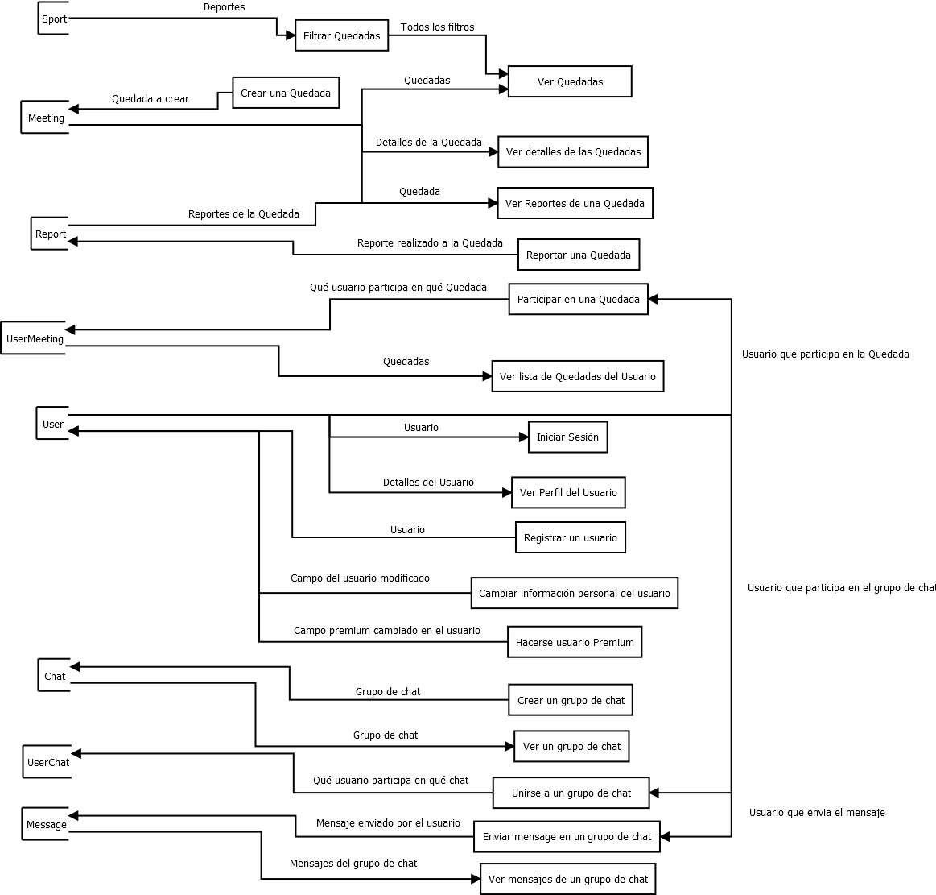
Ilustración 8 Diagrama de flujo de datos

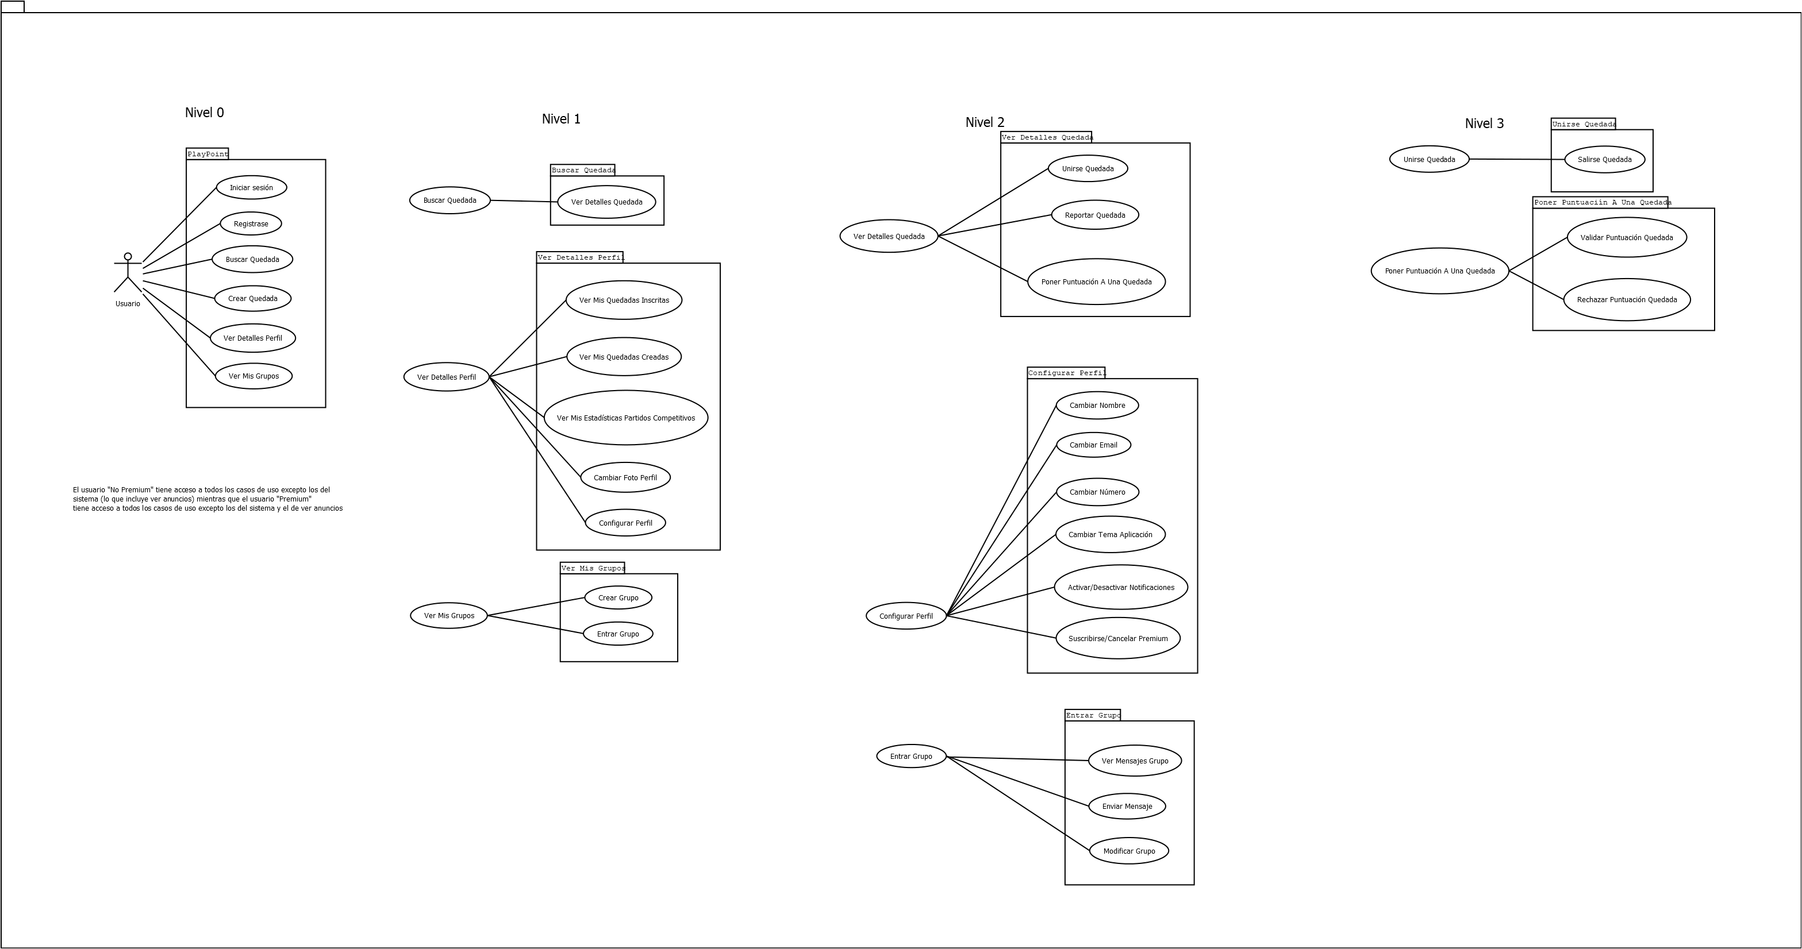
Diagrama de casos de uso

Ilustración 9 Diagrama de casos de uso

Análisis y diseño de la interfaz de usuario
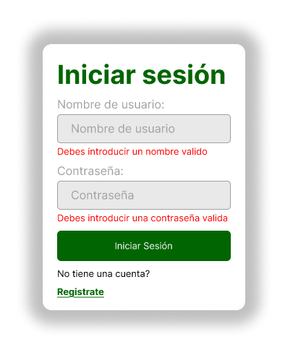
Ilustración 10 Prototipo de los formularios de autentificación
En esta ilustración se presenta el prototipo diseñado para el acceso y registro de nuevos usuarios en la plataforma. El diseño se centra en la limpieza visual y la usabilidad, facilitando la introducción de credenciales mediante campos claros y botones de acción directa. Se ha priorizado una estructura intuitiva para que el proceso de entrada sea rápido y minimice la tasa de abandono durante el alta.
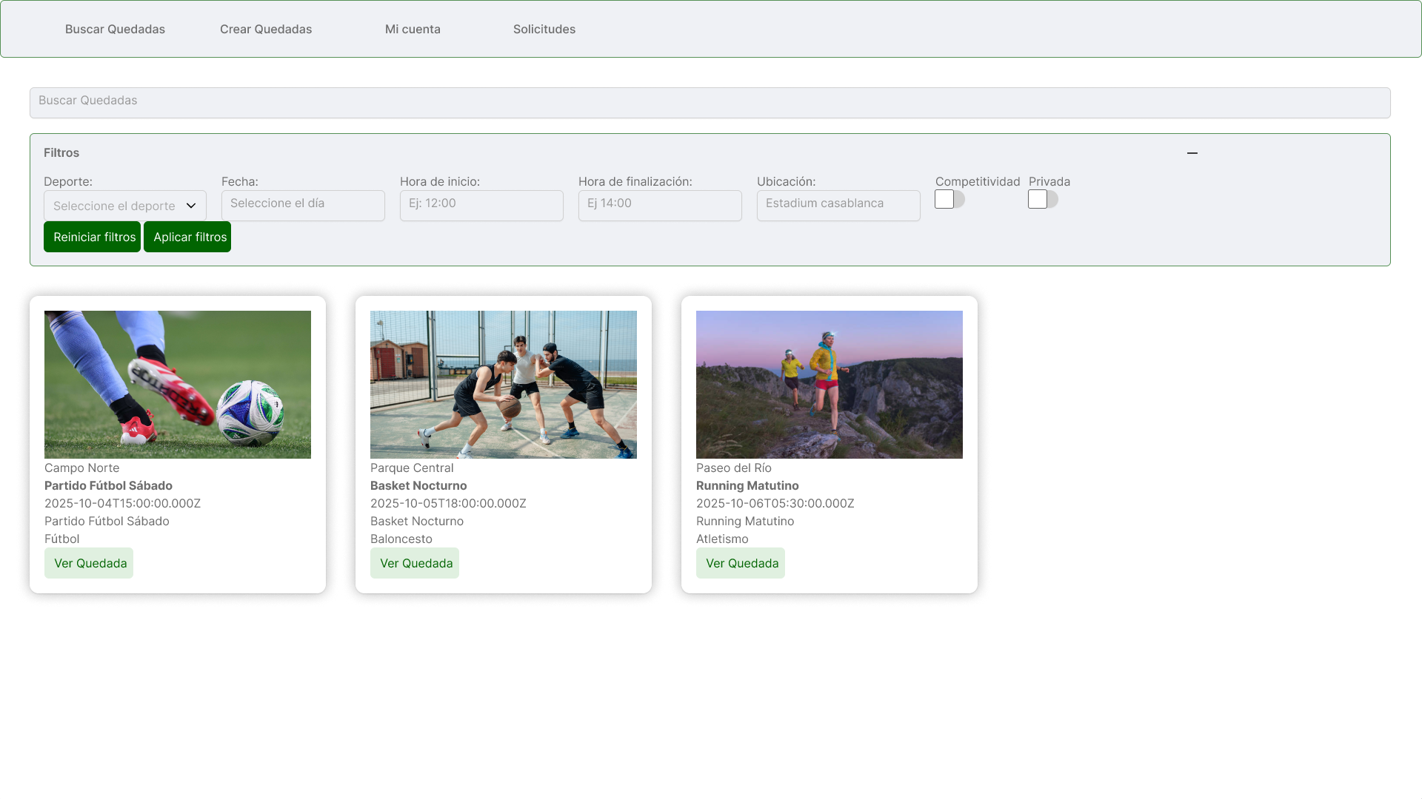
Ilustración 11 Prototipo de la página de búsqueda de quedadas
Esta pantalla muestra el buscador principal, donde los usuarios pueden localizar las quedadas según sus intereses. La interfaz incluye filtros estratégicos y una disposición de tarjetas en lista que permite visualizar de un vistazo la información más relevante de cada actividad. El objetivo es ofrecer una navegación fluida que ayude al usuario a encontrar grupos afines de manera eficiente.

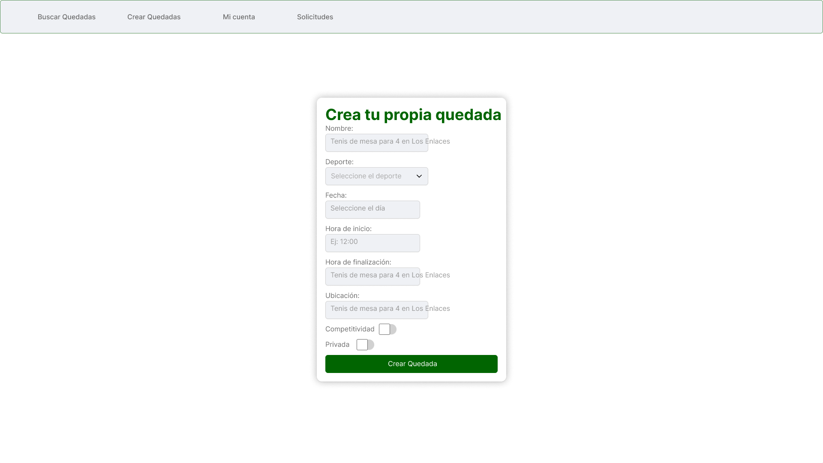
Ilustración 12 Prototipo de la página de creación de quedadas
En este prototipo se muestra la página de creación de quedadas, este diseño está enfocado en guiar al usuario a través del proceso de configuración de una nueva actividad de la forma más intuitiva y minimalista posbile. Incluye formularios estructurados para definir aspectos clave como el título, la ubicación o la fecha. Se ha buscado un equilibrio entre la cantidad de información requerida y la sencillez, asegurando que cualquier usuario pueda organizar un evento sin complicaciones.
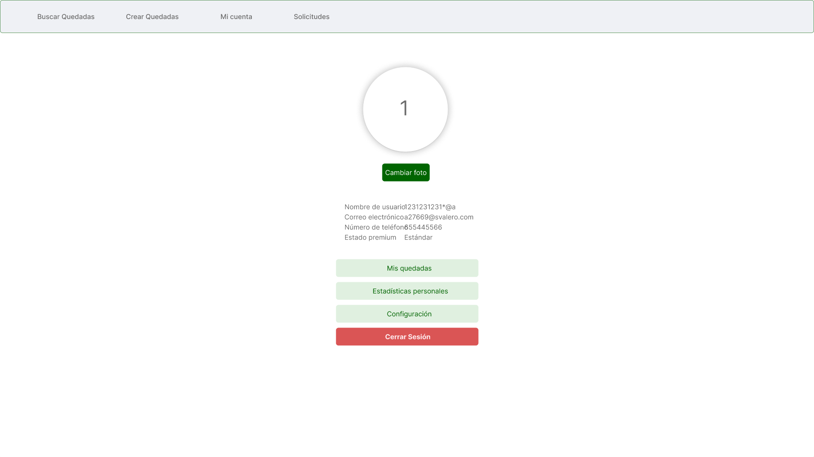
Ilustración 13 Prototipo de la página del perfil de usuario
En este prototipo se detalla la página personal del usuario, donde se muestra su información pública y los apartados de interés para el usuario, como sus quedadas o configuración. La disposición de los elementos permite una navegación sencilla, y para mostrar el perfil a terceros usuarios se ocultan opciones personales como la configuración, la opción de cerrar sesión y las quedadas.
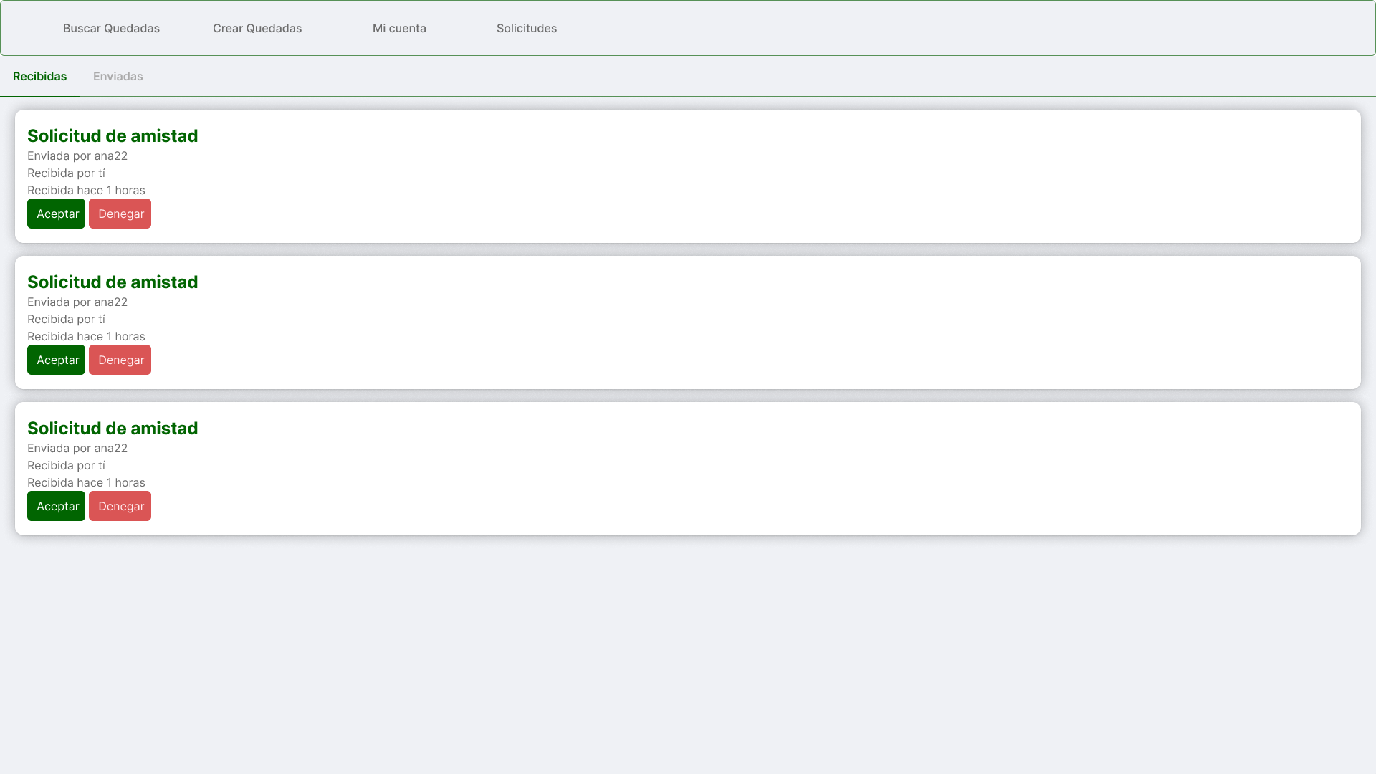
Ilustración 14 Prototipo de la página de solicitudes
Esta interfaz gestiona las solicitudes pendientes, existiendo de varios tipos posibles, solicitudes de amistad, de confirmación de puntuación de una quedada, de participación en una quedada u otras. El diseño permite al usuario administrar de forma centralizada todas estas solicitudes, tanto las enviadas como las recibidas, para de esta forma aceptar/rechazar las entrantes o poder cancelar las enviadas. Además se utilizan elementos visuales claros, como iconos de aceptación o rechazo, para agilizar la toma de decisiones.
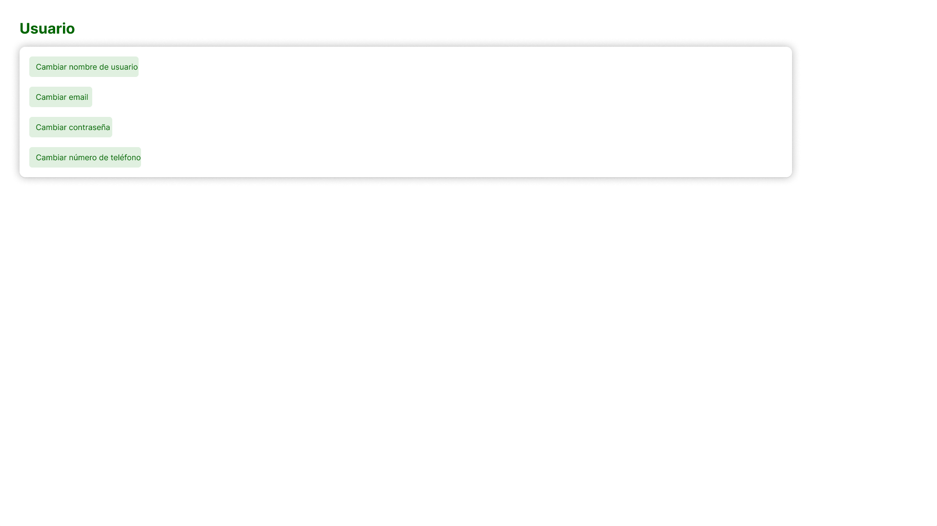
Ilustración 15 Prototipo de la página de configuración
Aquí se recogen las opciones de configuración de la cuenta del usaurio, permitiendo al usuario modificar sus preferencias respecto a su información pública. Se trata de un panel funcional diseñado para ofrecer un control total sobre la experiencia dentro de la aplicación y la gestión de datos personales.

Implementación e Implantación del sistema
En este apartado se describen las clases y métodos más importantes de la aplicación PlayPoint, incluyendo tanto los del frontend (Angular) como del backend (NestJS). El objetivo es ofrecer una visión clara de cómo se organiza el código y qué responsabilidades asume cada parte del sistema.

Implementación

Implementación del back
El servidor está construido con NestJS, un framework de Node.js basado en TypeScript. Cada recurso de este mismo dispone de su propio módulo, controlador, servicio y entidad TypeORM.

Clase UsuarioService
Gestiona toda la lógica de negocio relacionada con los usuarios de la plataforma. Sus métodos principales son:
- login(user): Recibe las credenciales del usuario, localiza el registro en base de datos y verifica la contraseña mediante argon2. Si la autenticación es correcta, devuelve el objeto de usuario sin el campo de contraseña.
- register(user): Hashea la contraseña del nuevo usuario con argon2 antes de persistirla, y establece el campo premium a false por defecto.
- getById(id) / getByText(text): Recuperan usuarios filtrando por identificador o por nombre parcial (ILIKE), eliminando siempre el campo password del resultado antes de devolverlo al usuario.
- changeUserName / changeEmail / changePassword / changePhoneNumber: Actualizan campos concretos del perfil. En el caso de la contraseña se aplica un nuevo hash antes de persistir el valor.

Clase MeetingService
Controla las operaciones sobre las quedadas deportivas. Utiliza el query builder de TypeORM para construir consultas complejas con múltiples relaciones.
- create(meeting): Persiste una nueva quedada inicializando open y validated_punctuation a false.
- getByParams(params): Construye dinámicamente una consulta SQL aplicando filtros opcionales (nombre, deporte, fecha, ubicación, competitividad, etc.) y devuelve todas las quedadas que los cumplen.
- getById(id): Obtiene una quedada completa con todas sus relaciones: creador, deporte, administradores, usuarios inscritos con sus reportes, reportes de la quedada y puntuaciones.
- queryBuilder(): Método auxiliar que centraliza la construcción del query builder base, incluyendo todos los leftJoinAndSelect necesarios para devolver las relaciones de la quedada.

Clase UserMeetingService
Gestiona la inscripción de usuarios en los equipos de cada quedada.
- joinMeeting(joinMeeting): Comprueba si el usuario ya tiene un registro en la quedada. Si existe lo actualiza (cambio de equipo); si no existe lo inserta. Tras la operación notifica a todos los clientes conectados a la sala de la quedada mediante el gateway de WebSocket.
- leaveMeeting(joinMeeting): Elimina el registro de inscripción y lanza la notificación de actualización.

Clase MeetingGateway
Implementa el servidor de WebSocket para el namespace /meeting mediante Socket.IO. Permite la comunicación en tiempo real entre el servidor y los usuarios para una quedada concreta.
- handleJoinMeetingRoom(client, meetingId): Incorpora al socket del cliente en la sala meeting_{id}, de modo que reciba las actualizaciones de esa quedada.
- handleLeaveMeetingRoom(client, meetingId): Extrae al cliente de la sala.
- notifyMeetingUpdate(meetingId): Consulta el estado actualizado de la quedada y lo emite al evento meetingUpdate dentro de la sala correspondiente.

Clase UserGateway
Gateway de WebSocket para el namespace /user, encargado de las notificaciones personales de cada usuario.
- notifyUserUpdate(userId): Emite el evento userUpdate a la sala del usuario indicado, alertando de nuevas solicitudes de amistad.
- notifyUserChatsUpdated(userId): Recupera la lista de chats actualizada del usuario y la emite al evento userChatsUpdated para sincronizar la interfaz.

Clase ChatGateway
Gateway de WebSocket para el namespace /chat, responsable de la mensajería en tiempo real.
- notifyChatMessagesUpdated(chatId): Recupera todos los mensajes del chat y los difunde a los usuarios de la sala.
- notifyChatUpdated(chatId): Escucha el evento chatUpdated y reenvía los datos actualizados del chat (miembros, nombre, imagen) a los clientes.

Clase UserChatService
Gestiona los usuarios que participan en los chats.
- joinChat(joinChat): Inserta al usuario en el chat y emite los eventos chatUpdated y userChatsUpdated.
- leaveChat(joinChat): Elimina al usuario del chat y emite los eventos chatUpdated y userChatsUpdated.
- getByID(id): Devuelve todos los chats a los que pertenece un usuario, incluyendo los datos del chat.

Clase MessageService
Gestiona los mensajes de un chat.
- getByChat(chat): Recupera los mensajes de un chat ordenados por fecha y hora de forma ascendente, incluyendo los datos del usuario que lo ha enviado.
- send(message): Inserta un mensaje y emite el evento chatMessagesUpdated para que el gateway lo distribuya en tiempo real.

Clase UserRequestService
Gestiona las solicitudes entre usuarios.
- sendFriendRequest(request): Establece el tipo de solicitud como friend_request, inserta y notifica al usuario destinatario a través del UserGateway.
- cancelFriendRequest(request): Elimina la solicitud de la base de datos.
- getFriendRequestsSent / getFriendRequestsReceived: Consultan las solicitudes enviadas o recibidas por un usuario concreto, incluyendo los datos del remitente y del destinatario.

Clase MeetingscoreService
Gestiona las puntuaciones de las quedadas competitivas.
- assignScore(meetingscore): Inserta la puntuación de un equipo y notifica la actualización de la quedada.
- clearScores(meetingId): Elimina todas las puntuaciones de una quedada y lanza la notificación correspondiente.

Clase S3Service
Realiza la interacción con Amazon S3 para el almacenamiento de imágenes.
- uploadFile(filePath, fileName, fileBuffer): Genera un nombre único basado en la fecha y el nombre del archivo y envía el archivo al bucket configurado. Si la respuesta devuelve HTTP 200, retorna la URL pública del archivo.

Clase NodemailerService
Gestiona el envío de correos electrónicos mediante nodemailer y plantillas Handlebars.
- sendVerificationEmail(to, subject, data): Compila la plantilla verification.hbs inyectando el nombre del usuario y el código de verificación, y envía el correo resultante.
- sendWelcomeEmail(to, subject, data): Compila y envía la plantilla welcome.hbs de bienvenida al usuario recién registrado.

Clase EjecutadorSqlService
Implementa OnModuleInit para ejecutar automáticamente el fichero de inserciones SQL (inserts.sql) al arrancar la aplicación, garantizando que la base de datos disponga de los datos necesarios.

Implementación del front
El cliente está desarrollado con Angular 21. La capa de cliente se organiza en páginas, componentes reutilizables, servicios y pipes.

Servicio UserService
Actúa como fuente de datos del usuario autenticado en el cliente.
- currentUser (signal): Signal que almacena el objeto del usuario activo. Se inicializa leyendo el valor en localStorage a través del StorageService.
- setCurrentUser(user): Setea el usuario en localStorage y actualiza el signal, de modo que todos los componentes que lo consuman se re-rendericen automáticamente.
- updateCurrentUser(fieldName, field): Actualiza el usuario en localStorage y en el signal.
- removeCurrentUser(): Elimina la sesión activa borrando el elemento de localStorage y vaciando el signal.

Servicio SocketService
Centraliza la gestión de conexiones Socket.IO, manteniendo un mapa de namespaces activos para evitar duplicidades.
- getSocket(namespace): Método privado que comprueba si ya existe un socket para el namespace solicitado; si no, crea uno nuevo y registra los eventos de conexión y desconexión.
- emit(namespace, eventName, data): Emite un evento en el namespace indicado.
- fromEvent<T>(namespace, eventName): Devuelve un Observable cada vez que llega el evento indicado desde el servidor, permitiendo suscribirse reactivamente desde cualquier componente.

Pipe RelativeTimePipe
Pipe que transforma una fecha en una cadena de tiempo relativo en español, un ejemplo sería "hace 5 min" o "hace 2 días". Configura un intervalo interno de 60 segundos para forzar la re-evaluación periódica del pipe, y lo destruye en ngOnDestroy para evitar fugas de memoria.

Servicio InputValidationService
Centraliza todos los validadores de formulario de la aplicación, exponiendo métodos que devuelven arrays de ValidatorFn para cada campo (nombre de usuario, email, contraseña, teléfono, campos de quedada). Incluye validadores personalizados como validatePassword (comprueba número, símbolo y longitud mínima) y validatePhoneNumber (verifica exactamente 9 dígitos).

Servicio StorageService
Centraliza el acceso a localStorage para facilitar posibles migraciones futuras a otros mecanismos de persistencia.

Resumen de Endpoints REST principales
Método HTTP | Ruta | Descripción
POST | /user/login | Autenticación de usuario
POST | /user/register | Registro de nuevo usuario
GET | /user/getByID/:id | Obtención de usuario por ID
GET | /user/getByText/:text | Búsqueda de usuarios por texto
POST | /user/change-user-name | Cambio de nombre de usuario
POST | /user/change-email | Cambio de email
POST | /user/change-password | Cambio de contraseña
POST | /meeting/create | Creación de quedada
POST | /meeting/getByParams | Búsqueda de quedadas con filtros
GET | /meeting/getById/:id | Obtención de quedada por ID
POST | /usermeeting/join | Unirse a un equipo de una quedada
POST | /usermeeting/leave | Abandonar un equipo
GET | /userchat/getByID/:id | Chats de un usuario
POST | /userchat/join | Unirse a un chat
POST | /userchat/leave | Abandonar un chat
GET | /message/getByChat/:id | Mensajes de un chat
PUT | /message/send | Enviar un mensaje
POST | /userrequest/sendFriendRequest | Enviar solicitud de amistad
POST | /userrequest/cancelFriendRequest | Cancelar solicitud de amistad
POST | /s3/upload | Subir imagen a S3
POST | /nodemailer/verification | Enviar email de verificación
POST | /meetingscore/assign | Asignar puntuación a equipo
Tabla 18 Resumen de Endpoints REST principales

Namespaces WebSocket
Namespace | Evento emitido | Descripción
/meeting | meetingUpdate | Actualización completa de una quedada
/chat | chatMessagesUpdated | Nuevos mensajes en un chat
/chat | chatUpdated | Cambios en los miembros del chat
/user | userUpdate | Nueva solicitud de amistad recibida
/user | userChatsUpdated | Lista de chats del usuario actualizada
Tabla 19 Namespaces WebSocket

Pruebas
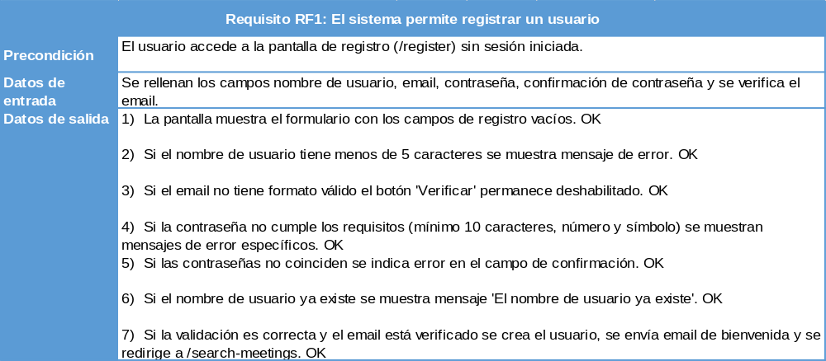
Tabla 20 Pruebas RF1
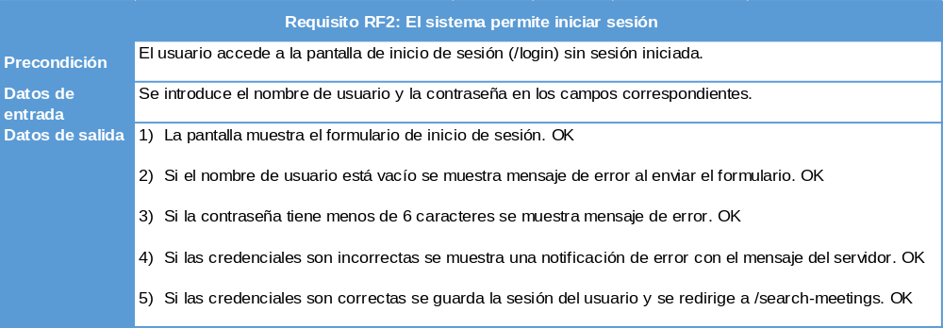
Tabla 21 Pruebas RF2
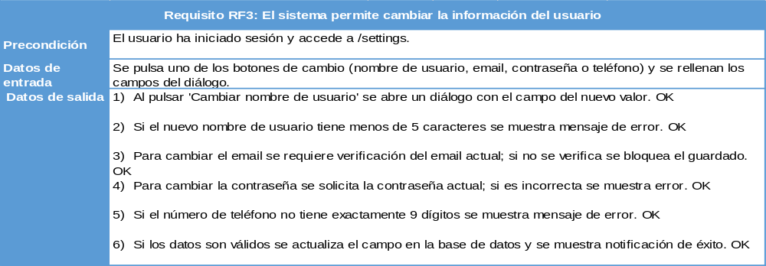
Tabla 22 Pruebas RF3
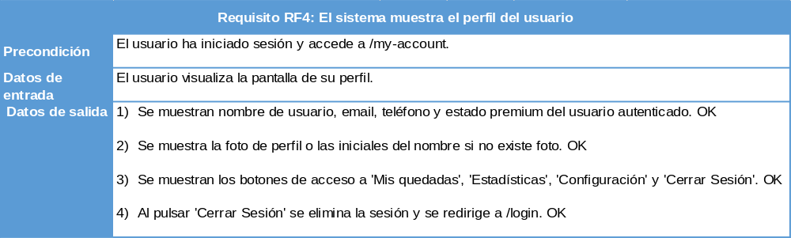
Tabla 23 Pruebas RF4
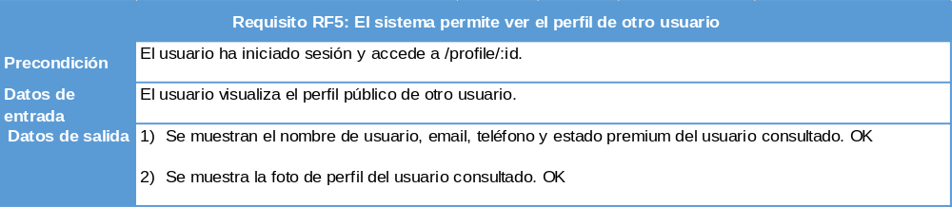
Tabla 24 Pruebas RF5
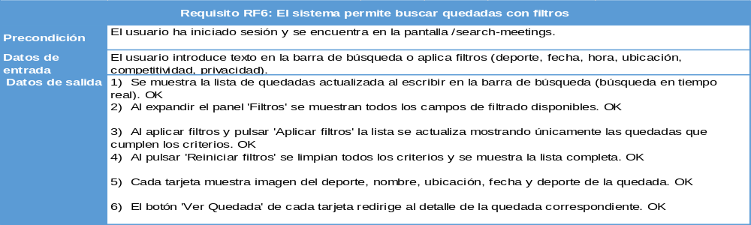
Tabla 25 Pruebas RF6
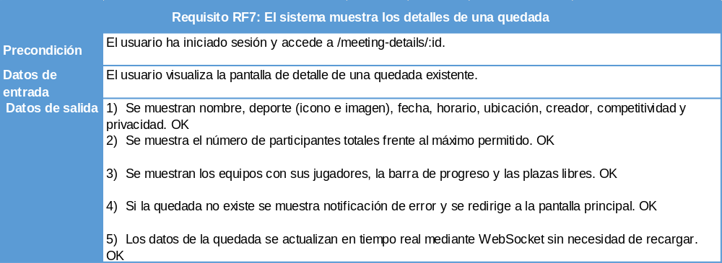
Tabla 26 Pruebas RF7
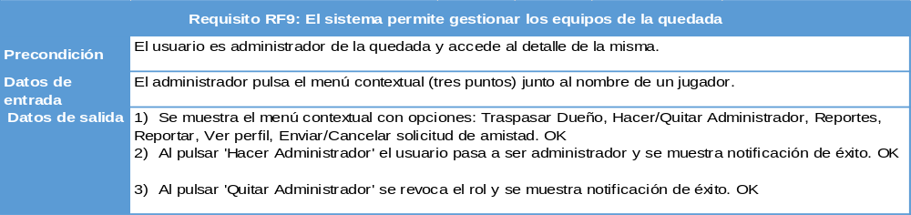
Tabla 27 Pruebas RF9
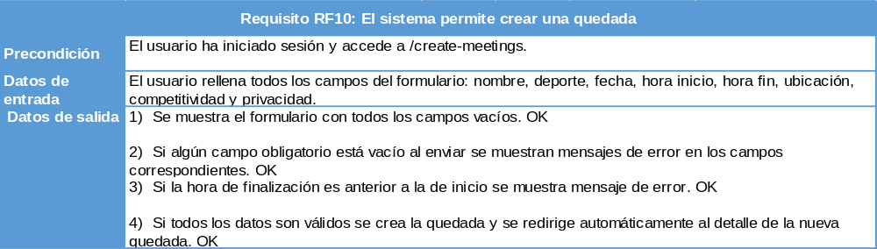
Tabla 28 Pruebas RF10
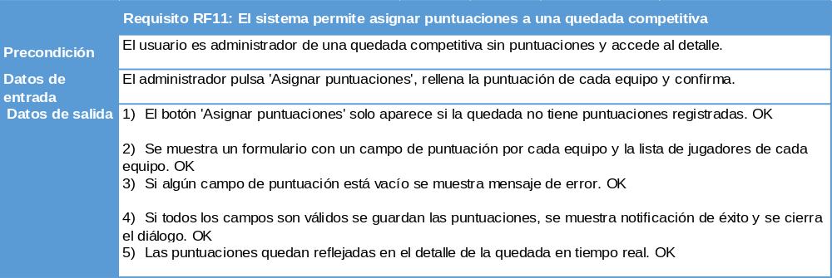
Tabla 29 Pruebas RF11
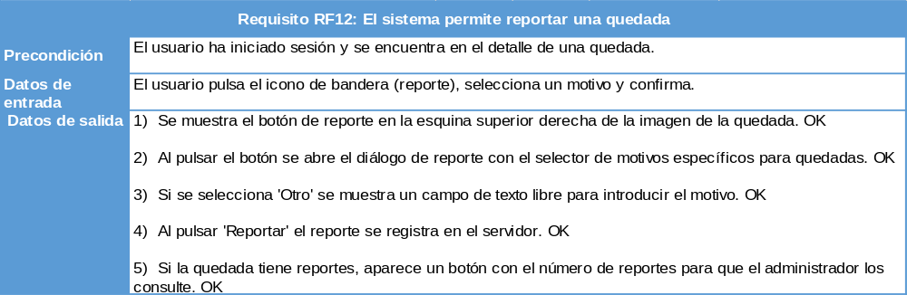
Tabla 30 Pruebas RF12
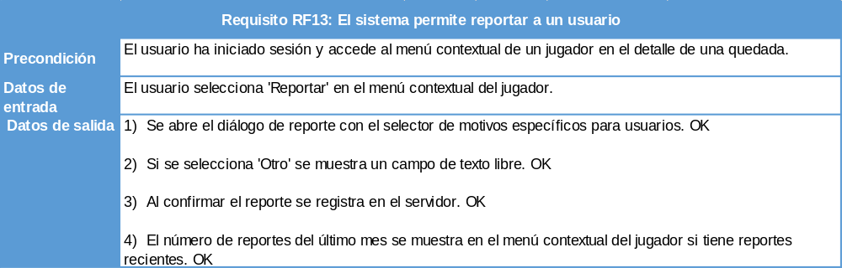
Tabla 31 Pruebas RF13
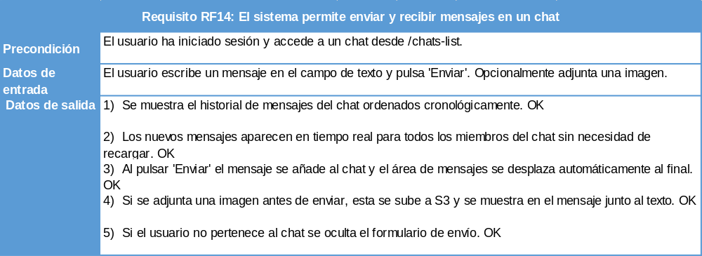
Tabla 32 Pruebas RF14
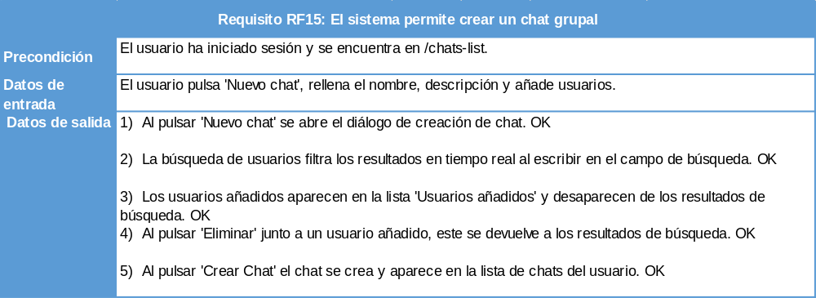
Tabla 33 Pruebas RF15
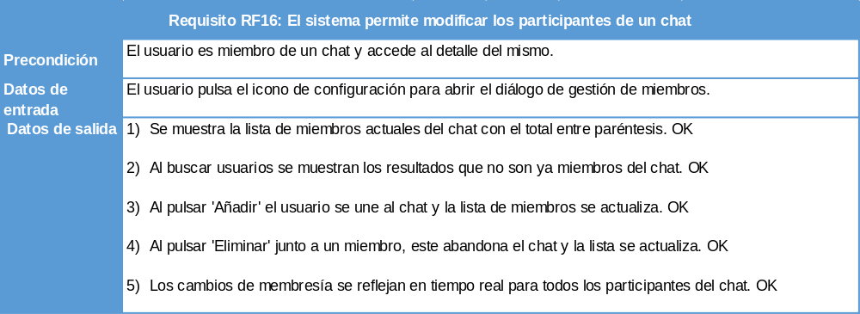
Tabla 34 Pruebas RF16
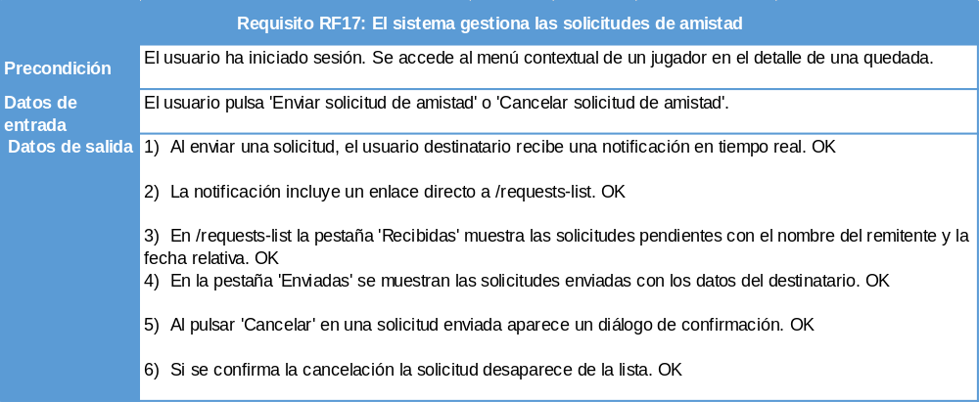
Tabla 35 Pruebas RF17
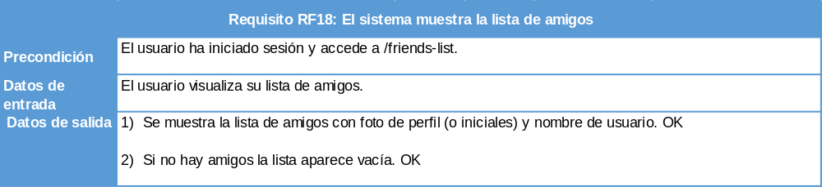
Tabla 36 Pruebas RF18
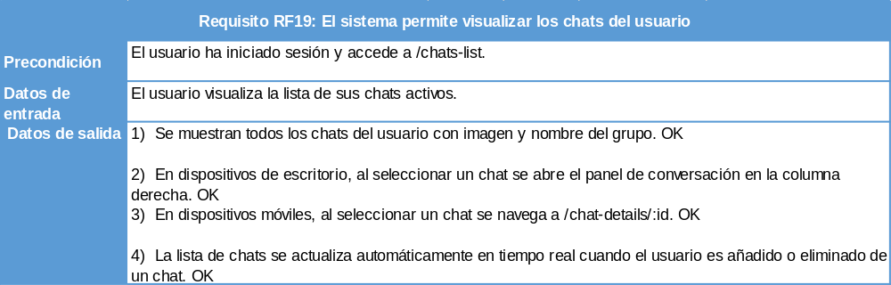
Tabla 37 Pruebas RF19
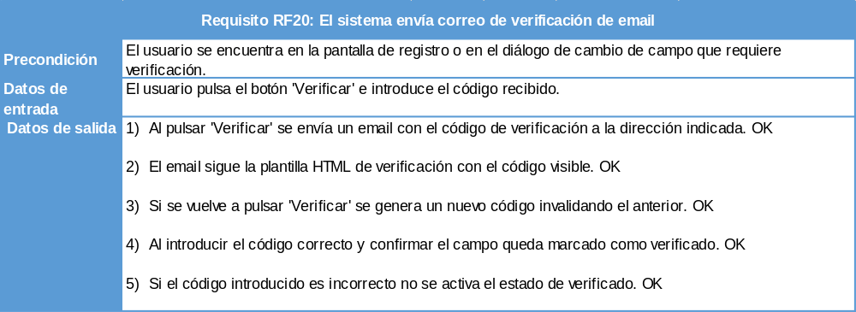
Tabla 38 Pruebas RF20
Instalación y configuración
PlayPoint, al ser una aplicación web no dispone de instalador para el usuario final, puesto que este mismo solo requiere de acceder a la página a través de la url pública, sin embargo, en caso de que se quiera poner en marcha la página web para que sea accesible por los usuarios, el procedimiento está detallado en el apartado Puesta en marcha.

Además, actualmente la web se encuentra disponible públicamente a través de la url http://localhost:3000 y se puede acceder al código de la misma a través de la url appgp05/TFG-DAW

Manual de Usuario

Descripción general del sistema
PlayPoint es una aplicación web orientada a la organización de quedadas deportivas. Permite a cualquier usuario registrado crear, buscar y unirse a eventos deportivos, comunicarse con otros participantes mediante chats en tiempo real, gestionar relaciones de amistad y consultar estadísticas de rendimiento competitivo.

La plataforma está dividida en dos grandes bloques:
- Frontend: Interfaz de usuario desarrollada en Angular, accesible desde cualquier navegador web moderno en la dirección http://localhost:3000
- Backend: Servidor de API REST y WebSocket construido con NestJS, que expone sus servicios en aws para que los consuma el frontend.
Las funcionalidades principales que ofrece la aplicación son:
- Registro e inicio de sesión con verificación de correo electrónico.
- Creación, búsqueda y filtrado de quedadas deportivas.
- Inscripción en equipos de las quedadas y abandono de los mismos.
- Chat grupal en tiempo real con soporte para imágenes.
- Sistema de solicitudes y lista de amigos.
- Sistema de reportes para usuarios y quedadas.
- Asignación de puntuaciones en quedadas competitivas.
- Gestión del perfil y configuración de cuenta.

Puesta en Marcha

Requisitos previos
Componente | Versión mínima recomendada
Node.js | v20 o superior
npm | v10 o superior
PostgreSQL | v14 o superior
Navegador web | Chrome 110+, Firefox 110+, Edge 110+
Tabla 39 Requisitos previos Puesta en Marcha

Arranque del Backend
1. Acceder al directorio back/ del proyecto.
2. Instalar las dependencias ejecutando: npm install
3. Configurar las variables de entorno en el fichero .env (credenciales de base de datos, AWS).
4. Asegurarse de que el servicio de PostgreSQL está activo y que existe la base de datos indicada en la configuración.
5. Iniciar el servidor con: npm run start:dev
El servidor queda disponible en http://localhost:3000. Al arrancar, se ejecutan automáticamente las migraciones de esquema y los datos del fichero inserts.sql.

Arranque del Frontend
1. Acceder al directorio front/ del proyecto.
2. Instalar las dependencias ejecutando: npm install
3. Iniciar la aplicación con: npm start
La interfaz queda disponible en http://localhost:4200.

Manejo de los módulos y Acceso a cada función

Registro e Inicio de sesión
Al acceder a la aplicación, nos encontramos con la opción de inicio de sesión (/login). Si el usuario no dispone de cuenta, puede navegar a la pantalla de registro (/register) mediante el enlace "Register" disponible en la página de login.
Proceso de registro:
- Introducir un nombre de usuario (mínimo 5 caracteres), un correo electrónico válido y una contraseña que cumpla los requisitos de seguridad (mínimo 10 caracteres, al menos un número y un símbolo).
- Verificar el correo electrónico pulsando el botón "Verificar", introduciendo el código recibido en la bandeja de entrada y confirmando con el botón "Aceptar".
- Pulsar "Registrar" para completar el proceso. El sistema envía un correo de bienvenida y redirige automáticamente a la pantalla de búsqueda de quedadas.

Proceso de inicio de sesión:
- Introducir el nombre de usuario y la contraseña en los campos correspondientes.
- Pulsar "Iniciar Sesión". Si las credenciales son correctas, el sistema redirige a la pantalla de búsqueda de quedadas.

Barra de Navegación (Header)
La barra superior es accesible desde todas las pantallas de la aplicación (excepto login y registro) y ofrece acceso directo a los siguientes módulos:
Opción del menú | Ruta | Función
Buscar Quedadas | /search-meetings | Explorar y filtrar quedadas disponibles
Crear Quedadas | /create-meetings | Crear una nueva quedada deportiva
Mi cuenta | /my-account | Ver y gestionar el perfil personal
Solicitudes | /requests-list | Gestionar solicitudes de amistad
Amigos | /friends-list | Ver la lista de amigos
Chats | /chats-list | Acceder a los chats activos
Tabla 40 Guia de la Barra de Navegación

Búsqueda de Quedadas
La pantalla de búsqueda (/search-meetings) muestra todas las quedadas disponibles. El usuario puede filtrar los resultados expandiendo el panel "Filtros" y aplicando criterios como:
- Nombre de la quedada (búsqueda en tiempo real al escribir).
- Deporte, fecha, hora de inicio y hora de finalización.
- Ubicación (búsqueda parcial).
- Tipo (competitiva o no competitiva).
El botón "Reiniciar filtros" restaura todos los criterios a su valor por defecto. Para ver el detalle de una quedada, se pulsa el botón "Ver Quedada" en la tarjeta correspondiente.

Detalle de una Quedada
La pantalla de detalle (/meeting-details/:id) muestra toda la información de la quedada y se actualiza automáticamente en tiempo real gracias a la conexión WebSocket. Las acciones disponibles son:
- Unirse a un equipo pulsando el botón "Cambiar a este equipo" en la tarjeta del equipo deseado.
- Abandonar el equipo actual con el botón "Salir del equipo".
- Reportar la quedada mediante el icono de bandera (esquina superior derecha de la imagen).
- Consultar los reportes existentes de la quedada (visible solo si hay reportes).
- Asignar puntuaciones (botón "Asignar puntuaciones") si aún no tiene puntuaciones registradas.
- Gestionar jugadores pulsando el botón de menú contextual (tres puntos) junto al nombre de cada jugador: permite hacer/quitar administrador, reportar, ver perfil o gestionar solicitudes de amistad.

Creación de una Quedada
Desde /create-meetings, el usuario rellena el formulario con los datos obligatorios: nombre, deporte, fecha, hora de inicio, hora de finalización y ubicación. Los campos opcionales permiten marcar la quedada como competitiva o privada. Al pulsar "Crear Quedada", el sistema valida los datos y redirige automáticamente al detalle de la nueva quedada.

Gestión de Chats
La pantalla de chats (/chats-list) muestra todos los grupos de chat en los que participa el usuario. En dispositivos de escritorio, al seleccionar un chat se abre el panel de conversación en la columna derecha sin abandonar la pantalla. En dispositivos móviles, la aplicación navega a la pantalla de detalle del chat (/chat-details/:id).
Dentro de un chat es posible:
- Enviar mensajes de texto escribiendo en el campo inferior y pulsando "Enviar".
- Adjuntar una imagen antes de enviar el mensaje mediante el selector de archivos.
- Gestionar los detalles del chat y los miembros pulsando el icono de configuración (engranaje), lo que abre la ventana de gestión donde se puede cambiar los detalles del chat, buscar y añadir nuevos usuarios o eliminar miembros existentes.
Para crear un nuevo chat, se pulsa el botón "Nuevo chat" en la pantalla de lista de chats, se introduce el nombre y descripción del grupo, se buscan y añaden los usuarios deseados y se confirma con "Crear Chat".

Gestión de Solicitudes de Amistad
Desde /requests-list, el usuario visualiza las solicitudes recibidas y las enviadas en dos pestañas diferenciadas. Las solicitudes enviadas pueden cancelarse con el botón "Cancelar", que muestra un diálogo de confirmación previo. Las solicitudes de amistad se envían desde el menú contextual de un jugador en el detalle de una quedada.

Mi Cuenta y Configuración
La pantalla /my-account muestra los datos personales del usuario activo (nombre, correo, teléfono, estado premium) junto con accesos directos a otras secciones. Desde aquí se puede cerrar la sesión pulsando "Cerrar Sesión".
La pantalla /settings permite modificar el nombre de usuario, el correo electrónico, la contraseña y el número de teléfono. Al pulsar cualquiera de estos botones, se abre un diálogo que solicita los datos necesarios para el cambio. Según el campo a modificar, el sistema puede requerir la introducción de la contraseña actual y/o la verificación del correo electrónico.

Gestión Periódica del Sistema
Aunque la aplicación no requiere tareas de mantenimiento frecuentes por parte del usuario final, el administrador del sistema debe tener en cuenta las siguientes consideraciones:
- Rotación de credenciales AWS: Las credenciales de acceso a Amazon S3 (access key, secret key y session token) tienen un tiempo de validez limitado. Deben renovarse en el fichero .env antes de su caducidad para garantizar el funcionamiento de la subida de imágenes (Actualmente las credenciales caducan al cerrarse el laboratorio de AWS, es decir como mínimo a las 4 horas de abrirse).
- Revisión de reportes: Los administradores de la plataforma deben revisar periódicamente los reportes acumulados sobre usuarios y quedadas para aplicar las medidas disciplinarias oportunas.
- Actualización de dependencias: Se recomienda revisar y actualizar las dependencias de npm tanto del frontend como del backend de forma periódica para mantener la seguridad del sistema.

Realización de Copias de Seguridad
La información crítica de la aplicación reside en dos sistemas de almacenamiento:
- Base de datos PostgreSQL: Se recomienda programar volcados periódicos mediante el comando pg_dump. Por ejemplo, para generar una copia de la base de datos TFG-DAW se ejecuta: pg_dump -U postgres TFG-DAW > backup_$(date +%Y%m%d).sql. Las copias deben almacenarse en una ubicación externa al servidor de base de datos.
- Almacenamiento de imágenes (Amazon S3): AWS S3 permite habilitar la replicación entre buckets para garantizar la redundancia de los archivos multimedia. Se recomienda activar el versionado del bucket para proteger los archivos frente a eliminaciones accidentales.
En caso de necesitar restaurar la base de datos a partir de una copia, se utiliza el comando: psql -U postgres TFG-DAW < backup_YYYYMMDD.sql

Mensajes de Error Frecuentes
La aplicación muestra notificaciones toast en la esquina superior derecha de la pantalla para informar de resultados exitosos y de errores. A continuación, se describen los mensajes de error más habituales y su posible causa:

Mensaje de error | Causa probable | Solución
El nombre de usuario ya existe | Se intenta registrar un nombre de usuario que ya está en uso. | Elegir un nombre de usuario diferente.
Contraseña incorrecta | La contraseña introducida no coincide con la registrada. | Revisar que no haya errores tipográficos y que el bloqueo de mayúsculas esté desactivado.
Debes verificar tu email | Se intenta completar un proceso que requiere verificación de correo sin haberla realizado. | Pulsar el botón "Verificar", introducir el código recibido por email y confirmar.
Error al puntuar la quedada | Fallo en la comunicación con el servidor al asignar puntuaciones. | Revisar la conexión a internet y volver a intentarlo.
Ha ocurrido un error al intentar unirte a la quedada | El servidor no pudo procesar la inscripción al equipo. | Comprobar que el equipo no está lleno y que el servidor está en línea.
La quedada solicitada no existe o ha sido eliminada | El ID de la quedada en la URL no corresponde a ningún registro. | Regresar al listado de quedadas y seleccionar una válida.
Tienes una solicitud nueva (notificación) | Otro usuario ha enviado una solicitud de amistad. | Acceder a /requests-list para gestionarla.
Tabla 41 Mensajes de error frecuentes

Glosario de Términos
Término | Definición
Quedada | Evento deportivo organizado dentro de la plataforma, con fecha, ubicación, deporte asociado y equipos de participantes.
Equipo | Subgrupo de participantes dentro de una quedada. Cada quedada dispone de un número de equipos y plazas por equipo determinado por el deporte seleccionado.
Chat grupal | Canal de mensajería en tiempo real asociado a un grupo de usuarios, con soporte para texto e imágenes.
Signal | Mecanismo de reactividad de Angular que permite que los componentes se actualicen automáticamente cuando cambia el valor que contienen.
WebSocket | Protocolo de comunicación bidireccional que mantiene una conexión persistente entre el cliente y el servidor, permitiendo recibir actualizaciones sin necesidad de recargar la página.
Toast | Notificación breve que aparece en la interfaz durante unos segundos para informar al usuario del resultado de una acción.
S3 (Amazon Simple Storage Service) | Servicio de almacenamiento de objetos en la nube de AWS utilizado para guardar las imágenes que los usuarios adjuntan en los mensajes de chat.
argon2 | Algoritmo de hashing de contraseñas resistente a ataques de fuerza bruta, utilizado en el backend para proteger las contraseñas de los usuarios.
Reporte | Denuncia que un usuario puede interponer sobre otro usuario o sobre una quedada si considera que incumple las normas de la plataforma.
Premium | Estado especial de una cuenta de usuario que en futuras versiones habilitará funcionalidades avanzadas.
Competitividad | Modo de una quedada en el que se asignan puntuaciones a los equipos al finalizar el evento, afectando a la puntuación competitiva de los participantes.
Namespace (Socket.IO) | Segmento del servidor de WebSocket que agrupa los eventos relacionados con un dominio concreto (meeting, chat, user).
Tabla 42 Glosario de términos

Documento de cierre

Diario de Bitácora
El desarrollo de PlayPoint ha sido registrado, mediante los commits necesarios que se han realizado en el repositorio de código de GitHub y es gracias a estos que se puede ver de forma objetiva cómo ha avanzado el trabajo semana a semana. Aunque la planificación inicial marcaba un orden bastante claro, en la práctica hubo fases en las que se avanzó más rápido y otras en las que el trabajo se concentró más en arreglos, pruebas o mejoras visuales entre otros, además, ha habido fases que se han realizado en un orden distinto porque se ha considerado más oportuno avanzar de esta forma. Por este mismo motivo está desarrollado el diario de bitácora, con el que queda reflejado el flujo de trabajo que se ha realizado durante todo el proyecto, y que servirá de referencia en los siguientes apartados para medir los desvíos respecto a la planificación original.

La primera parte del proyecto comenzó con una base técnica del backend a finales de septiembre de 2025, realizando avances y commiteándolos como “Comienzo del back”, “Dessarrollo back” y “Desarrollo consultas quedadas” entre otros, que sirvieron para comenzar la estructura inicial del sistema. Después, a partir de diciembre, el trabajo se centró más en las funcionalidades principales del usuario: el login, registro, perfil, creación de quedadas y verificación por correo. En esta fase se han realizado commits como “Avances Login y Search Meetings”, “Avances en el perfil del usuario”, “Hasheo de contraseñas y comienzo de creación de quedadas” o “Implementación verificación por correo en registro”.

Durante enero el proyecto ha seguido con funcionalidades más específicas, sobre todo relacionadas con la gestión de quedadas. En este mes se han trabajado el sistema de reportes de usuarios y quedadas, detalle de quedadas, gestión de equipos, asignación de puntuaciones, administración de quedadas, historial y mejoras visuales. Además, también se incorporaron los primeros pasos de la parte social y de actualizaciones en tiempo real, con solicitudes de amistad, lista de amistades, WebSocket de usuarios y el inicio del sistema de chats.

Más adelante, entre marzo y abril, el trabajo se ha desplazado hacia la mensajería y las funciones más avanzadas. En esta etapa se han realizado commits como “Comienzo sistema de envío de mensajes por chat”, “Gateway para unirse y salir de chats”, “Subir archivos al S3 con Nest” o “Envio de mensajes con imágenes”, con lo que se ha conseguido una parte bastante completa y avanzada del sistema de chats.

Después, en abril y mayo, el proyecto se ha rematado con tareas de premium y pasarela de pago, estadísticas personales, tokens, Docker, minio/S3, ajustes de diseño, búsqueda por competitive_score_target, mejoras en confirmaciones y pulido final.

Con todos estos desarrollos y avances, se demuestra de forma clara el flujo de trabajo continuo pero retroactivo que ha seguido PlayPoint, en el que siempre se van mejorando aspectos de los anteriores avances, retocando y añadiendo nuevas funciones a las ya existentes.

En resumen, en este diario de bitácora se refleja cómo el proyecto se ha ido avanzando por bloques a lo largo de los últimos meses: primero la base técnica, después las funciones principales del usuario, más tarde las quedadas y la parte social, y por último la mensajería, el premium y el cierre del sistema.

Para más detalles a continuación se puede observar el listado de commits realizado durante todo el desarrollo del proyecto, en los cuales los nombres son una descripción coloquial de las épicas, historias de usuario y otros aspectos a implementar. Sobre este cabe destacar que se observan tan solo 103 commits de los 199 realizados hasta la fecha, puesto que los commits restantes son la continuación de otros que se iban realizando para salvaguardar el progreso y no cuentan con nombres descriptivos.

Tabla 43 Diario de Bitácora
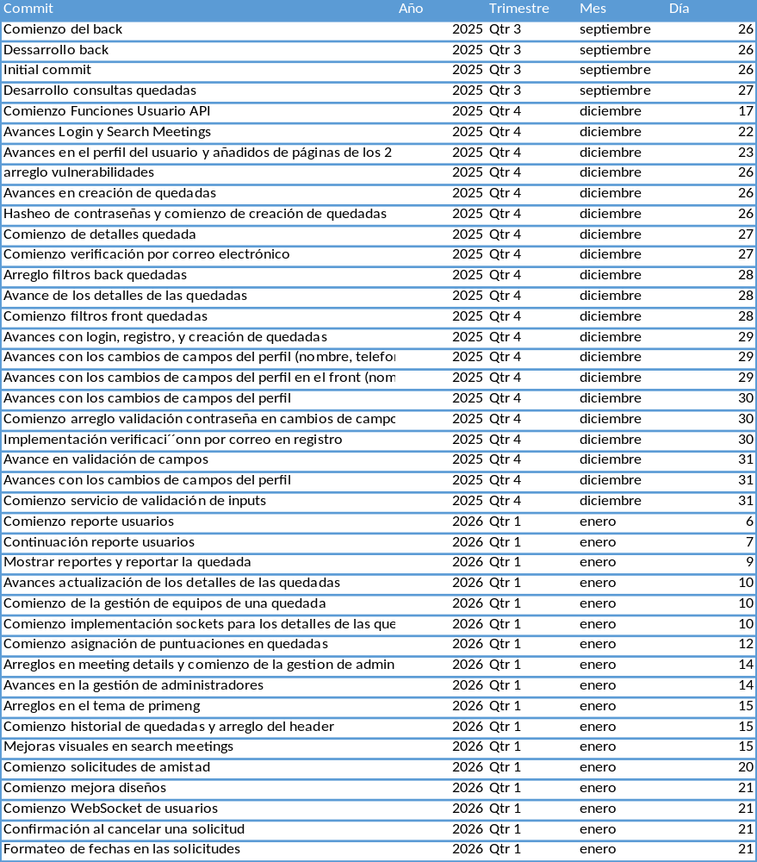
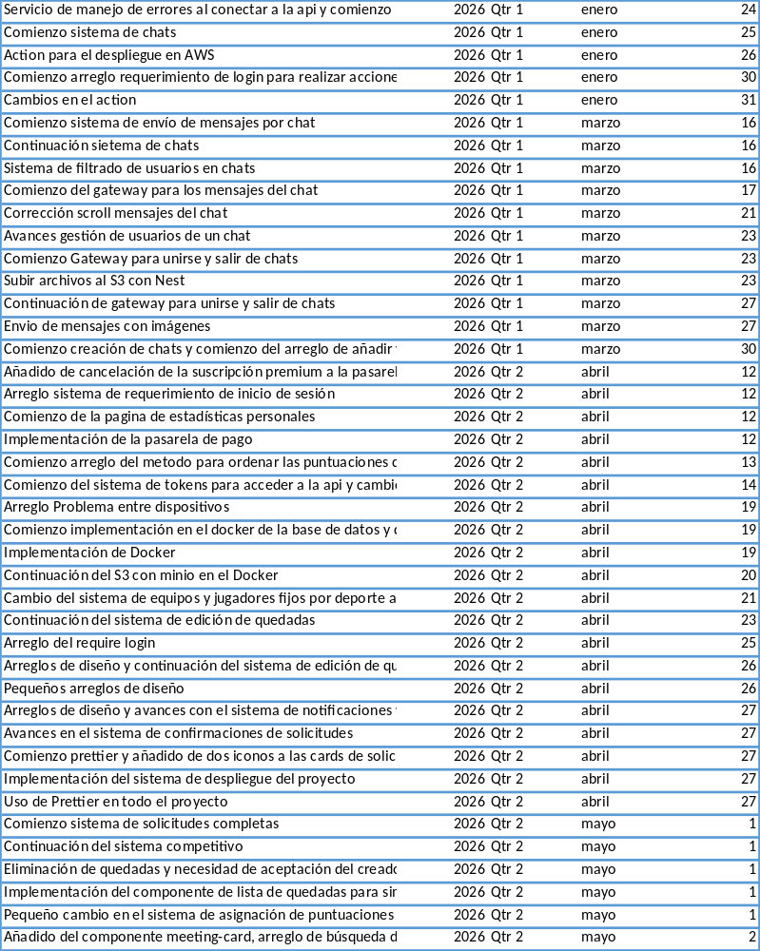
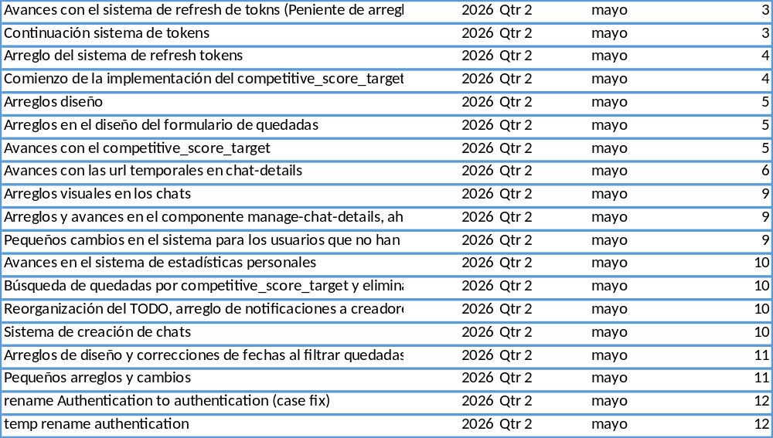

Temporalización y desviación sobre la planificación inicial
En este apartado se desarrollan los tiempos dedicados a cada desarrollo y se cuantifica el desvío que ha habido entre el desarrollo y lo estimado antes de comenzar el proyecto. El cálculo de horas dedicadas al proyecto se estima en base a los commits realizados, que indican cuántos días se ha estado desarrollando, y la dedicación en esas fechas en cuanto a horas al proyecto
La planificación inicial del proyecto, recogida en el documento de acuerdo y en las tablas de Jira, suma un total de 230 horas. Además, el reparto estaba organizado por sprints semanales, por lo que la idea era mantener un ritmo bastante continuo durante todo el desarrollo.
Comparando la planificación con el diario de bitácora, se ve que las primeras fases estuvieron bastante bien alineadas. El trabajo de registro, inicio de sesión, perfil y creación de quedadas se hizo en fechas muy cercanas a las previstas para las primeras semanas del plan. También la parte de reportes, detalle de quedadas, gestión de equipos y puntuaciones encajan bastante bien con las semanas siguientes. En otras palabras, al principio el desarrollo fue bastante fiel a la idea inicial.
Sin embargo, la desviación más clara aparece después, porque entre el 31 de enero de 2026 y el 16 de marzo de 2026 no hay commits en el repositorio. Esto se debe a que en el plan inicial no se contemplaron las fechas de exámenes del segundo trimestre del curso, en las cuales seguir desarrollando el proyecto era más complicado. Este motivo conllevó a una pausa importante respecto a la continuidad que marcaba la planificación, ya que en ese tramo estaban previstos varios sprints seguidos de trabajo. Tomando como referencia el reparto medio del plan, que es de unas 16,4 horas por sprint (230 horas divididas entre 14 sprints), esa pausa equivale aproximadamente a unas 82 horas de trabajo desplazadas en el calendario. Por lo que se moldeó el desarrollo para que encajase con las nuevas fechas (En las que sí se contemplaban esas ausencias) y así poder completar los sprints objetivo a tiempo.
A partir de marzo, el proyecto se retomó con fuerza y el trabajo se concentró bastante en la recta final. En abril y mayo se cerraron funciones como chats, premium, estadísticas, gestión de usuarios, mejoras de diseño, tokens y ajustes de despliegue. Esto hizo que el proyecto se dividiese en un trabajo en dos fases, con una primera parte bastante ajustada al plan y una segunda parte más concentrada e intensa.
Otro punto a destacar son los sprints que se prolongaron más en el tiempo de lo que se esperaba, o por lo contrario se acortaron. Muchos de los sprints más básicos, como los inicios de sesión, cambios en cuentas de usuarios, creación o búsqueda de quedadas se han desarrollado en los plazos esperados, pero las funcionalidades más complejas por otro lado no han coincidido tanto. El caso más notorio a destacar es el de la pasarela de pago con stripe, el cual ha tenido una estimación de dos meses para completarla mientras que en la realidad la parte más compleja de esta se realizó en unos pocos días, o también destacan algunas funcionalidades concretas, como el sistema de puntuación competitiva, que se estimaba completarlo en una semana, y debido al complejo sistema de WebSockets y a que involucraba otras funcionalidades complejas como el sistema de solicitudes, se acabó desarrollando en varias semanas.
En conclusión, la desviación principal no está tanto en la cantidad total de trabajo, sino en cuándo se hizo cada cosa, a excepción de las siguientes funcionalidades complejas:
- Sistema de chats
- Sistema de puntuaciones competitivas
- Sistema de solicitudes
- Pasarela de pago
Como último punto de este apartado, a continuación, se desarrolla el total de horas dedicadas y a qué se han dedicado estas, para así poder hacer una comparativa cuantitativa.
Durante el mes de septiembre se inició el desarrollo del proyecto, dedicando un total de 6 horas entre los días 26 y 27. En esta primera fase se comenzó a estructurar el backend de la aplicación y se desarrollaron los primeros sistemas de consultas. Estas tareas sirvieron como base inicial para el funcionamiento general del sistema y permitieron establecer la arquitectura sobre la que posteriormente se continuó desarrollando el proyecto.
En diciembre, concretamente desde el día 15 hasta el 31, se trabajó una media aproximada de 1,5 horas diarias. Este periodo comprende un total de 17 días, por lo que el tiempo invertido durante este mes fue de aproximadamente 25,5 horas. Durante esta etapa se desarrollaron funcionalidades relacionadas con los perfiles de usuario, el sistema de búsqueda y visualización de quedadas, el hasheo y almacenamiento seguro de contraseñas, las verificaciones mediante correo electrónico y otras funcionalidades relacionadas con la autenticación y gestión de usuarios. Esta fase permitió consolidar gran parte de la estructura funcional inicial de la aplicación.
Posteriormente, desde el 6 hasta el 31 de enero, se trabajó todos los días excepto 9, lo que supone un total aproximado de 17 días de trabajo. Durante este periodo se dedicó una media de 2 horas diarias entre semana y 4 horas los fines de semana, alcanzando aproximadamente 44 horas de trabajo. En esta fase se comenzó el desarrollo del sistema de chats en tiempo real, la configuración de actions para despliegues automáticos en AWS, los servicios del frontend, la implementación de websockets para usuarios conectados, el sistema de solicitudes y diversas mejoras visuales de la aplicación. Esta etapa supuso un avance importante en las funcionalidades dinámicas y en tiempo real del sistema.
En marzo, desde el día 14 hasta el 30, se trabajó todos los días excepto 7, lo que equivale aproximadamente a 10 días de trabajo efectivo. Durante este periodo se dedicaron unas 2 horas diarias entre semana y 3 horas los fines de semana, sumando aproximadamente 23 horas de trabajo. Las principales tareas realizadas estuvieron relacionadas con la continuación y mejora del sistema de chats y con el desarrollo del sistema de almacenamiento de archivos mediante Amazon S3. Estas funcionalidades permitieron ampliar las capacidades de comunicación y gestión de contenido dentro de la plataforma.
Más adelante, desde el 8 hasta el 29 de abril, se trabajó todos los días excepto 8, obteniendo un total aproximado de 14 días de trabajo. Durante esta fase se dedicó una media de 2,15 horas entre semana y 2 horas los fines de semana, alcanzando aproximadamente 29,5 horas de desarrollo. En este periodo se implementó la página de estadísticas personales, se realizaron correcciones y mejoras en funcionalidades desarrolladas anteriormente, se desarrolló la pasarela de pago, se añadió el sistema de tokens y se llevó a cabo la implementación y migración de servicios mediante Docker. Además, se trabajó en mejoras relacionadas con jugadores y equipos, edición de quedadas, diseño visual y optimización del código, así como avances adicionales en el sistema de solicitudes.
Finalmente, durante el mes de mayo, el más intenso, desde el día 1 hasta el 26, se trabajó todos los días excepto uno, sumando aproximadamente 25 días de trabajo. La dedicación media fue de 3 horas diarias entre semana y 8 horas los fines de semana, alcanzando aproximadamente 115 horas de trabajo. En esta etapa se desarrolló el sistema competitivo de la aplicación y se realizaron múltiples mejoras y correcciones sobre sistemas ya implementados, como el sistema de tokens, websockets, formularios y funcionalidades previas. También se trabajó en aspectos relacionados con la privacidad de imágenes, estadísticas personales, sistema de chats, pasarela de pago y sistema de amistades. Este periodo representó una de las fases de mayor carga de trabajo y consolidación del proyecto.
Como resultado total, sumando todas las fases de desarrollo realizadas entre septiembre y mayo, el tiempo aproximado dedicado al proyecto fue de 243 horas de trabajo. Mientras que la estimación era antes de comenzar el proyecto era de 230h, por lo que el computo total de horas no se ha desviado por mucho.

Resultados obtenidos y conclusiones

Funcionalidades previstas
Una vez finalizado el desarrollo de PlayPoint, puede afirmarse que el proyecto ha alcanzado una parte importante de las funcionalidades que se habían previsto al inicio. La aplicación permite crear usuarios, iniciar sesión, buscar y crear quedadas, unirse a ellas, gestionar la información del perfil, mantener conversaciones mediante chats y participar en el sistema de solicitudes, reportes y puntuaciones de las quedadas competitivas. Todo ello encaja con la idea inicial del proyecto, que buscaba ofrecer una herramienta centrada en el ámbito deportivo y orientada a facilitar que los usuarios pudieran organizarse y relacionarse sin necesidad de conocerse previamente.
A lo largo del proceso también se han incorporado mejoras respecto a la planificación inicial. Entre las cuales se encuentran las siguientes:
- Posibilidad de acceder a la web sin iniciar sesión, lo que facilita la consulta inicial de la plataforma y mejora su accesibilidad.
- También se ha modificado la forma de crear y gestionar las quedadas deportivas, sustituyendo la idea inicial basada en equipos y jugadores fijos por deporte, por un sistema más flexible, en el que cada deporte especifica un mínimo y un máximo de participantes dentro de la propia quedada para que sea esta última la que indique la cantidad dentro de ese rango, con lo que se ha permitido adaptar mejor la aplicación a distintos tipos de deportes y eventos.
- Requisitos de quedadas para poder puntuarlas, y de esta forma que no se pueda puntuar una quedad en la que no participan el mínimo de usuarios y de equipos, mejora con la cual se evitan situaciones como jugadores creando quedadas competitivas para subirse puntuaciones ellos solos.
- Mejoras en términos de diseño y accesibilidad, añadiendo iconos, mensajes descriptivos, y reorganizando algunos apartados del proyecto, aportando de esta forma facilidades al suaurio para comprender como usar la aplicación y navegar a través de esta
- Transición del despliegue del proyecto de los tres servicios de AWS mencionados en el acuerdo del proyecto (EC2, S3 y RDS) a un solo servicio, el EC2, utilizando Docker, reduciendo así los costos de despliegue, facilitando el traspaso de la aplicación a otros servicios de hosting, como puede ser Oracle Cloud, y eliminando el problema de las llaves de acceso requeridas para acceder desde al back (EC2) al almacenamiento de imágenes (S3).
No obstante, aunque las funcionalidades principales propuestas para el proyecto han sido desarrolladas satisfactoriamente, algunos requisitos secundarios (Como la barra de búsqueda de usuarios o de chats) no se han completado dentro del plazo establecido. Esto se debe a que se priorizó el desarrollo de los componentes funcionales de mayor complejidad e impacto sobre el funcionamiento general de la aplicación.
Estos requisitos pendientes se contemplan como parte de las mejoras futuras descritas en el apartado 5.3.3, previstas para desarrollarse a partir de julio de 2026. Asimismo, algunas mejoras adicionales tampoco pudieron implementarse dentro del tiempo disponible, entre ellas las quedadas privadas, ciertas paginaciones específicas de listas, mejoras visuales orientadas al refinamiento de la interfaz y algunos ajustes relacionados con el diseño responsive.
A pesar de ello, la aplicación se encuentra en un estado plenamente funcional y coherente con los objetivos principales definidos desde el inicio del proyecto, los cuales han sido alcanzados satisfactoriamente.

Conocimientos adquiridos
El desarrollo de PlayPoint ha supuesto un aprendizaje importante tanto a nivel técnico como metodológico. Por una parte, ha permitido aplicar una metodología ágil basada en SCRUM y en un modelo iterativo incremental, trabajando a partir de épicas, historias de usuario, subtareas y sprints. Esta forma de organizar el trabajo ha facilitado dividir el proyecto en fases más manejables y ha ayudado a comprender mejor cómo evoluciona una aplicación real a lo largo del tiempo.
Por otra parte, el proyecto ha servido para afianzar conocimientos sobre la arquitectura de una aplicación web completa, separando el front desarrollado con Angular del back desarrollado con NestJS y PostgreSQL. Durante la implementación se han trabajado conceptos como la organización modular del código, la gestión de servicios, controladores, entidades y gateways, así como la comunicación en tiempo real mediante WebSockets. También se ha profundizado en el uso de almacenamiento externo para imágenes, en la gestión de solicitudes y reportes, y en la integración de funcionalidades más avanzadas como la pasarela de pago, el sistema de tokens o el despliegue con servicios mediante Docker.
En conjunto, el proyecto ha permitido enfrentarse a problemas propios del desarrollo de software real, como la depuración de errores, la adaptación de funcionalidades ya hechas, la organización de tareas complejas y la toma de decisiones técnicas según las necesidades de cada fase. Esto ha hecho que el trabajo no solo sirva para construir una aplicación, sino también para consolidar conocimientos que resultan útiles de cara a futuros desarrollos.

Posibilidades de mejora
Aunque el resultado final es satisfactorio, PlayPoint todavía presenta margen de mejora en distintos aspectos, los cuales se prevé desarrollar progresivamente a partir de julio de 2026. La principal línea de trabajo se centra en completar los requisitos pendientes, con el objetivo de finalizar todas las funcionalidades previstas inicialmente.
Además, otra de las áreas de mejora más relevantes es la relacionada con el diseño visual y la adaptación responsive de la aplicación, ya que una interfaz más pulida y optimizada para distintos dispositivos contribuiría significativamente a mejorar la experiencia de usuario.
Otra mejora relevante sería la ampliación de las funcionalidades sociales. En este sentido, la incorporación de opciones más avanzadas relacionadas con las amistades podría reforzar el carácter social de la aplicación y hacer más natural la interacción entre usuarios. También sería útil paginar las listas más extensas, como las quedadas, los mensajes o los chats, para mejorar tanto la navegación como el rendimiento general de la aplicación.
Desde un punto de vista funcional y de moderación, también resulta interesante plantear un sistema de limitación de reportes por quedada y por fecha. En ese sistema, el campo meetingRelated permitiría relacionar el reporte con una quedada concreta y, en caso de que un usuario intentara reportar varias veces a otra persona por motivos vinculados a la misma quedada, la información se sobreescribiría. Además, se podría añadir una restricción sobre el número de reportes que puede realizar un usuario en un intervalo temporal concreto, de manera que se eviten abusos de esta funcionalidad.
Por último, otra mejora que aportaría valor al proyecto sería la creación de un sistema de puntuación personalizado para cada deporte. Al no tener todas las disciplinas la misma forma de valorar el resultado de una quedada, adaptar este sistema a las características de cada deporte permitiría ofrecer una experiencia más coherente y precisa. En definitiva, PlayPoint cuenta con una base sólida, pero también con un recorrido claro de evolución para seguir mejorando en futuras versiones.

Bibliografía

Contexto del proyecto y ámbito deportivo
- Ministerio de Educación, Formación Profesional y Deportes. Fecha de consulta: 15 de octubre de 2025. Recuperado de https://www.educacionfpydeportes.gob.es/servicios-al-ciudadano/estadisticas/deportes/anuario.html
- Ministerio de Educación, Formación Profesional y Deportes. Fecha de consulta: 15 de octubre de 2025. Recuperado de https://www.educacionfpydeportes.gob.es/servicios-al-ciudadano/estadisticas/deportes/encuesta-habitos-deportivos-espana.html
- Consejo Superior de Deportes. Fecha de consulta: 15 de octubre de 2025. Recuperado de https://www.csd.gob.es/sites/default/files/media/files/2022-12/Encuesta%20de%20H%C3%A1bitos%20Deportivos%20en%20Espa%C3%B1a%202022%20Resultados%20detallados.pdf
- Heraldo de Aragón. Fecha de consulta: 18 de octubre de 2025. Recuperado de https://www.heraldo.es/noticias/deportes/2021/01/27/nuevo-presidente-federacion-aragonesa-tenis-mesa-javier-alonso-mendivil-1417092.html
- Consejo Superior de Deportes. Fecha de consulta: 20 de octubre de 2025. Recuperado de https://www.csd.gob.es/es/estrategia-nacional-de-fomento-del-deporte-contra-el-sedentarismo-y-la-inactividad-fisica-2025-2030
- Consejo Superior de Deportes. Fecha de consulta: 3 de noviembre de 2025. Recuperado de https://www.csd.gob.es/es/prensa/estadisticas-encuestas-e-informes
- Instituto Nacional de Estadística. Fecha de consulta: 3 de noviembre de 2025. Recuperado de https://www.ine.es/dyngs/INEbase/es/operacion.htm?c=estadistica_C&cid=1254736176741&menu=ultiDatos&idp=1254735976608
- Observatorio Nacional de Tecnología y Sociedad. Fecha de consulta: 3 de noviembre de 2025. Recuperado de https://www.ontsi.es/es/publicaciones
- IAB Spain. Fecha de consulta: 1 de enero de 2026. Recuperado de https://iabspain.es/estudio/estudio-de-redes-sociales-2024/
- Plan de Recuperación, Transformación y Resiliencia. Fecha de consulta: 28 de noviembre de 2025. Recuperado de https://planderecuperacion.gob.es/politicas-y-componentes/componente-26-plan-de-fomento-del-sector-del-deporte

Análisis de competencia y aplicaciones similares
- Spond. Fecha de consulta: 28 de mayo de 2026. Recuperado de https://www.spond.com/es/
- Reclub. Fecha de consulta: 27 de octubre de 2025. Recuperado de https://play.google.com/store/apps/details?id=co.reclub&hl=es
- Heja. Fecha de consulta: 28 de mayo de 2026. Recuperado de https://heja.io/es
- OpenSports. Fecha de consulta: 27 de octubre de 2025. Recuperado de https://opensports.net/blog/opensports-lanza-su-version-en-espanol-hoy
- Howbout. Fecha de consulta: 27 de octubre de 2025. Recuperado de https://play.google.com/store/apps/details?id=app.zyng.app&hl=es
- Playtomic. Fecha de consulta: 28 de mayo de 2026. Recuperado de https://playtomic.com/es
- Meetup. Fecha de consulta: 27 de octubre de 2025. Recuperado de https://www.meetup.com/es/
- Strava. Fecha de consulta: 27 de octubre de 2025. Recuperado de https://www.strava.com/?hl=es-ES
- OpenSports. Fecha de consulta: 27 de octubre de 2025. Recuperado de https://apps.apple.com/es/app/opensports-organiza-partidos/id1056940981

Metodologías ágiles y SCRUM
- Scrum.org. Fecha de consulta: 16 de noviembre de 2025. Recuperado de https://www.scrum.org/resources/what-is-scrum
- Atlassian. Fecha de consulta: 16 de noviembre de 2025. Recuperado de https://www.atlassian.com/es/agile/scrum
- Red Hat. Fecha de consulta: 18 de noviembre de 2025. Recuperado de https://www.redhat.com/es/topics/devops/what-is-agile-methodology

Contratos
- Agencia Estatal de Administración Tributaria. Fecha de consulta: 23 de noviembre de 2025. Recuperado de https://sede.agenciatributaria.gob.es/
- OTRI UMH. Fecha de consulta: 27 de noviembre de 2025. Recuperado de https://otri.umh.es/files/2021/03/Modelo-3-Contrato-para-el-desarrollo-de-Software.docx

Tecnologías, software y herramientas de desarrollo
- Angular. Fecha de consulta: 3 de enero de 2026. Recuperado de https://angular.dev/
- Angular. Fecha de consulta: 3 de enero de 2026. Recuperado de https://angular.dev/essentials
- NestJS. Fecha de consulta: 3 de enero de 2026. Recuperado de https://docs.nestjs.com/
- NestJS. Fecha de consulta: 8 de enero de 2026. Recuperado de https://docs.nestjs.com/first-steps
- PostgreSQL. Fecha de consulta: 8 de enero de 2026. Recuperado de https://www.postgresql.org/docs/
- PostgreSQL. Fecha de consulta: 5 de enero de 2026. Recuperado de https://www.postgresql.org/docs/current/sql.html
- Mozilla Developer Network. Fecha de consulta: 15 de enero de 2026. Recuperado de https://developer.mozilla.org/es/docs/Web/API/WebSockets_API
- Socket.IO. Fecha de consulta: 15 de enero de 2026. Recuperado de https://socket.io/docs/v4/
- Auth0. Fecha de consulta: 15 de enero de 2026. Recuperado de https://jwt.io/introduction
- Ubuntu. Fecha de consulta: 20 de enero de 2026. Recuperado de https://ubuntu.com/server/docs
- Ubuntu. Fecha de consulta: 22 de enero de 2026. Recuperado de https://ubuntu.com/
- Docker. Fecha de consulta: 22 de enero de 2026. Recuperado de https://docs.docker.com/
- Docker. Fecha de consulta: 22 de enero de 2026. Recuperado de https://docs.docker.com/compose/
- Amazon Web Services. Fecha de consulta: 22 de enero de 2026. Recuperado de https://docs.aws.amazon.com/es_es/ec2/
- Postman. Fecha de consulta: 22 de enero de 2026. Recuperado de https://learning.postman.com/docs/introduction/overview/
- Microsoft Learn. Fecha de consulta: 22 de enero de 2026. Recuperado de https://learn.microsoft.com/es-es/azure/architecture/guide/architecture-styles/microservices
- Stripe. Fecha de consulta: 3 de marzo de 2026. Recuperado de https://docs.stripe.com/
- Stripe. Fecha de consulta: 3 de marzo de 2026. Recuperado de https://docs.stripe.com/billing

Diagramas, esquemas UML y Diseño UX/UI
- Lucidchart. Fecha de consulta: 2 de febrero de 2026. Recuperado de https://www.lucidchart.com/pages/es/que-es-el-lenguaje-unificado-de-modelado-uml
- Lucidchart. Fecha de consulta: 2 de febrero de 2026. Recuperado de https://www.lucidchart.com/pages/es/diagrama-de-flujo-de-datos
- Wikipedia. Fecha de consulta: 2 de febrero de 2026. Recuperado de https://es.wikipedia.org/wiki/Lenguaje_unificado_de_modelado
- Figma. Fecha de consulta: 2 de febrero de 2026. Recuperado de https://www.figma.com/es-es/
- Material Design. Fecha de consulta: 7 de febrero de 2026. Recuperado de https://m3.material.io/
- Mozilla Developer Network. Fecha de consulta: 7 de febrero de 2026. Recuperado de https://developer.mozilla.org/es/docs/Glossary/UX

Anexos

Integración y pruebas de la pasarela de pago Stripe

